# 目 录

1. 绪 论 1
   1. 研究的背景及意义 1
      1. 选题的背景 1
      2. 国内外研究现状 1
      3. 研究的意义 2
   2. 系统目标 2
2. 需求分析 4
   1. 业务需求 4
      1. 主要业务流程 4
   2. 功能需求 7
      1. 角色分析 7
      2. 业务功能 7
   3. 非功能需求 30
      1. 环境需求 30
      2. 性能需求 30
      3. 安全需求 30
3. 总体设计 31
   1. 系统设计的原则 31
   2. 系统体系结构设计 31
   3. 系统功能结构设计 32
4. 数据库设计 34
   1. 概念结构设计 34
      1. 设计思路 34
      2. 实体属性图 34
   2. 逻辑结构设计 42
      1. 设计思路 42
      2. 逻辑模型 42
   3. 物理结构设计 43
      1. 存取方式 43
      2. 存储结构 43
5. 界面设计 48
   1. 界面关系图或工作流图 48
   2. 界面设计成果 49
      1. 主界面 49
      2. 子界面 50
6. 详细设计 58

#### 系统主要功能模块介绍 58

#### 产业动态管理 58

#### 政策管理 62

#### 新闻管理 65

#### 创新创业管理 69

#### 招商引资管理 73

#### 部门管理 77

**7 编 码 81**

#### 代码实现与核心算法 81

#### 代码优化分析 85

**8 测 试 87**

#### 测试方案设计 87

#### 测试策略 87

#### 测试进度安排 87

#### 测试资源 87

#### 关键测试点 87

#### 测试用例构建 87

#### 测试用例编写约定 87

#### 测试用例设计 87

#### 关键测试用例 88

#### 测试用例维护 90

1. **总结与展望 91**

#### 设计工作总结 91

#### 未来工作展望 91

**谢 辞 92**

**参考文献 93**

**附录 A 外文翻译—原文部分 95**

**附录 B 外文翻译—译文部分 100**

**附录 C 软件使用说明书 105**

**附录 D 主要源代码 108**

# 1 绪 论

### 研究的背景及意义

#### 选题的背景

随着网络技术的不断发展，网络已经成为人们生活中的一部分。传统的政府办公方式也渐渐跟不上时代的步伐，也不能满足人们快节奏的生活需要。如今，各大政府单位都利用门户网站来提效率。

#### 政府门户网站也是政府机构最生动的政府形象和最鲜明的旗帜。高新技术产业开发区——高新区，是指在一些知识密集、技术密集的大中城市和沿海地区建立的发展高新技术的产业开发区。

高新区创建于 1991 年 3 月，1992 年 11 月被国务院批准为国家级高新区，也是省综合实力和创新能力较强的国家级开发区。近年来，高新区经济发展在高位运行的基础上持续保持高速增长。

#### 因此，为了地区的长期发展，建立一个能够加强政府和公民的联系，及时透明政府信息和公示，有效吸引企业入驻的高新区政府网站是有必要的。

政府门户网站，作为电子政务的直接表现，在如今信息技术和新型公共管理的背景下，是政府提高公共服务的最主要窗口，及时服务端，也是公民与政府互动交流的平台。高新区政府门户网站，是高新区政府在因特网上建立的门户网站，是高新区政府直属机构，信息发布恶的总平台，也是高新区政府对外宣传和为民服务的总窗口。

#### 国内外研究现状

纵观全球电子政务的发展概况，几乎所有的政府都把建设强大的政府门户网站作为优先发展的目标。2002 年 5 月，联合国经济和社会理事会发布了题为《电子政府发展评价的基准：一个全球视角》的报告。报告显示，2001 年在联合国 190 个国家和地区中， 已经开展电子政务的国家和地区为 169 个，占绝大多数，发展电子政务已经成为全球性趋势。为综合评价各国电子政务发展水平，联合国经济和社会理事会推出了一套较为全面的电子政务评价指标体系，该指标体系由三大方面组成，分别是：政府网站服务质量、信息基础设施和人力资源素质。

#### 在国内，我国公众的信息化意识越来越强，全国各地都把推进信息化建设作为一项战略性的任务。政府网站作为实施电子政务最基本的载体，很大程度上体现了我国电子政务的发展水平。政府门户网站建设的不断完善，也为电子政务的更深一步发展夯实基础。由于政府公共网站的服务能力直接关系到政府的服务形象，关系到百姓的切身利益， 因此，国家领导对新时期的政府网站建设提出了新的要求。2007 年 1 月，胡锦涛同志在中共中央政治局就“世界网络技术发展和中国网络文化建设与管理问题”集体学习时指出：要制定政策、创造条件，加强政府网站建设，扶持拥有优秀网络文化内容的网站，

1

#### 积极开发具有自主知识产权的网络文化产品，加强和改善与人民群众生产生活密切相关的信息和服务。

#### 研究的意义

#### 2020 年是我国全面建设小康社会的关键时期，是提高自主创新能力、建设创新型国家的攻坚阶段。充分发挥科技进步与创新是加快经济发展方式转变的关键，作为科技成果重要来源地，高新区的发展尤为重要。

建立高新区政府门户网站，符合电子政务的要求，也证明了“以人为本，以用户为中心”的网站能提高用户对电子政务的认知度和满意度。门户网站更加方便公民了解最新的新闻，政策及公开信息等，强调“以服务为主线”，与电子政务“立党为公，执政为民”的宗旨完全吻合；加强和方便了政府部门和公民的联系；透明政府信息和公告公示，通过介绍高新区的潜在发展能力，吸引高技术企业入住，最大限度地把[科技成果转](https://baike.baidu.com/item/%E7%A7%91%E6%8A%80%E6%88%90%E6%9E%9C%E8%BD%AC%E5%8C%96)化为现实生产力，促进科研、教育和生产结合的综合性。

现有门户网站为高新区政务公开、宣传报导、招商引资发挥了一定作用。随着电子政务不断深入，由于国内政府门户网站建设缺乏统一指导思想和建设标准，各地政府门户网站建设出现各自为政的局面，政府网站千篇一律，缺少特色，重点内容不突出，信息更新不同步等等问题。本课题的研究中，在分析高新区政府网站特点，网站信息体系结构、功能体系结构和技术体系结构设计等方面进行了深入调查和研究。

### 系统目标

#### 考虑到本系统的规模大小，最后考虑不使用前后端分离的技术。本系统主要使用Spring Boot 框架进行系统开发，并且使用该框架推荐的 Thymeleaf 模板引擎来实现前后端的数据交互。在静态页面的绘制上，使用现阶段比较流行的 Bootstrap 前端框架。设计一个基于 B/S 架构高新区政府门户网站与后台管理平台，用于“新闻”、“产城融合”、“政策”、“创新创业”、“政务公开”、“招商引资”等基本信息管理，具备如下基本功能：

1. 前台设计：展示当地重要新闻，发布公告公示以及各种类型的信息；点击每个信息， 可以显示信息的详情；汇集高新区行政部门和管理部门的基本信息；点击管理员登录按钮，跳转至后台登录页面，管理员可以同过后台登录页面进入后台管理系统， 从而管理网站的所有基本信息。

#### 部门管理：管理部门类型的录入、编辑、删除；部门和办事处信息的录入、编辑、删除和查询；负责人信息的录入，修改；部门文件的录入、编辑、删除和查询。

1. 招商引资管理：管理招商引资类型和招商引资信息的录入、编辑、删除和查询。(4)互动交流管理：管理在线咨询信息，游客可在前台申请咨询界面提交咨询表单。管

#### 理员可以进入后台系统查看并且回答游客发布的各种咨询。

1. 新闻管理：管理新闻类型和新闻信息的录入、编辑、删除和查询。

#### 政务管理：管理政策信息的录入、编辑、删除；其他公开信息的录入、编辑、删除和查询。

1. 创新创业管理：管理创新创业类型的录入、编辑、删除；创新创业信息的录入，编辑，删除和查询。
2. 产城融合管理：管理产城融合类型的录入、编辑、删除；产城融合的录入、编辑、删除和查询。管理产业介绍信息和产业动态信息，包括对其的录入、编辑、删除。

# 需求分析

### 业务需求

#### 游客点击新闻中心，进入新闻中心界面，可以查看新闻动态、媒体报道、他山之石三种类型的新闻信息。点击页面列出的新闻标题，即可浏览新闻详情，点击新闻类型名称或更多，则可跳转至新闻列表页面。

1. 游客点击招商引资，进入招商引资界面，可以查看园区介绍、投资程序、优惠政策、投资成本、科技园介绍板块信息。点击任意信息标题，则可以浏览信息详情。点击更多按钮或类型名称，则可进入招商引资信息列表页面。

#### 游客点击产城融合，则进入产城融合界面，可以查看全部产业群介绍、服务配套（吃、学、住、玩在高新）、区内企业版块。点击任意标题则可以跳转至详情界面，点击企业图片则可以进入企业官网，点击产业群标题，则可进入产业群动态列表界面并且点击任意的动态标题，可以查看动态详情。

1. 游客点击创新创业，跳转至创新创业界面，该界面展示创新创业、创新平台、创新科技成果三种类型的信息。点击信息的标题，即可跳转至对应信息的详情界面；点击更多，则可跳转至创新创业列表页面。

#### 游客点击政务公开，进入政务公开界面。游客可以查看信息公开传栏、政策文件、机构、公告公示、人事信息五大版块的内容。点击信息公开中的悬浮图标，则可链接到市政府网站相关页面下。点击其他版块标题，则可浏览详情界面。点击更多，则可进入相应版块的列表页面。点击机构，则可进入园区结构的展示页面，里面包含园区所有相关部门信息，点击任意部门信息，则可进入部门详情界面。部门详情界面展示了高新区所有的部门，点击任意部门，即可跳转至该部门的介绍页面， 主要展示了该部门的负责人，下属办事处和部门文件。点击部门文件可以进行下载。

1. 游客点击联系我们，可跳转至联系页面。页面展示了高新区的基本联系方式、地理位置和各部门的负责人信息和对应的联系方式。在线咨询展示了最新的问答细信息， 点击详情，可以查看该问答的详细内容；点击在线咨询，则可跳转至在线咨询列表界面。游客可点击我要申请来发布咨询。

#### 游客点击首页导航栏的“放大镜”图标，则可进入信息搜索界面。输入待查找的关键字信息，点击查找按钮。页面列出带有相关关键字标题的所有信息。

1. 管理员进入首页，点击管理员登录，输入账号和密码，系统验证账号和密码是否匹配。若匹配失败，则返回登录页面，并提示信息错误。若成功匹配，则可进入网站管理界面，可以对系统的数据进行操作。

#### 主要业务流程

* + - 1. 添加新闻活动图如图 2-1 所示：

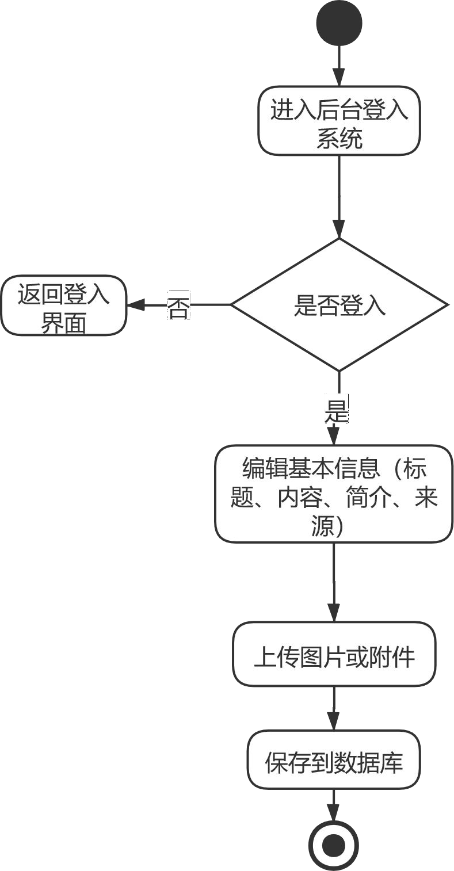

图 2-1 新闻展示活动图

#### 删除创新创业信息活动活动图如图 2-2 所示：

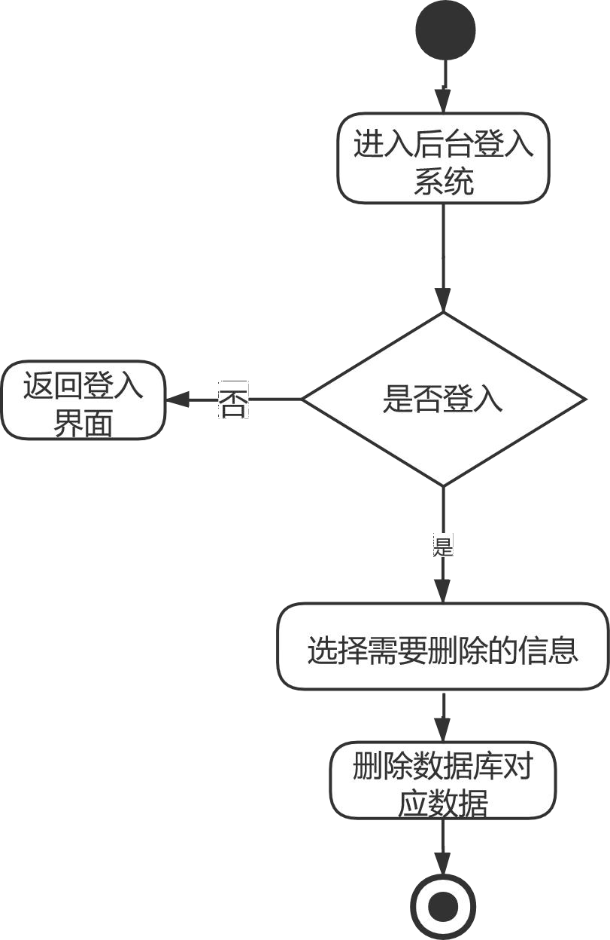

图 2-2 删除创新创业信息活动图

#### 修改招商引资信息活动活动图如图 2-3 所示：

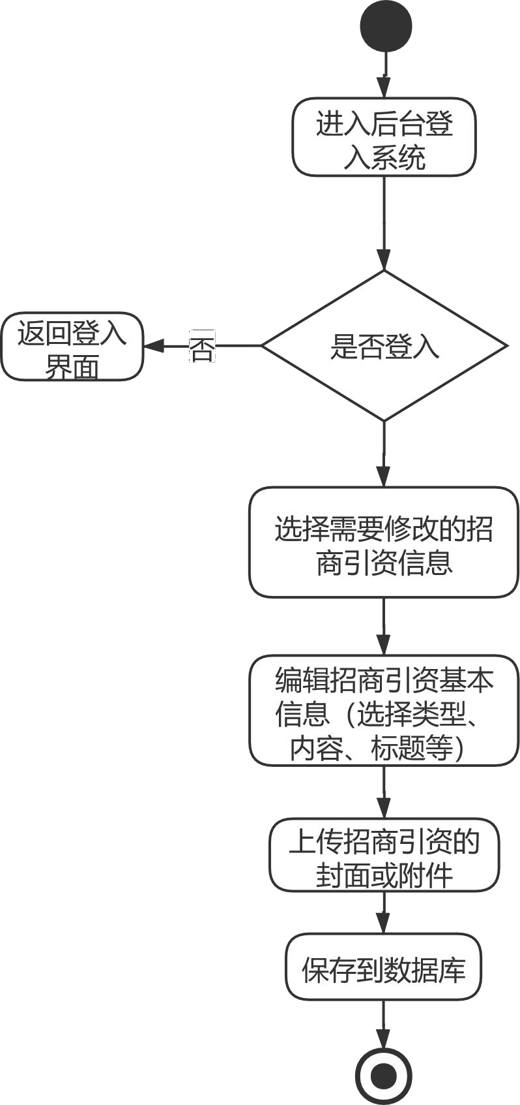

图 2-3 招商引资信息修改活动图

#### 后台登录活动图如图 2-4 所示：

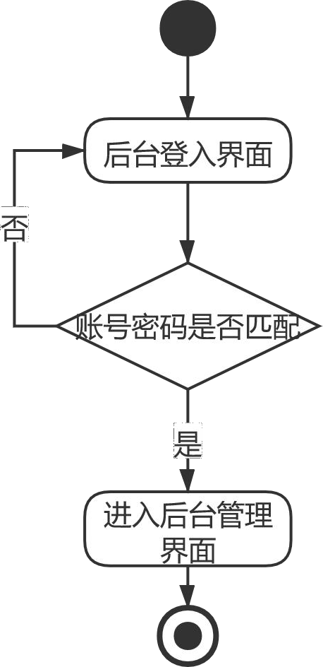

图 2-4 后台登录活动图

#### 成员查询活动图如图 2-5 所示：

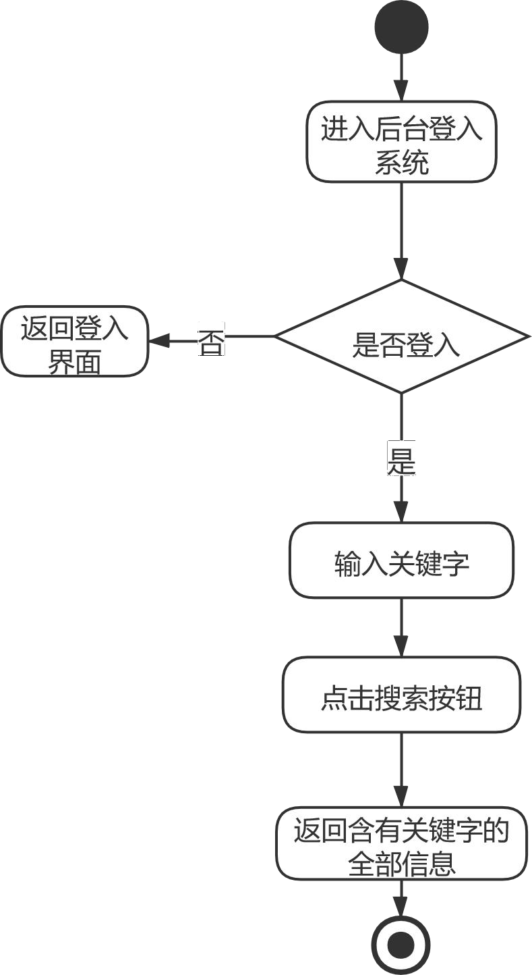

图 2-5 成员查询活动图

### 功能需求

#### 角色分析

高新区门户网站涉及到以下角色：

表 2-1 系统角色表

|  |  |
| --- | --- |
| 角色 | 职责或功能 |
| 游客 | 浏览网站信息，发布在线咨询。 |
| 管理员 | 管理和维护整个系统的信息组织结构，负责对网站信息的添加、删除、  修改和查询管理。 |

#### 业务功能

从业务角度出发，绘制出了系统总体用例图，包含新闻管理子系统、招商引资管理子系统、部门管理子系统、创新创业子系统、产城融合子系统、互动交流模块。新闻管理子系统包含新闻管理和新闻类型管理。招商引资子系统包含招商引资管理和招商引资类型管理。部门管理包含部门类型管理、高新区部门管理、部门文件管理、办事处管理、成员管理。创新创业子系统包含创新创业类型管理和创新创业管理。产城融合子系统包

#### 含产城融合类型管理、产城融合管理、产业群类型管理、产业群介绍管理、产业群动态、区内企业管理。如下图 2-6 所示：

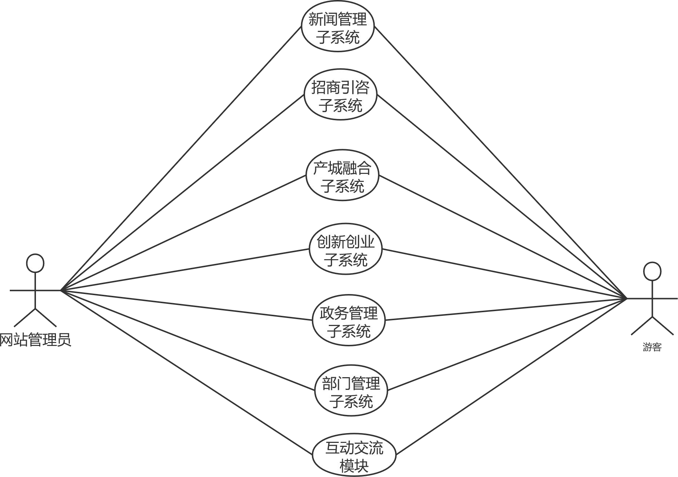

图 2-6 系统总体用例图

#### 新闻管理

管理员成功进入后台管理系统，通过新闻管理子系统对新闻和新闻类型进行增添、编辑、删除和查询操作。游客则只能浏览新闻的类型和信息。用例图如图 2-7 所示：

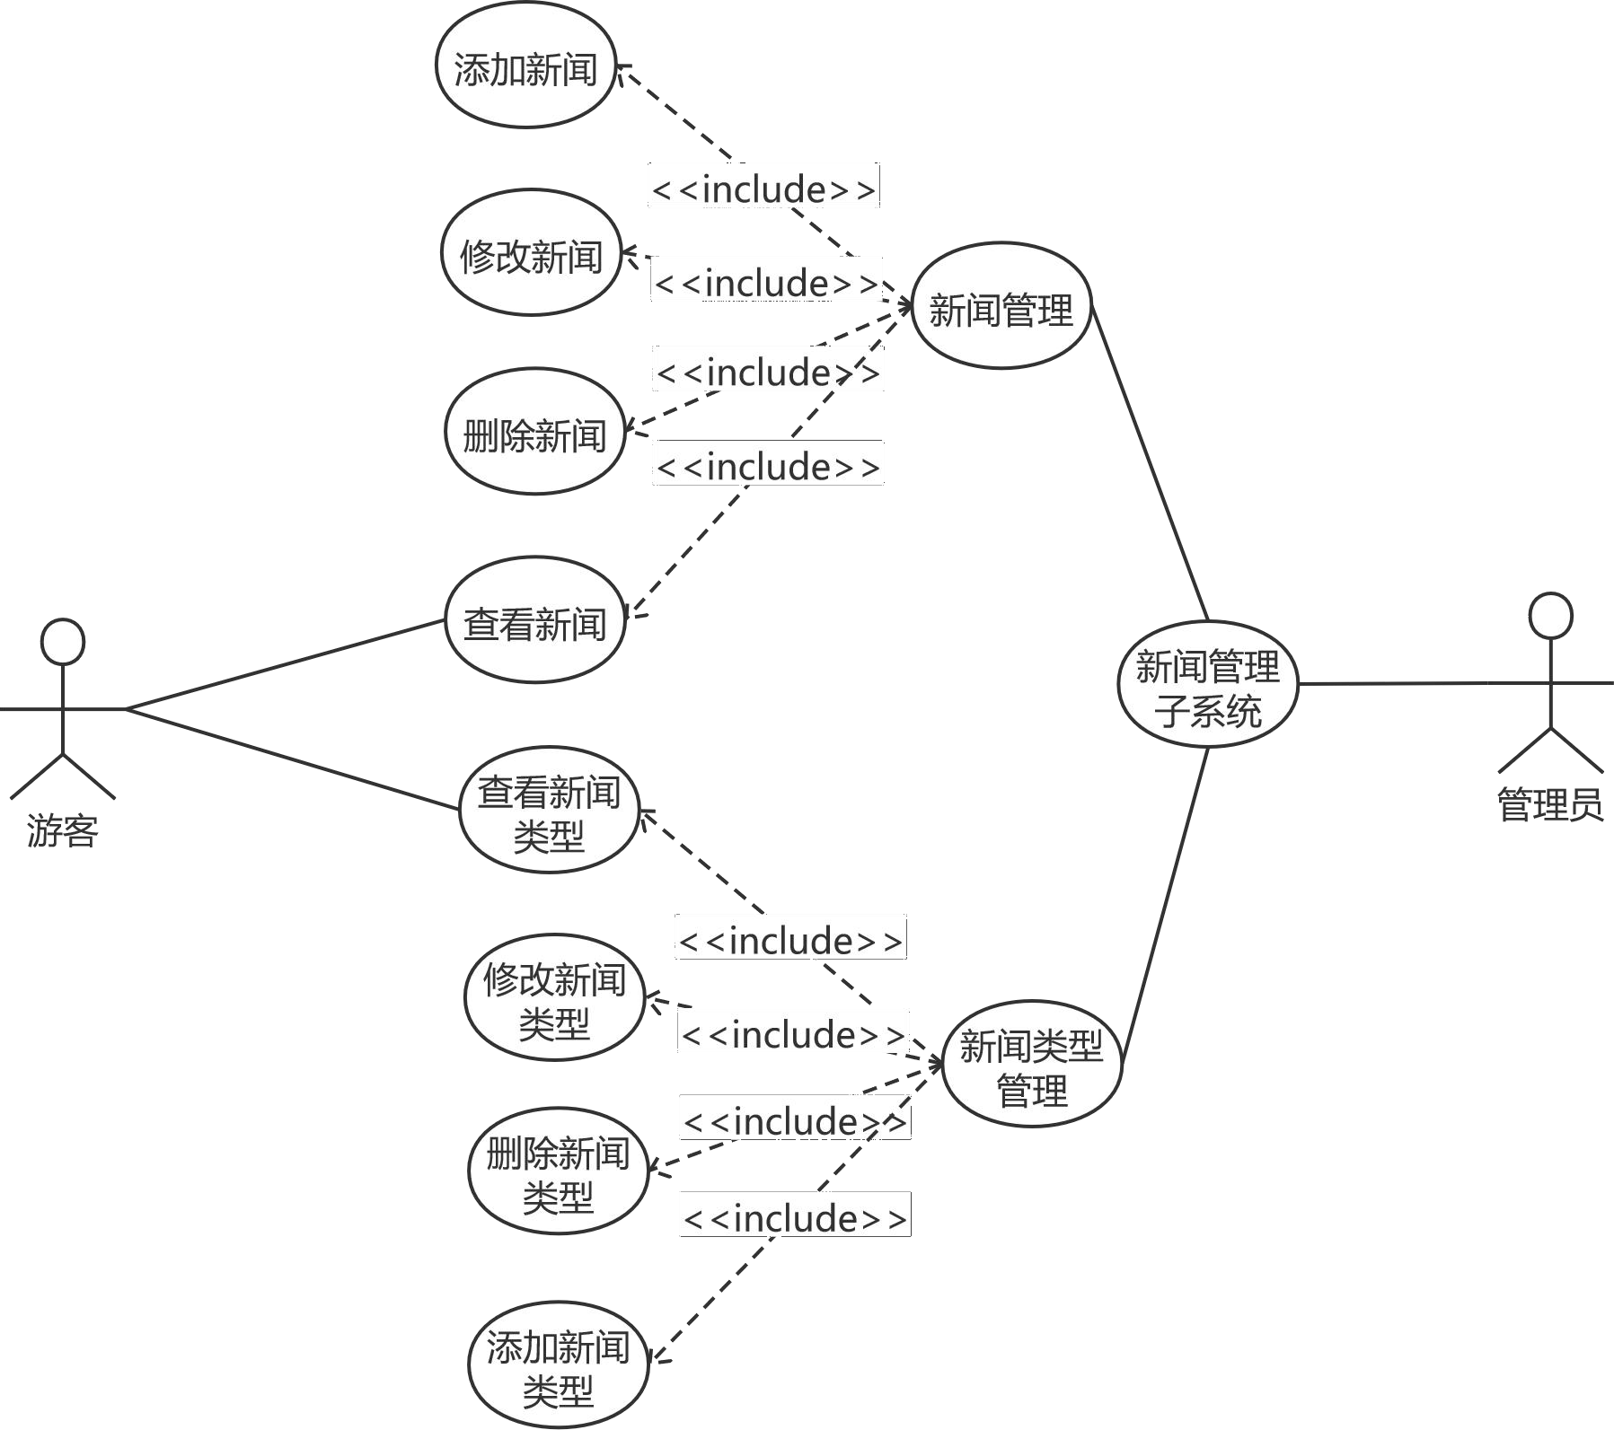

图 2-7 新闻管理用例图

表 2-2 添加新闻用例描述

|  |  |
| --- | --- |
| 描述项 | 说明 |
| 用例名称 | 添加新闻 |
| 标识符**\*** | YL01 |
| 用例描述 | 添加新闻是系统对数据添加的功能模块，管理员在成功进入后台 管理系统后，点击新闻管理，点击添加新闻，编辑新闻，点击确  定，就能成功添加新闻。 |
| 参与者表 | 管理员 |
| 优先级 | 1 |
| 状态**\*** | 进行中 |
| 前置条件 | 管理员进入后台管理系统 |

续表 2-2

|  |  |
| --- | --- |
| 后置条件 | 添加了新的新闻 |
| 基本操作流 | 1. 点击新闻管理 2. 点击添加新闻 3. 编辑新闻基本信息（标题，内容，简介） 4. 上传新闻封面或上传其他附件 5. 点击完成 |

表 2-3 删除新闻用例描述

|  |  |
| --- | --- |
| 描述项 | 说明 |
| 用例名称 | 删除新闻 |
| 标识符**\*** | YL02 |
| 用例描述 | 删除新闻是系统对数据删除的功能模块，管理员在成功进入后台  管理系统后，点击新闻管理，点击删除新闻，点击确定，就能成 功删除新闻。 |
| 参与者表 | 管理员 |
| 优先级 | 2 |
| 状态**\*** | 进行中 |
| 前置条件 | 管理员进入后台管理系统 |
| 后置条件 | 删除了选中的新闻 |
| 基本操作流 | 1. 点击新闻管理 2. 选中需要删除的新闻 3. 点击删除新闻 4. 确认完成 |

表 2-4 修改新闻用例描述

|  |  |
| --- | --- |
| 描述项 | 说明 |
| 用例名称 | 修改新闻 |
| 标识符**\*** | YL03 |
| 用例描述 | 修改新闻是系统对数据修改的功能模块，管理员在成功进入后台 管理系统后，点击新闻管理，选中需要编辑的新闻，点击编辑按  钮，则可以修改新闻信息，点击确定按钮，就能成功修改新闻。 |

续表 2-4

|  |  |
| --- | --- |
| 参与者表 | 管理员 |
| 优先级 | 2 |
| 状态**\*** | 进行中 |
| 前置条件 | 管理员已经登录后台管理系统 |
| 后置条件 | 修改了选中的新闻 |
| 基本操作流 | 1. 点击新闻管理 2. 选中待修改的新闻信息 3. 点击编辑按钮 4. 进入编辑页面 5. 编辑新的信息 6. 点击确定 7. 完成修改 |

表 2-5 查看新闻用例描述

|  |  |
| --- | --- |
| 描述项 | 说明 |
| 用例名称 | 查看新闻 |
| 标识符**\*** | YL04 |
| 用例描述 | 描述了游客和管理员使用本系统进行新闻查看的过程 |
| 参与者表 | 管理员和游客 |
| 优先级 | 2 |
| 状态**\*** | 进行中 |
| 前置条件 | 管理员：已登录后台；游客：无 |
| 后置条件 | 系统显示含有关键字的新闻 |
| 基本操作流 | 1. 游客在网站查找界面或管理员在后台查找界面 2. 输入关键字 3. 点击搜索 4. 页面列出相关信息 |

表 2-6 添加新闻类型用例描述

|  |  |
| --- | --- |
| 描述项 | 说明 |

续表 2-6

|  |  |
| --- | --- |
| 用例名称 | 添加新闻类型 |
| 标识符**\*** | YL05 |
| 用例描述 | 添加新闻类型是系统对数据添加的功能模块，管理员在成功进入 后台管理系统后，点击新闻类型管理，再点击添加新闻类型，进 入添加类型界面，编辑新闻类型名称，点击确定，就能成功添加  新闻类型。 |
| 参与者表 | 管理员 |
| 优先级 | 1 |
| 状态**\*** | 进行中 |
| 前置条件 | 管理员进入后台管理系统 |
| 后置条件 | 添加了新闻类型 |
| 基本操作流 | 1. 点击新闻类型管理 2. 点击添加 3. 进入添加页面 4. 编辑新闻类型的名称 5. 点击确认 6. 完成添加 |

表 2-7 删除新闻类型用例描述

|  |  |
| --- | --- |
| 描述项 | 说明 |
| 用例名称 | 删除新闻类型 |
| 标识符**\*** | YL06 |
| 用例描述 | 删除新闻类型是系统对数据删除的功能模块，管理员在成功进入后台管理系统后，点击新闻类型管理，选中需要删除的新闻类型， 点击删除按钮，确认是否删除，点击确定，就能成功删除新闻类  型。 |
| 参与者表 | 管理员 |
| 优先级 | 2 |
| 状态**\*** | 进行中 |
| 前置条件 | 管理员进入后台管理系统 |

续表 2-7

|  |  |
| --- | --- |
| 后置条件 | 删除了选中的新闻类型 |
| 基本操作流 | 1. 点击新闻类型管理 2. 点击删除按钮 3. 点击确认删除   3.删除成功 |

表 2-8 修改新闻类型用例描述

|  |  |
| --- | --- |
| 描述项 | 说明 |
| 用例名称 | 修改新闻类型 |
| 标识符**\*** | YL07 |
| 用例描述 | 修改新闻类型是系统对数据修改的功能模块，管理员在成功进入后台管理系统后，点击新闻类型管理，选中需要编辑的新闻类型， 点击编辑，则可以开始修改新闻类型名称，点击确定，就能成功  修改新闻类型。 |
| 参与者表 | 管理员 |
| 优先级 | 2 |
| 状态**\*** | 进行中 |
| 前置条件 | 管理员已经登录后台管理系统 |
| 后置条件 | 修改了选中的新闻类型 |
| 基本操作流 | 1. 点击新闻类型管理 2. 选中待修改的新闻类型信息 3. 点击编辑按钮 4. 编辑新的名称 5. 确认完成 |

表 2-9 查看新闻类型用例描述

|  |  |
| --- | --- |
| 描述项 | 说明 |
| 用例名称 | 查看新闻类型 |
| 标识符**\*** | YL8 |
| 用例描述 | 描述了游客和管理员使用本系统进行新闻类型获取的过程 |
| 参与者表 | 管理员和游客 |

续表 2-9

|  |  |
| --- | --- |
| 优先级 | 2 |
| 状态**\*** | 进行中 |
| 前置条件 | 管理员：已登录后台  游客：无 |
| 后置条件 | 系统显示所有新闻类型 |
| 基本操作流 | 游客点击新闻中心界面或管理员进入新闻类型管理界面 |

#### 创新创业管理

管理员成功登录后台管理系统，通过创新创业子系统对创新创业和其类型进行添加、修改、删除和查询操作。游客只能浏览创新创业的类型和信息。用例图如图 2-8 所示：

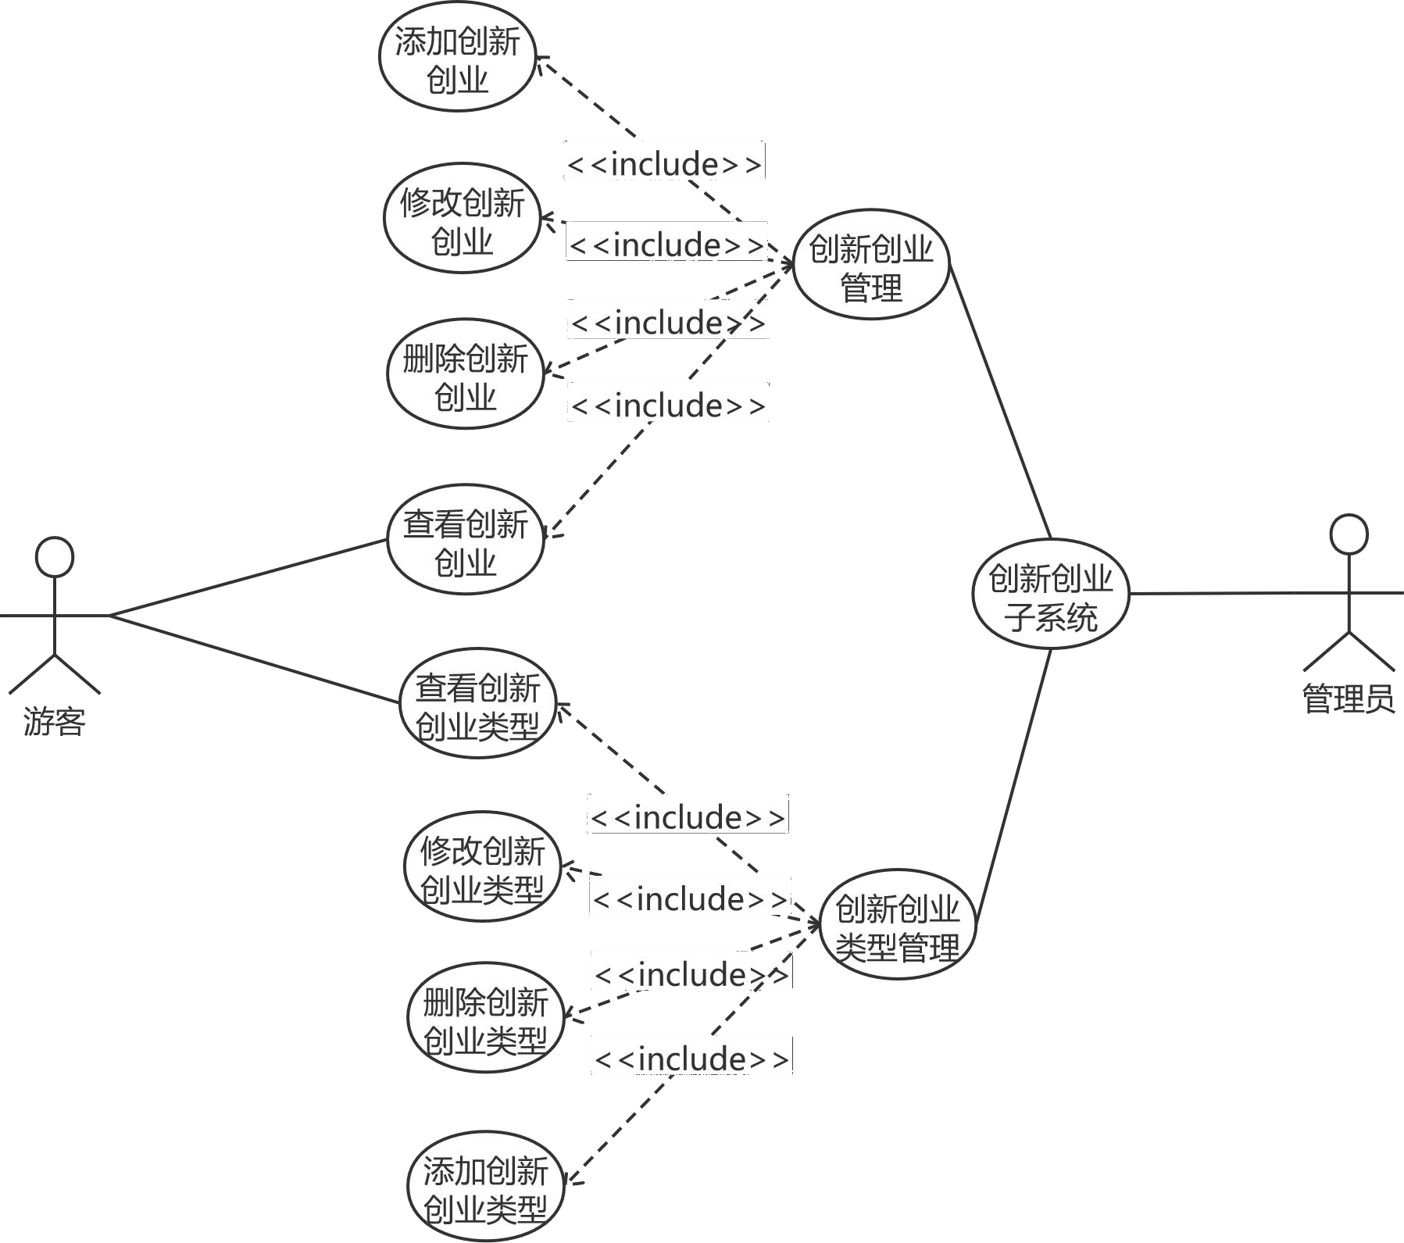

图 2-8 创新创业管理用例图

表 2-10 添加创新创业用例描述

|  |  |
| --- | --- |
| 描述项 | 说明 |
| 用例名称 | 添加创新创业 |
| 标识符**\*** | YL9 |
| 用例描述 | 添加创新创业是系统对数据添加的功能模块，管理员在成功进入  后台管理系统后，点击创新创业管理，点击添加创新创业，编辑 创新创业，点击确定，就能成功添加创新创业。 |
| 参与者表 | 管理员 |
| 优先级 | 1 |
| 状态**\*** | 进行中 |
| 前置条件 | 管理员进入后台管理系统 |
| 后置条件 | 添加了新的创新创业 |
| 基本操作流 | 1. 点击创新创业管理 2. 点击添加创新创业 3. 进入编辑页面 4. 编辑创新创业基本信息 5. 上传封面或上传其他附件 6. 点击完成 |

表 2-11 删除创新创业用例描述

|  |  |
| --- | --- |
| 描述项 | 说明 |
| 用例名称 | 删除创新创业 |
| 标识符**\*** | YL10 |
| 用例描述 | 删除创新创业是系统对数据删除的功能模块，管理员在成功进入 后台管理系统后，点击创新创业管理，点击删除创新创业，点击  确定，就能成功删除创新创业。 |
| 参与者表 | 管理员 |
| 优先级 | 2 |
| 状态**\*** | 进行中 |
| 前置条件 | 管理员进入后台管理系统 |

续表 2-11

|  |  |
| --- | --- |
| 后置条件 | 删除了选中的创新创业 |
| 基本操作流 | 1. 点击创新创业管理 2. 点击删除创新创业 3. 提示是否确认删除 4. 点击确定 5. 完成删除 |

表 2-12 修改创新创业用例描述

|  |  |
| --- | --- |
| 描述项 | 说明 |
| 用例名称 | 修改创新创业 |
| 标识符**\*** | YL11 |
| 用例描述 | 修改创新创业是系统对数据修改的功能模块，管理员在成功进入后台管理系统后，点击创新创业管理，选中需要编辑的创新创业， 点击编辑创新创业按钮，进入编辑界面，则可以开始修改创新创  业信息，点击确定按钮，就能成功修改创新创业。 |
| 参与者表 | 管理员 |
| 优先级 | 2 |
| 状态**\*** | 进行中 |
| 前置条件 | 管理员已经登录后台管理系统 |
| 后置条件 | 修改了选中的创新创业 |
| 基本操作流 | 1. 点击创新创业管理 2. 选中待修改的创新创业信息 3. 点击编辑按钮 4. 进入编辑页面 5. 编辑新的信息 6. 确认完成 |

表 2-13 查看创新创业用例描述

|  |  |
| --- | --- |
| 描述项 | 说明 |
| 用例名称 | 查看创新创业 |
| 标识符**\*** | YL12 |

续表 2-13

|  |  |
| --- | --- |
| 用例描述 | 修改创新创业是系统对数据修改的功能模块，描述了游客和管理  员使用本系统进行创新创业查看的过程 |
| 参与者表 | 管理员和游客 |
| 优先级 | 2 |
| 状态**\*** | 进行中 |
| 前置条件 | 管理员：已登录后台  游客：无 |
| 后置条件 | 系统显示含有关键字的创新创业 |
| 基本操作流 | 1. 游客在网站查找界面或管理员在后台查找界面 2. 输入关键字 3. 点击搜索 4. 页面列出相关信息 |

表 2-14 添加创新创业类型用例描述

|  |  |
| --- | --- |
| 描述项 | 说明 |
| 用例名称 | 添加创新创业类型 |
| 标识符**\*** | YL13 |
| 用例描述 | 添加创新创业类型是系统对数据添加的功能模块，管理员在成功 进入后台管理系统后，点击创新创业类型管理，点击添加，编辑  创新创业类型，点击确定，就能成功添加创新创业类型。 |
| 参与者表 | 管理员 |
| 优先级 | 1 |
| 状态**\*** | 进行中 |
| 前置条件 | 管理员进入后台管理系统 |
| 后置条件 | 添加了新的创新创业类型 |
| 基本操作流 | 1. 点击创新创业类型管理 2. 点击添加创新创业类型 3. 编辑创新创业类型的名称 4. 点击提交 5. 完成添加 |

表 2-15 删除创新创业类型用例描述

|  |  |
| --- | --- |
| 描述项 | 说明 |
| 用例名称 | 删除创新创业类型 |
| 标识符**\*** | YL14 |
| 用例描述 | 删除创新创业类型是系统对数据删除的功能模块，管理员在成功 进入后台管理系统后，点击创新创业类型管理，选中需要删除的 创新创业类型，点击删除按钮，点击确定，就能成功删除创新创  业类型。 |
| 参与者表 | 管理员 |
| 优先级 | 2 |
| 状态**\*** | 进行中 |
| 前置条件 | 管理员进入后台管理系统 |
| 后置条件 | 删除了选中的创新创业类型 |
| 基本操作流 | 1. 点击创新创业类型管理 2. 点击删除创新创业类型 3. 确认完成 |

表 2-16 修改创新创业类型用例描述

|  |  |
| --- | --- |
| 描述项 | 说明 |
| 用例名称 | 修改创新创业类型 |
| 标识符**\*** | YL15 |
| 用例描述 | 修改创新创业类型是系统对数据修改的功能模块，管理员在成功 进入后台管理系统后，点击创新创业类型管理，选中需要编辑的 创新创业类型，点击编辑按钮，则可以开始修改类型名称，点击  确定，就能成功修改创新创业类型。 |
| 参与者表 | 管理员 |
| 优先级 | 2 |
| 状态**\*** | 进行中 |
| 前置条件 | 管理员已经登录后台管理系统 |
| 后置条件 | 修改了选中的创新创业类型 |

续表 2-16

|  |  |
| --- | --- |
| 基本操作流 | 1. 点击创新创业类型管理 2. 选中待修改的创新创业类型 3. 点击编辑按钮 4. 编辑新的名称 5. 确认完成 |

表 2-17 查看创新创业类型用例描述

|  |  |
| --- | --- |
| 描述项 | 说明 |
| 用例名称 | 查看创新创业类型 |
| 标识符**\*** | YL16 |
| 用例描述 | 描述了游客和管理员使用本系统进行创新创业类型获取的过程 |
| 参与者表 | 管理员和游客 |
| 优先级 | 2 |
| 状态**\*** | 进行中 |
| 前置条件 | 管理员：已登录后台  游客：无 |
| 后置条件 | 系统显示所有创新创业类型 |
| 基本操作流 | 游客点击创新创业中心界面或管理员进入创新创业类型管理界面 |

#### 招商引资管理

管理员成功登录后台管理系统，通过招商引资子系统对招商引资信息和招商引资类型进行添加、修改、删除和查询操作。游客则只能浏览招商引资的类型和信息。用例图如图 2-9 所示：

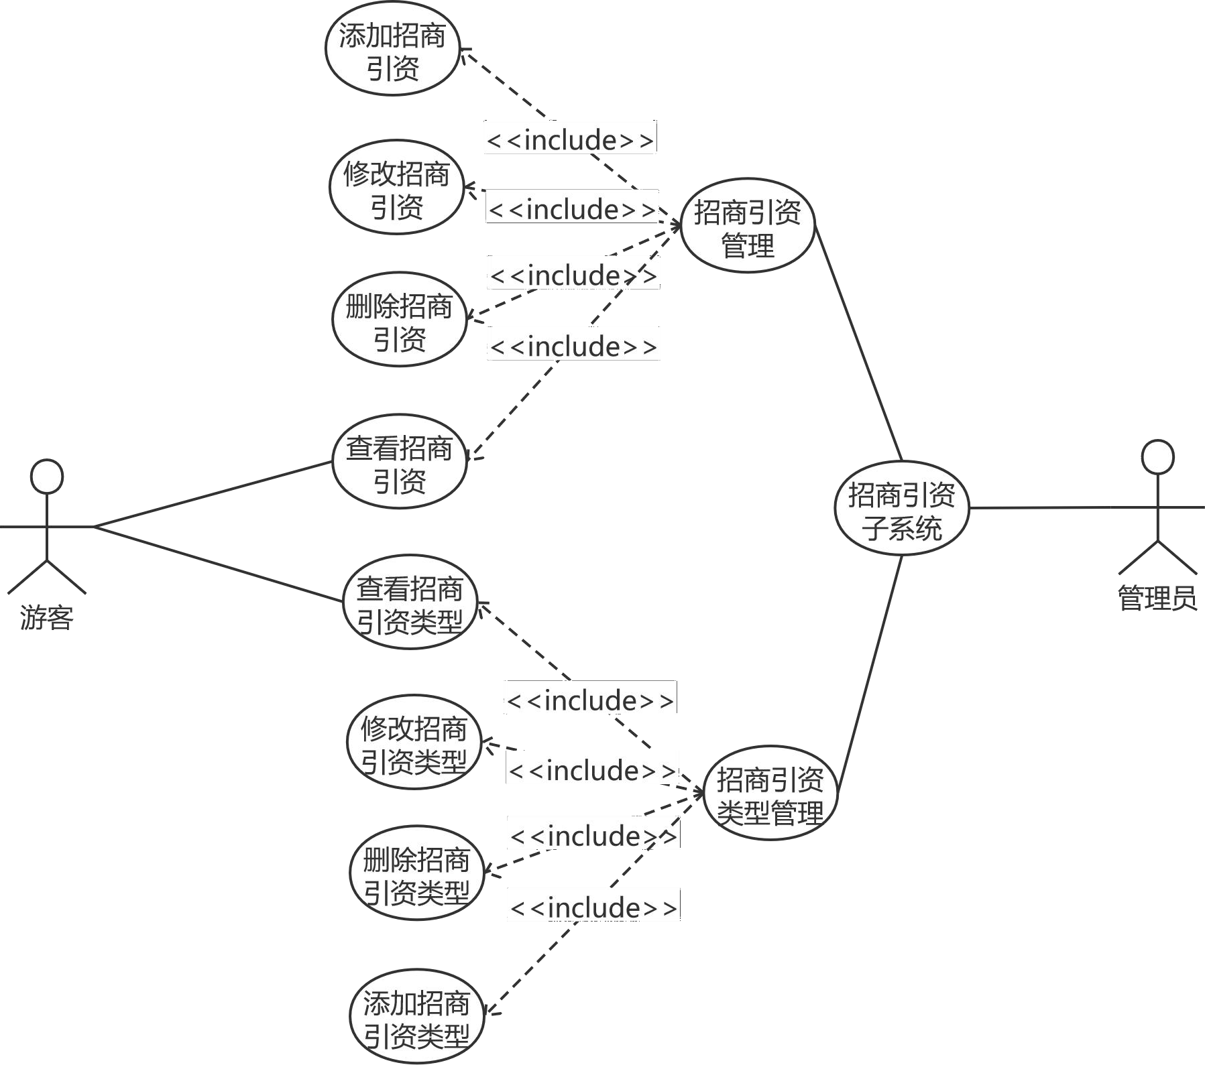

图 2-9 招商引资管理用例图

表 2-18 添加招商引资用例描述

|  |  |
| --- | --- |
| 描述项 | 说明 |
| 用例名称 | 添加招商引资 |
| 标识符**\*** | YL17 |
| 用例描述 | 添加招商引资是系统对数据添加的功能模块，管理员在成功进入 后台管理系统后，点击招商引资管理，点击添加招商引资，编辑  招商引资，点击确定，就能成功添加招商引资。 |
| 参与者表 | 管理员 |
| 优先级 | 1 |
| 状态**\*** | 进行中 |
| 前置条件 | 管理员进入后台管理系统 |

续表 2-18

|  |  |
| --- | --- |
| 后置条件 | 添加了新的招商引资 |
| 基本操作流 | 1. 点击招商引资管理 2. 点击添加招商引资 3. 编辑招商引资基本信息 4.上传封面或上传其他附件5.点击完成 |

表 2-19 删除招商引资用例描述

|  |  |
| --- | --- |
| 描述项 | 说明 |
| 用例名称 | 删除招商引资 |
| 标识符**\*** | YL18 |
| 用例描述 | 删除招商引资是系统对数据删除的功能模块，管理员在成功进入  后台管理系统后，点击招商引资管理，点击删除招商引资，点击 确定，就能成功删除招商引资。 |
| 参与者表 | 管理员 |
| 优先级 | 2 |
| 状态**\*** | 进行中 |
| 前置条件 | 管理员进入后台管理系统 |
| 后置条件 | 删除了选中的招商引资 |
| 基本操作流 | 1. 点击招商引资管理 2. 点击删除按钮 3. 点击确定 4. 完成删除 |

表 2-20 修改招商引资用例描述

|  |  |
| --- | --- |
| 描述项 | 说明 |
| 用例名称 | 修改招商引资 |
| 标识符**\*** | YL19 |
| 用例描述 | 修改招商引资是系统对数据修改的功能模块，管理员点击招商引 资管理，选中需要编辑的信息，点击编辑按钮，则可以开始修改  招商引资信息，点击确定按钮，就能成功修改招商引资。 |

续表 2-20

|  |  |
| --- | --- |
| 参与者表 | 管理员 |
| 优先级 | 2 |
| 状态**\*** | 进行中 |
| 前置条件 | 管理员已经登录后台管理系统 |
| 后置条件 | 修改了选中的招商引资 |
| 基本操作流 | 1. 点击招商引资管理 2. 选中待修改的招商引资信息 3. 点击编辑按钮 4. 进入编辑页面 5. 编辑新的信息 6. 确认完成 |

表 2-21 查看招商引资用例描述

|  |  |
| --- | --- |
| 描述项 | 说明 |
| 用例名称 | 查看招商引资 |
| 标识符**\*** | YL20 |
| 用例描述 | 修改招商引资是系统对数据修改的功能模块，描述了游客和管理  员使用本系统进行招商引资查看的过程 |
| 参与者表 | 管理员和游客 |
| 优先级 | 2 |
| 状态**\*** | 进行中 |
| 前置条件 | 管理员：已登录后台  游客：无 |
| 后置条件 | 系统显示含有关键字的招商引资 |
| 基本操作流 | 1. 游客在网站查找界面或管理员在后台查找界面 2. 输入关键字，点击搜索 3. 页面列出相关信息 |

表 2-22 添加招商引资类型用例描述

|  |  |
| --- | --- |
| 描述项 | 说明 |

续表 2-22

|  |  |
| --- | --- |
| 用例名称 | 添加招商引资类型 |
| 标识符**\*** | YL21 |
| 用例描述 | 添加招商引资类型是系统对数据添加的功能模块，管理员在成功 进入后台管理系统后，点击招商引资类型管理，点击添加招商引 资类型，编辑招商引资类型，点击确定，就能成功添加招商引资  类型。 |
| 参与者表 | 管理员 |
| 优先级 | 1 |
| 状态**\*** | 进行中 |
| 前置条件 | 管理员进入后台管理系统 |
| 后置条件 | 添加了新的招商引资类型 |
| 基本操作流 | 1. 点击招商引资类型管理 2. 点击添加招商引资类型 3. 进入添加界面 4. 编辑招商引资类型的名称 5. 点击完成 |

表 2-23 删除招商引资类型用例描述

|  |  |
| --- | --- |
| 描述项 | 说明 |
| 用例名称 | 删除招商引资类型 |
| 标识符**\*** | YL22 |
| 用例描述 | 删除招商引资类型是系统对数据删除的功能模块，管理员在成功 进入后台管理系统后，点击招商引资类型管理，选中需要删除的 招商引资类型，点击删除按钮，点击确定，就能成功删除招商引  资类型。 |
| 参与者表 | 管理员 |
| 优先级 | 2 |
| 状态**\*** | 进行中 |
| 前置条件 | 管理员进入后台管理系统 |

续表 2-23

|  |  |
| --- | --- |
| 后置条件 | 删除了选中的招商引资类型 |
| 基本操作流 | 1. 点击招商引资类型管理 2. 点击删除招商引资类型 3. 点击确认 4. 完成删除 |

表 2-24 修改招商引资类型用例描述

|  |  |
| --- | --- |
| 描述项 | 说明 |
| 用例名称 | 修改招商引资类型 |
| 标识符**\*** | YL23 |
| 用例描述 | 修改招商引资类型是系统对数据修改的功能模块，管理员在成功 进入后台管理系统后，点击招商引资类型管理，选中需要编辑的 招商引资类型，点击编辑按钮，则可以开始修改类型名称，点击  确定，就能成功修改招商引资类型。 |
| 参与者表 | 管理员 |
| 优先级 | 2 |
| 状态**\*** | 进行中 |
| 前置条件 | 管理员已经登录后台管理系统 |
| 后置条件 | 修改了选中的招商引资类型 |
| 基本操作流 | 1. 点击招商引资类型管理 2. 点击编辑按钮 3. 编辑新的名称 4. 确认完成 |

表 2-25 查看招商引资类型用例描述

|  |  |
| --- | --- |
| 描述项 | 说明 |
| 用例名称 | 查看招商引资类型 |
| 标识符**\*** | YL24 |
| 用例描述 | 描述了游客和管理员使用本系统进行招商引资类型获取的过程 |
| 参与者表 | 管理员和游客 |

续表 2-25

|  |  |
| --- | --- |
| 优先级 | 2 |
| 状态**\*** | 进行中 |
| 前置条件 | 管理员：已登录后台  游客：无 |
| 后置条件 | 系统显示所有招商引资类型 |
| 基本操作流 | 游客点击招商引资中心界面或管理员进入招商引资类型管理界面 |

#### 在线咨询管理

管理员成功登录后台管理系统，通过在线咨询管理对游客提出的咨询进行回答。游客可以在前台申请咨询。用例图如图 2-10 所示：

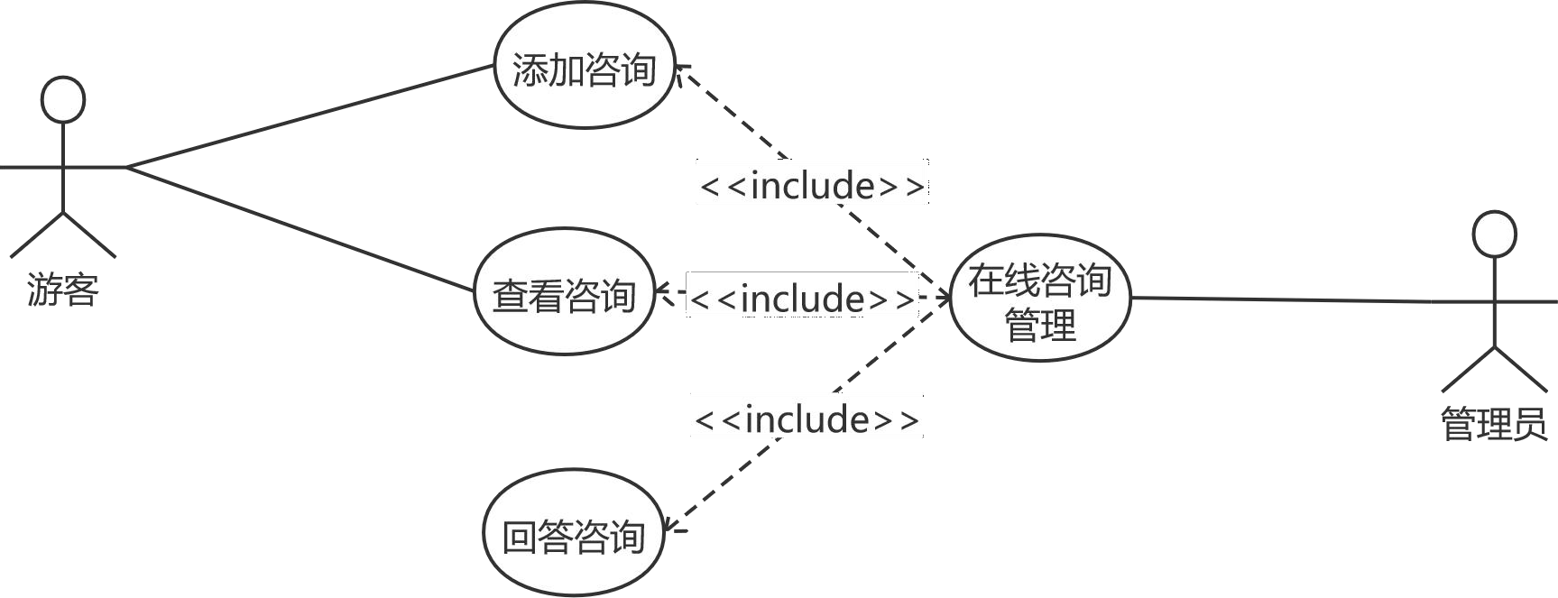

图 2-10 在线咨询管理用例图

表 2-26 添加招商引资用例描述

|  |  |
| --- | --- |
| 描述项 | 说明 |
| 用例名称 | 添加咨询 |
| 标识符**\*** | YL25 |
| 用例描述 | 添加中心是系统对数据添加的功能模块，游客在首页进入联系我  们界面，点击在线咨询，来到咨询列表，再点击我要申请按钮， 填写完基本内容后，点击确认，就能成功提交咨询。 |
| 参与者表 | 游客或管理员 |
| 优先级 | 1 |
| 状态**\*** | 进行中 |
| 前置条件 | 无 |

续表 2-26

|  |  |
| --- | --- |
| 后置条件 | 添加了新的咨询 |
| 基本操作流 | 1. 点击联系我们 2. 点击在线咨询 3. 填写咨询的基本信息   5.点击完成 |

表 2-27 回答招商引资用例描述

|  |  |
| --- | --- |
| 描述项 | 说明 |
| 用例名称 | 回答咨询 |
| 标识符**\*** | YL26 |
| 用例描述 | 回答咨询是系统对数据修改的功能模块，管理员在成功进入后台 管理系统后，点击在线咨询，选中需要回答的咨询，点击回答按 钮，进入回答界面，则可以开始回答咨询问题，点击确定按钮，  就能成功提交回答内容。 |
| 参与者表 | 管理员 |
| 优先级 | 2 |
| 状态**\*** | 进行中 |
| 前置条件 | 管理员已经登录后台管理系统 |
| 后置条件 | 回答了选中的咨询，且状态变更为已回答 |
| 基本操作流 | 1. 点击在线咨询 2. 选中待回答的招商引资信息 3. 编辑回答内容 4. 确认完成 |

表 2-28 查看咨询用例描述

|  |  |
| --- | --- |
| 描述项 | 说明 |
| 用例名称 | 查看招商引资 |
| 标识符**\*** | YL27 |
| 用例描述 | 描述了游客和管理员使用本系统查看咨询的过程 |
| 参与者表 | 管理员和游客 |

续表 2-28

|  |  |
| --- | --- |
| 优先级 | 2 |
| 状态**\*** | 进行中 |
| 前置条件 | 管理员：已登录后台  游客：无 |
| 后置条件 | 系统显示咨询列表信息 |
| 基本操作流 | 1. 游客在进入联系我们界面或管理员在后台查找界面 2. 点击在线咨询或输入关键字，点击搜索 3. 页面列出咨询列表信息 |

#### 部门管理

管理员成功登录后台管理系统，通过部门管理有权利对部门信息进行增添、编辑、删除和查询操作。游客只能浏览部门的信息。用例图如图 2-11 所示：

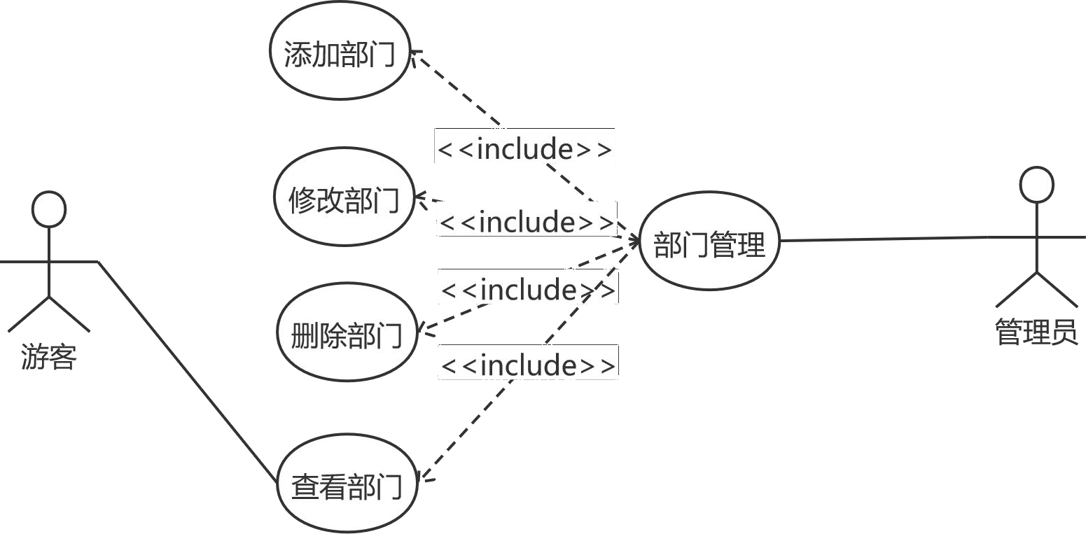

图 2-11 部门管理用例图

表 2-29 添加部门用例描述

|  |  |
| --- | --- |
| 描述项 | 说明 |
| 用例名称 | 添加部门 |
| 标识符**\*** | YL28 |
| 用例描述 | 添加部门是系统对数据添加的功能模块，管理员在成功进入后台 管理系统后，点击部门管理，点击添加部门，编辑部门，点击确  定，就能成功添加部门。 |

续表 2-29

|  |  |
| --- | --- |
| 参与者表 | 管理员 |
| 优先级 | 1 |
| 状态**\*** | 进行中 |
| 前置条件 | 管理员进入后台管理系统 |
| 后置条件 | 添加了新的部门 |
| 基本操作流 | 1. 点击部门管理 2. 点击添加部门 3. 进入添加页面 4. 编辑部门基本信息 5. 点击完成 |

表 2-30 删除部门用例描述

|  |  |
| --- | --- |
| 描述项 | 说明 |
| 用例名称 | 删除部门 |
| 标识符**\*** | YL29 |
| 用例描述 | 删除部门是系统对数据删除的功能模块，管理员在成功进入后台 管理系统后，点击部门管理，点击删除部门，点击确定，就能成  功删除部门。 |
| 参与者表 | 管理员 |
| 优先级 | 2 |
| 状态**\*** | 进行中 |
| 前置条件 | 管理员进入后台管理系统 |
| 后置条件 | 删除了选中的部门 |
| 基本操作流 | 1. 点击部门管理 2. 点击删除部门 3. 确认完成 |

表 2-31 修改部门用例描述

|  |  |
| --- | --- |
| 描述项 | 说明 |
| 用例名称 | 修改部门 |

续表 2-31

|  |  |
| --- | --- |
| 标识符**\*** | YL30 |
| 用例描述 | 修改部门是系统对数据修改的功能模块，管理员在成功进入后台 管理系统后，点击部门管理，选中需要编辑的部门，点击编辑部 门按钮，进入编辑界面，则可以开始修改部门信息，点击确定按  钮，就能成功修改部门。 |
| 参与者表 | 管理员 |
| 优先级 | 2 |
| 状态**\*** | 进行中 |
| 前置条件 | 管理员已经登录后台管理系统 |
| 后置条件 | 修改了选中的部门 |
| 基本操作流 | 1. 点击部门管理 2. 选中待修改的部门信息 3. 点击编辑按钮 4. 进入编辑页面 5. 编辑新的信息 6. 点击确定   6.完成修改 |

表 2-32 查看部门用例描述

|  |  |
| --- | --- |
| 描述项 | 说明 |
| 用例名称 | 查看部门 |
| 标识符**\*** | YL31 |
| 用例描述 | 描述了游客和管理员使用本系统进行部门查看的过程 |
| 参与者表 | 管理员和游客 |
| 优先级 | 2 |
| 状态**\*** | 进行中 |
| 前置条件 | 管理员：已登录后台  游客：无 |
| 后置条件 | 系统显示含有关键字的部门 |

续表 2-32

|  |  |
| --- | --- |
| 基本操作流 | 1. 游客在部门界面或管理员在后台查找界面 2. 输入关键字，点击搜索 3. 页面列出相关信息 |

### 非功能需求

#### 环境需求

表 2-33 服务器端环境

|  |  |
| --- | --- |
| 操作系统 | Windows10 |
| **Web** 服务器 | Tomcat 9.0 |
| 数据库 | MySQL 5.7.20 |

表 2-34 客户端环境

|  |  |
| --- | --- |
| 操作系统 | Windows XP 或其以上版本操作系统 |
| 浏览器 | IE 9.0 以及其以上版本、火狐、谷歌 |
| 分辨率 | 最佳效果为 1024×768 像素 |

#### 性能需求

1. 灵活性：系统采用 B/S 模式，游客不需要下载客户端，也不需要注册账号，就能直接访问本系统，并且支持使用 IE9.0 及以上和各大主流浏览器的直接访问。

#### 可靠性：系统基本满足要求，运行时基本正确，且能同时处理不小于 50 的并发量。

1. 可扩展性：基于当前需求基础上，能在不改动基础代码的前提下，有较好的功能扩展性。

#### 易用性：前台界面排版合理，信息分布合理；后台操作简单，通过阅读系统使用说明书即可快熟上手，后台页面简洁，操作方便。

1. 响应速度：操作平均响应时间不超过 5.0 秒，页面响应时间≤0.6 秒，事务处理时间

#### ≤0.6 秒，查询等待时间≤1.5 秒。

#### 安全需求

#### 系统保密性：只有管理员才有能够对网站数据进行增删改操作，为了防止网站信息的非法泄漏（比如爬虫技术），为网站设置了加密和混淆技术。

1. 漏洞检测：采用先进的漏洞扫描技术定期对服务器进行安全检查，并根据检查结果向网站维护人员提供详细可靠的性能安全分析报告。
2. 抗毁性：系统为数据库设置备份机制，定期对数据库信息多次备份，分别存储在不同的服务器上。在系统数据出现问题时，系统的备份机制能够恢复缺失的数据信息。

# 总体设计

### 系统设计的原则

#### 实用性原则。高新区门户网站，它的好坏直接影响到政府或部门在大众心目中的形象。所以在设计系统时，优先需要符合的是系统的实用性原则。本系统希望能够最大限度的符合政府和群众的实际业务要求，以求彻底解决传统政府办公方式的效率低下和重要信息传播不及时的通病。

1. 规范性原则。系统的代码结构遵循行业的编程思想，符合软件工程的设计原则与规范。所有文档的书写都必须遵照国标编写的要求，所有图表的绘制必须按照事先规定的原则。

#### 安全性原则。系统的设立的安全机制可以有效的防止数据泄露等类似危险操作，为各子系统和模块提供严格且灵活的权限机制。对于数据库，系统为其建立了完整的数据备份机制和数据恢复机制。

1. 可扩展性原则。考虑到系统未来的升级工作，在设计系统的所有功能模块时，为各个模块和子系统预留了可扩展接口。由于人们对系统的需求会随着技术和时代的进步而发生转变，在设计初期就考虑到可能发生的情况，可以有效的延长系统的寿命。

### 系统体系结构设计

#### 本系统设计中主要采用的体系结构 B/S 结构。B/S 结构，也称为浏览器(Browser)/ 服务器(Server)结构，浏览器(Browser)是指客户端的应用程序都要在浏览器上运行。也就是说，客户端如果要运行这种结构的应用程序，客户端至少需要安装一个浏览器软件。服务器(Server)是指开发好的应用程序只需要部署在服务器上运行即可，客户端通过浏览器，输入指定的服务器 IP 地址或域名，即可使用应用程序。B/S 体系结构如图 3-1 所示：

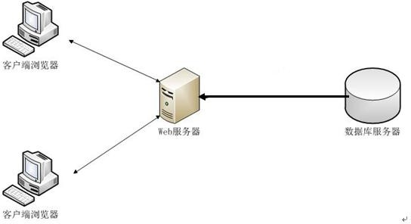

图 3-1 B/S 体系结构

#### 本系统主要使用 Spring Boot 框架，Spring Boot 是所有基于 Spring 开发的项目起点，其

设计目的是用来简化新 Spring 应用的初始搭建以及开发过程。该框架使用了特定的方式来进行配置，从而使开发人员不再需要定义样板化的配置。本系统被划分为五层，分 别为网络层、数据访问层、服务层、控制层和视图层。网络层主要存储系统的全部数据信息。数据访问层只负责与数据库的交互，将数据进行存储和读取操作。服务层需要根据系统的实际业务需求进行逻辑代码的编写，若业务逻辑需要与数据库进行交互，则服务层需调用数据访问层相关方法来实现交互；若不需要数据交互功能，则直接编写业务代码，将执行结果反馈给控制层即可。控制层负责读取视图层的数据，控制用户的输入， 并调用服务层的方法。视图层主要通过 Thymeleaf 模板引擎来展现数据。系统体系架构 图如图 3-2 所示：

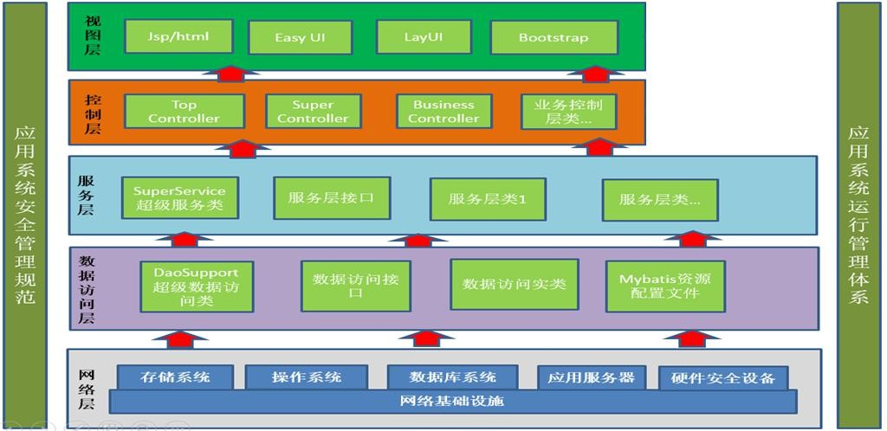

### 系统功能结构设计

图 3-2系统体系架构图

#### 系统功能架构设计定义软件系统各主要部件及成分之间的关系，如图 3-3 所示：

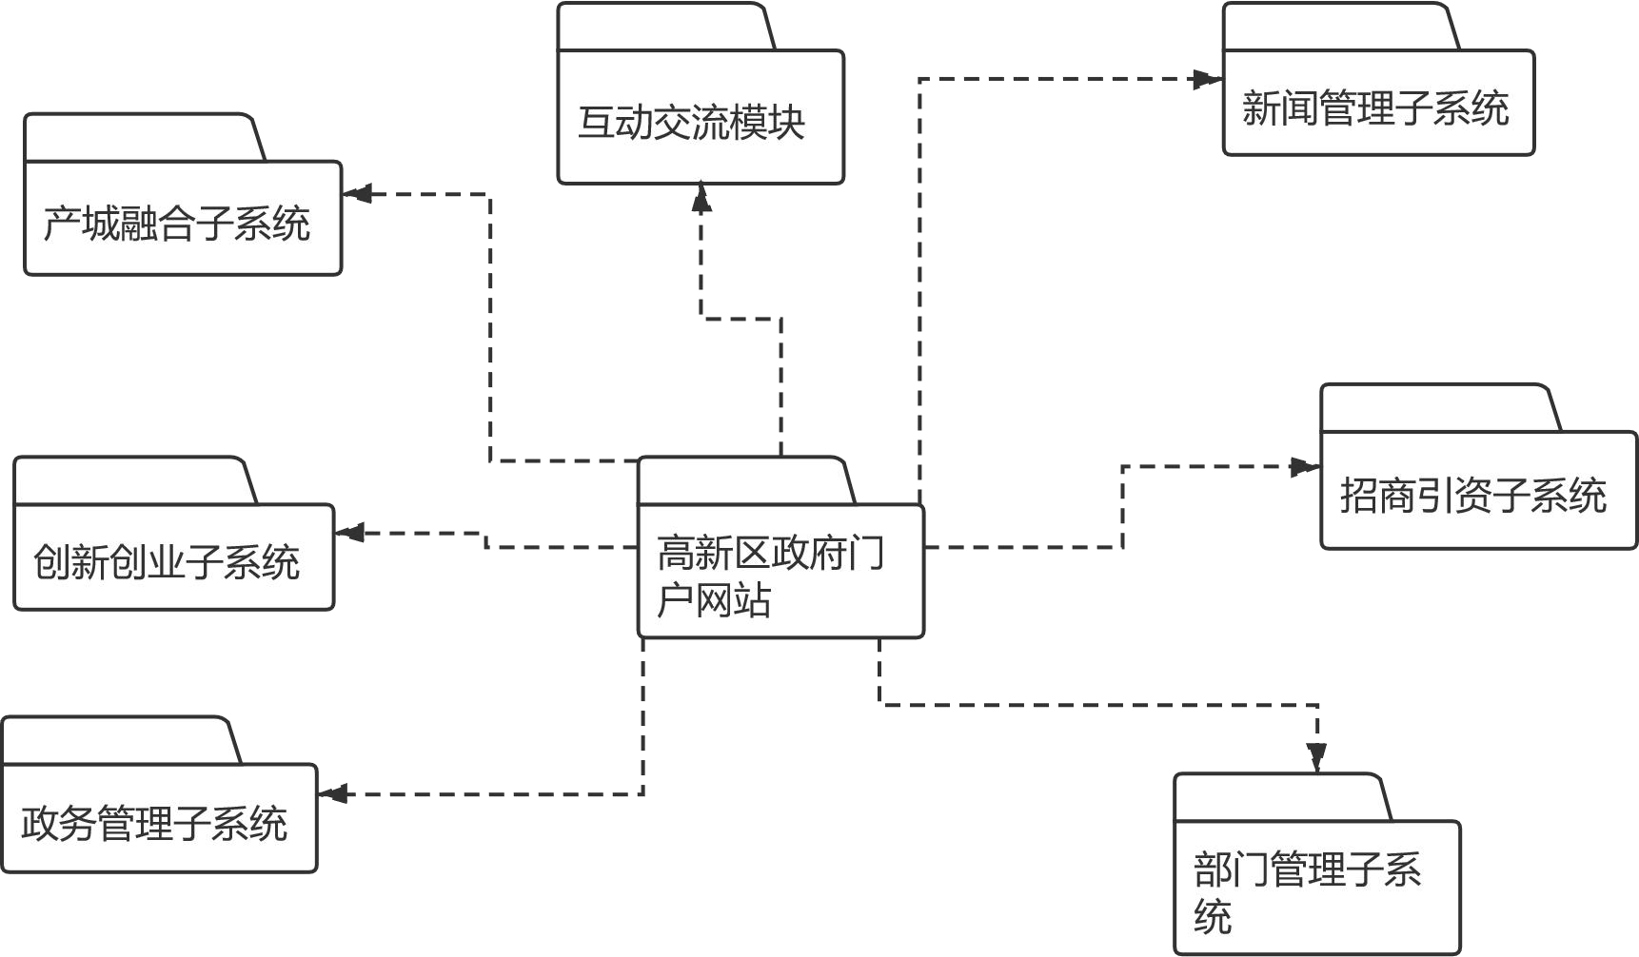

图 3-3 系统总包图

#### 如上图所示，系统一共分为六个子系统和一个模块，产城融合子系统、创新创业子系统、政务管理子系统、部门信息管理子系统、招商引资子系统和新闻管理子系统和互动交流模块。主要功能如下：

1. 部门管理子系统：管理部门和办事处信息的录入、更新、删除和查询；管理负责人信息的录入，更新、修改和查询；管理部门文件的录入、更新、删除和查询。

#### 产城融合子系统：管理产城融合信息的录入、更新、删除和查询；产业群信息的录入，修改(负责人名称，联系方式等)；管理产业群动态的录入、更新、删除。

1. 互动交流管理模块：游客可在前台界面填写咨询表单，发布。管理员可以登录后台查看和回答游客发布的咨询

#### 新闻管理子系统：管理新闻类型的录入、更新、删除；管理新闻的录入、更新、修改。

1. 政务管理子系统：管理政策信息的录入、更新、删除；其他公开信息的录入、更新、修改；管理政策类型的录入、更新、删除；管理其他公开类型的录入、更新、删除。

#### 创新创业子系统：管理创新创业信息的录入、更新、删除；创新创业类型的录入， 更新，修改。

1. 产城融合子系统：管理产城融合类型的录入、更新、删除；产城融合信息的录入、更新、修改。产业群类型的录入、更新、删除；产业群动态的录入、更新、删除和产业群介绍的录入、更新、删除。

# 数据库设计

### 概念结构设计

#### 设计思路

在设计前期，根据需求分析文档和系统设计文档，确定了系统所有的实体，大致确定了各实体的属性和实体之间的联系。但由于前期技术有限，对数据库设计了解不足， 在确定信息类实体的属性时，出现属性不完整，遗漏实体关系的问题。但在不断学习的过程中，实体不断完善。

#### 本系统的数据库设计采用实体属性模型，简单明了的表现出现实体的特征。本系统有类型实体、部门实体、部门文件实体、招商引资实体、创新创业实体、管理员实体、新闻实体、政策实体、其他公开信息实体、产业群介绍实体、产业群动态实体、咨询实体。

* + 1. E-R 图

#### 系统总 E-R 图，如图 4-1 所示：

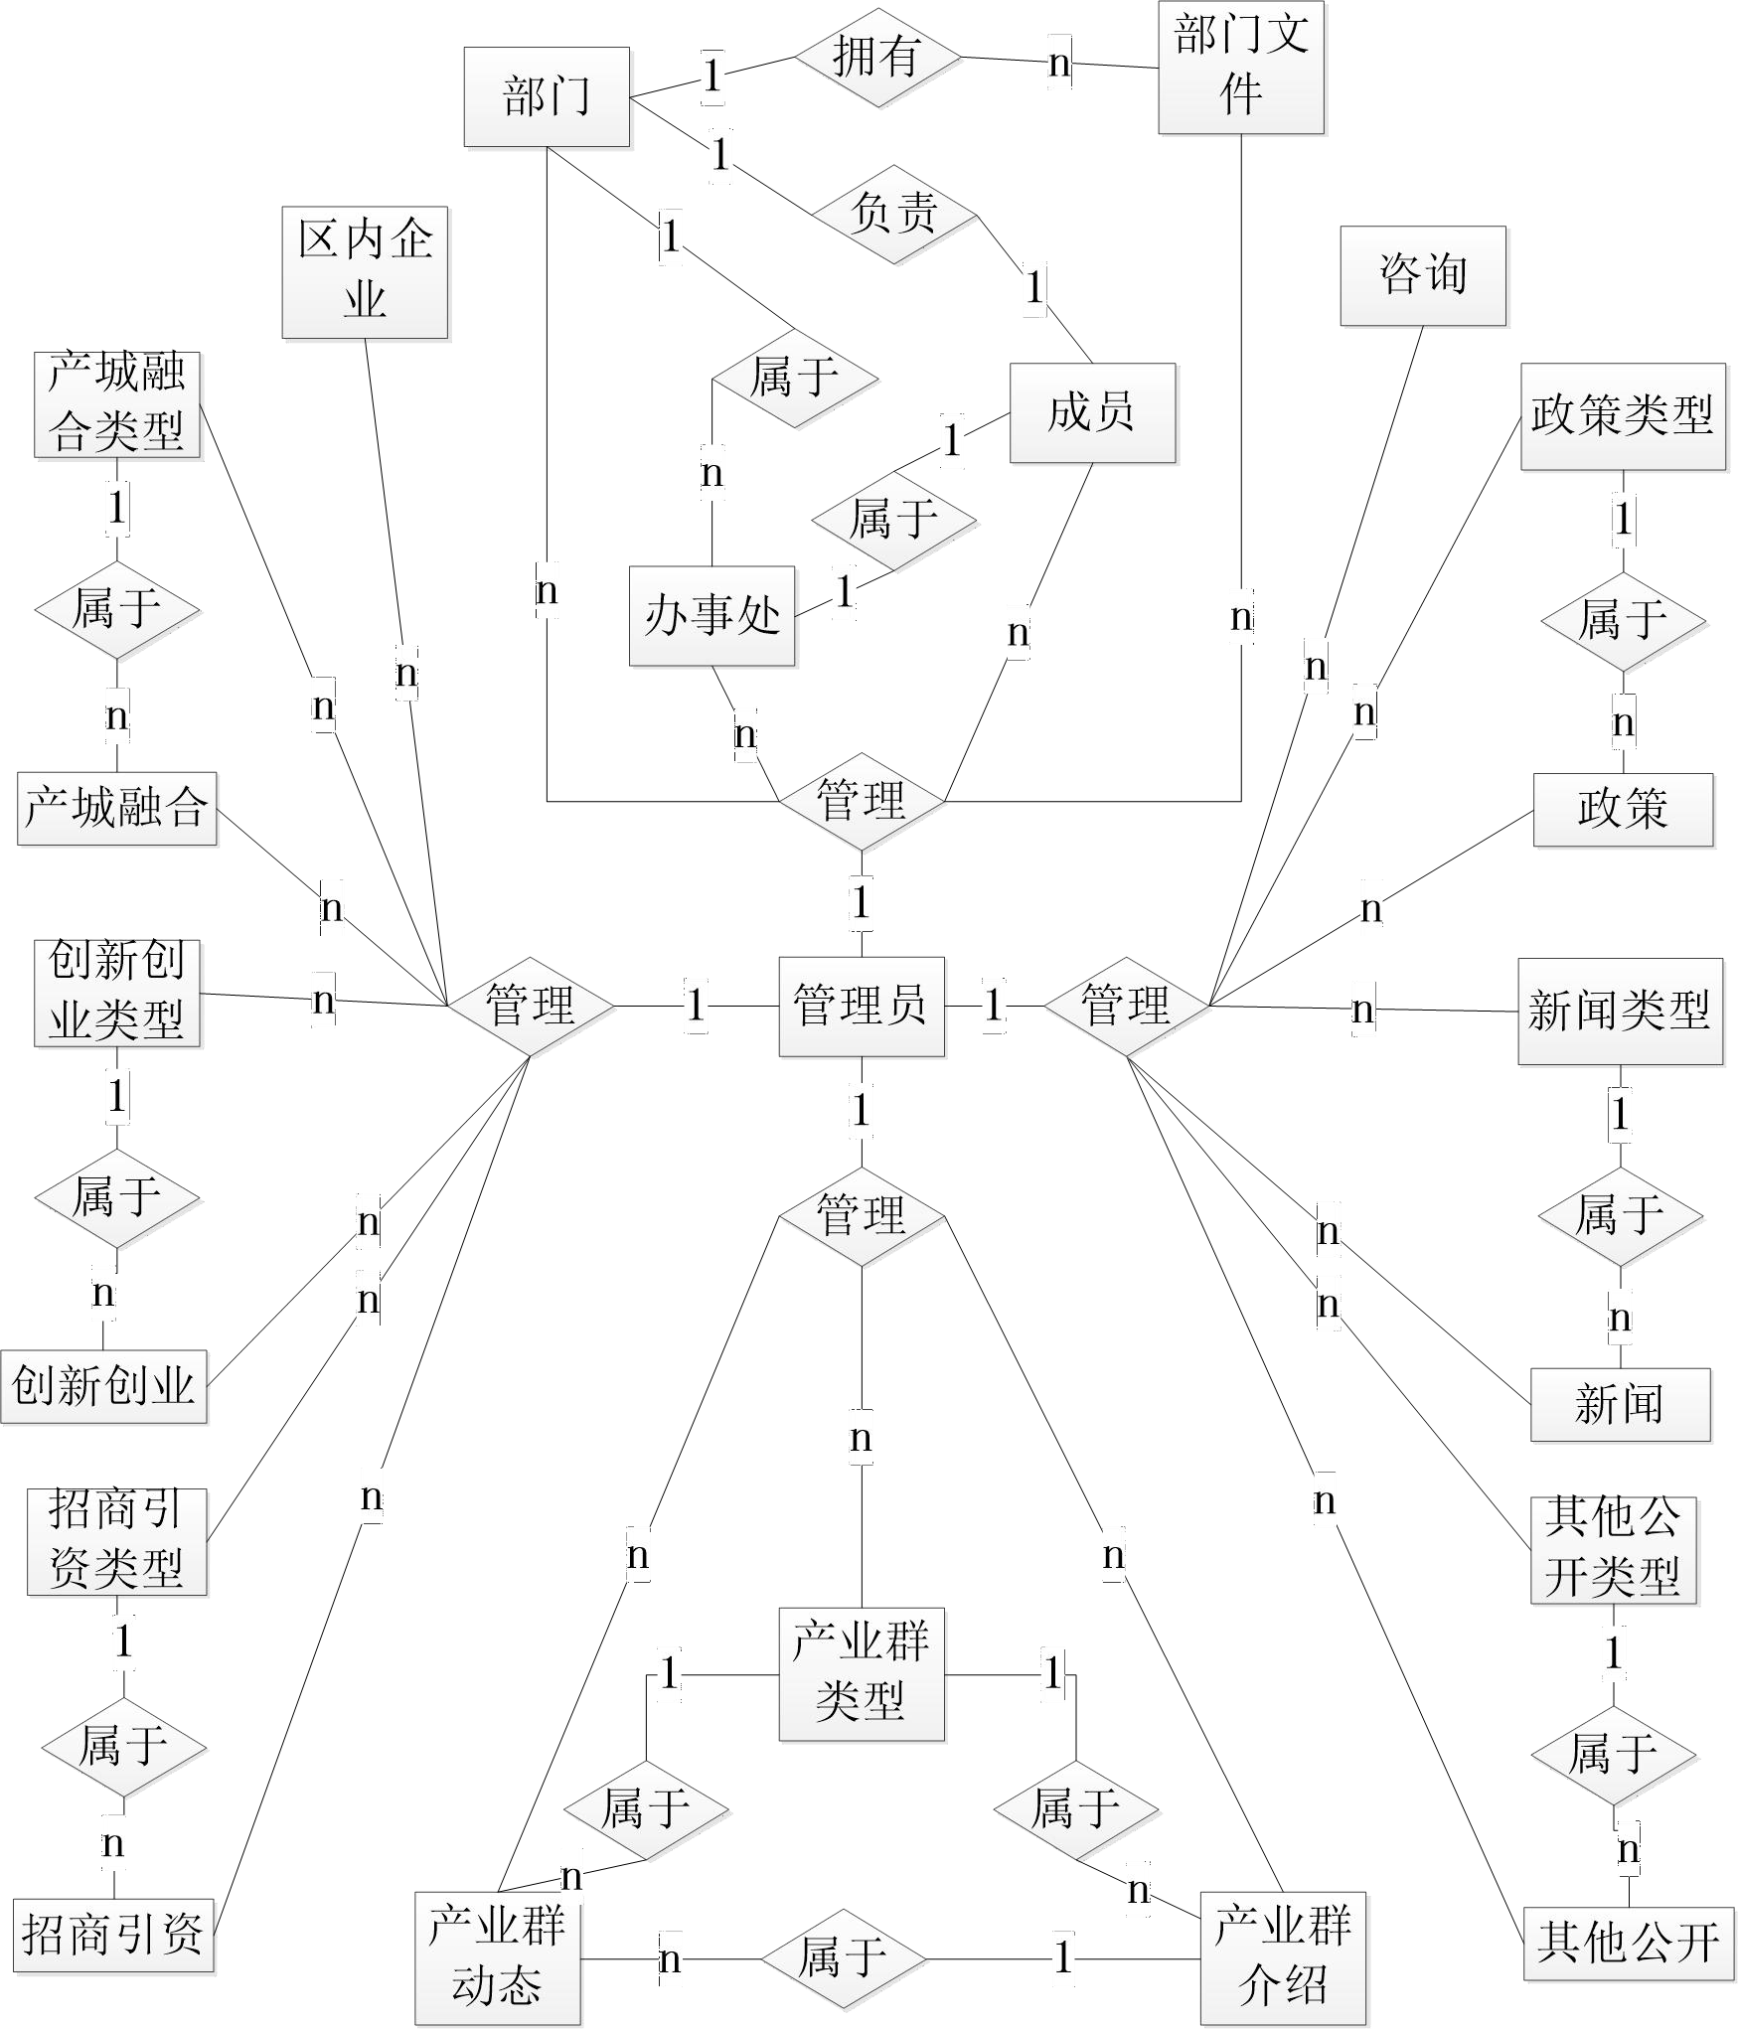

图 4-1 系统总 E-R 图

#### 部门实体属性图，如图 4-2 所示： 实体：部门

属性：部门编号、部门名称、部门负责人、部门介绍、部门类型

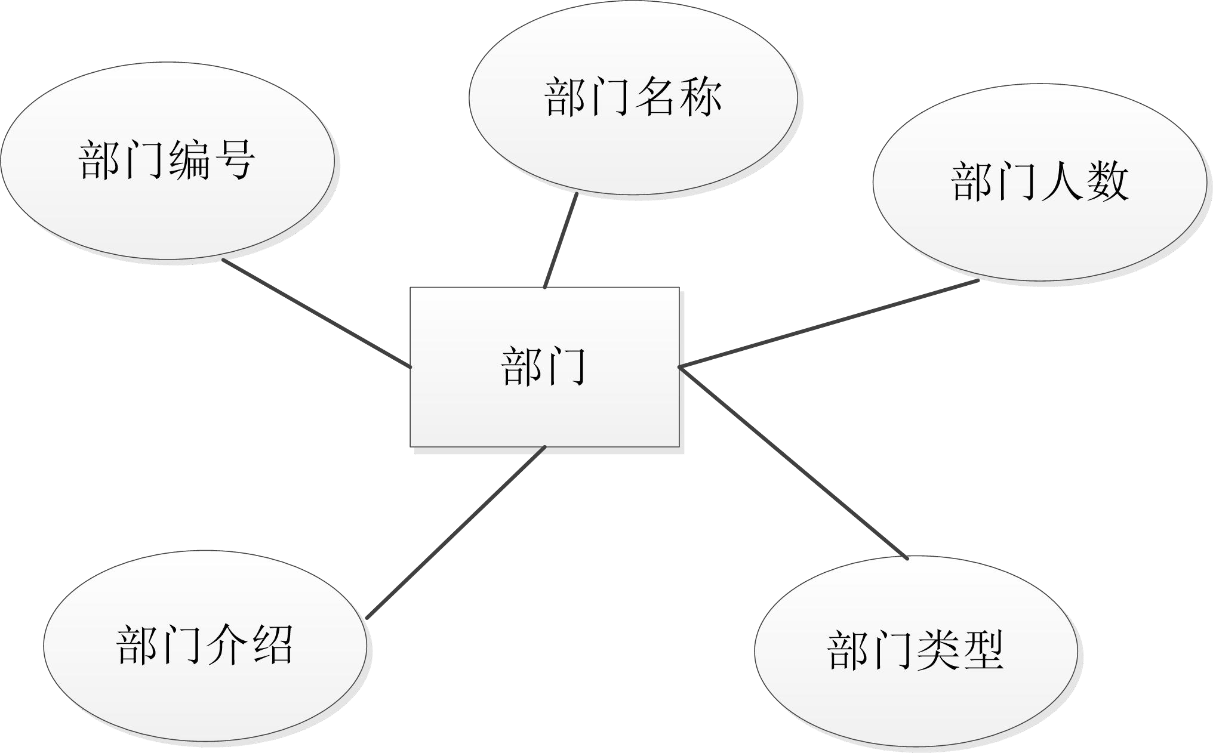

图 4-2 部门实体属性图

#### 部门文件实体属性图，如图 4-3 所示： 实体：部门文件

属性：部门文件编号、标题、内容、修改时间、发布时间、发布部门编号

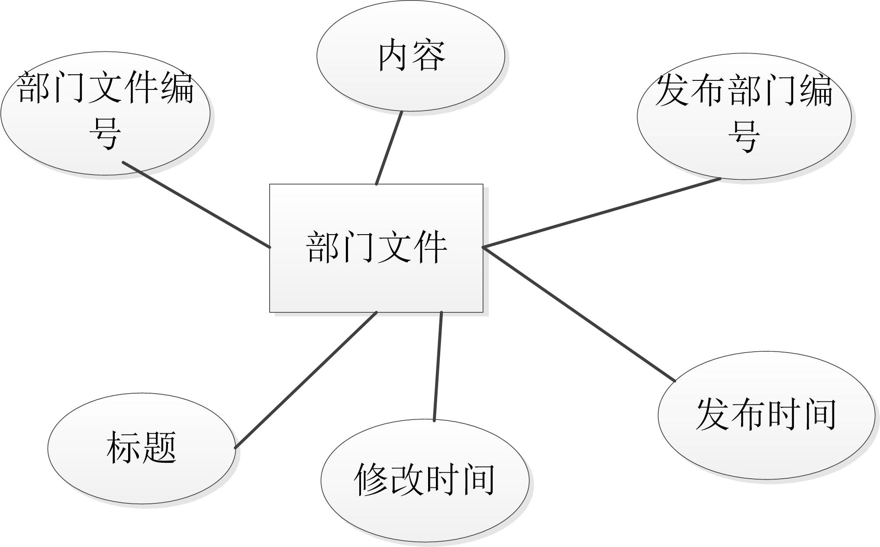

图 4-3 部门文件实体属性图

#### 类型实体属性图，如图 4-4 所示： 实体：类型

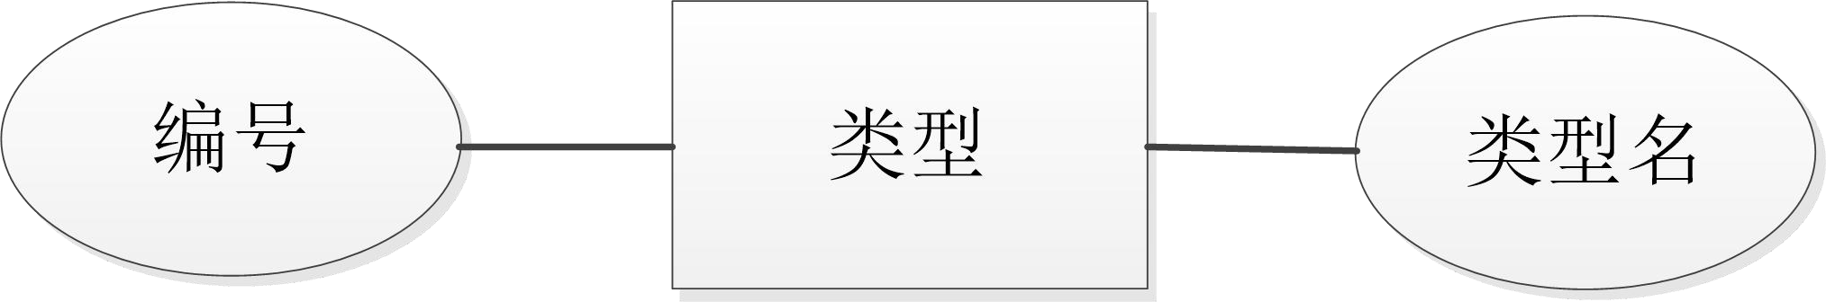属性：类型名、编号

图 4-4 类型实体属性图

#### 咨询实体属性图，如图 4-5 所示： 实体：咨询

属性：编号、称呼、咨询内容、状态、手机号、主题、回答内容、发布时间、回答时间

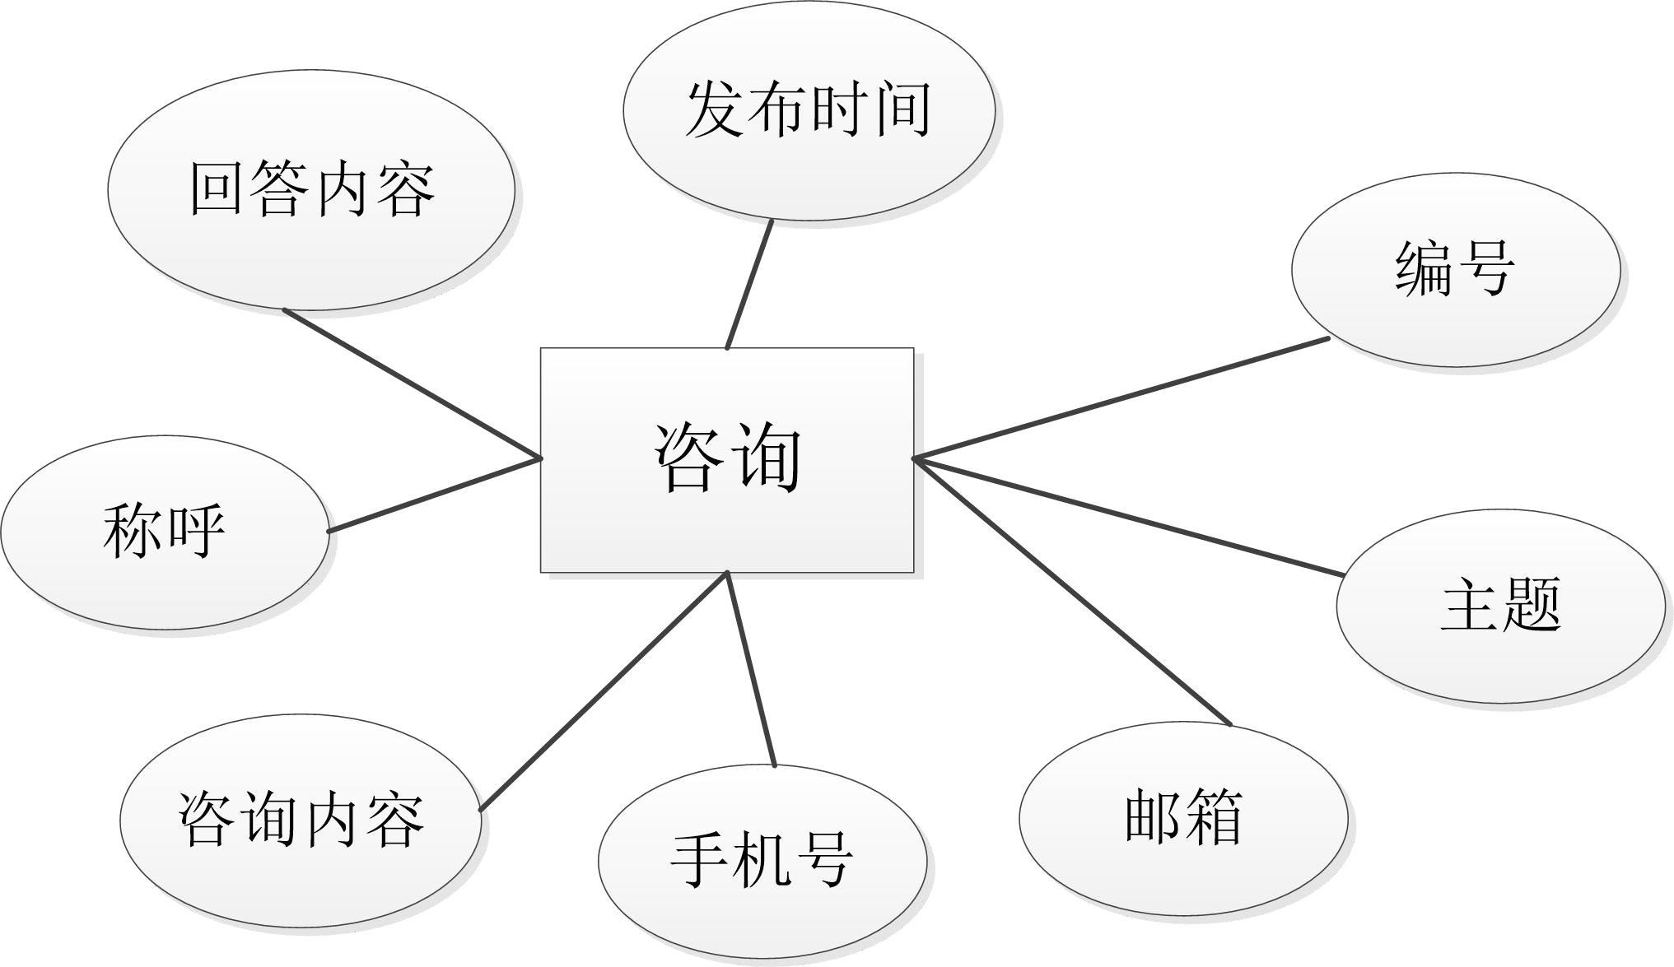

图 4-5 咨询实体属性图

#### 区内企业实体属性图，如图 4-6 所示： 实体：区内企业

属性：编号、图片、URL

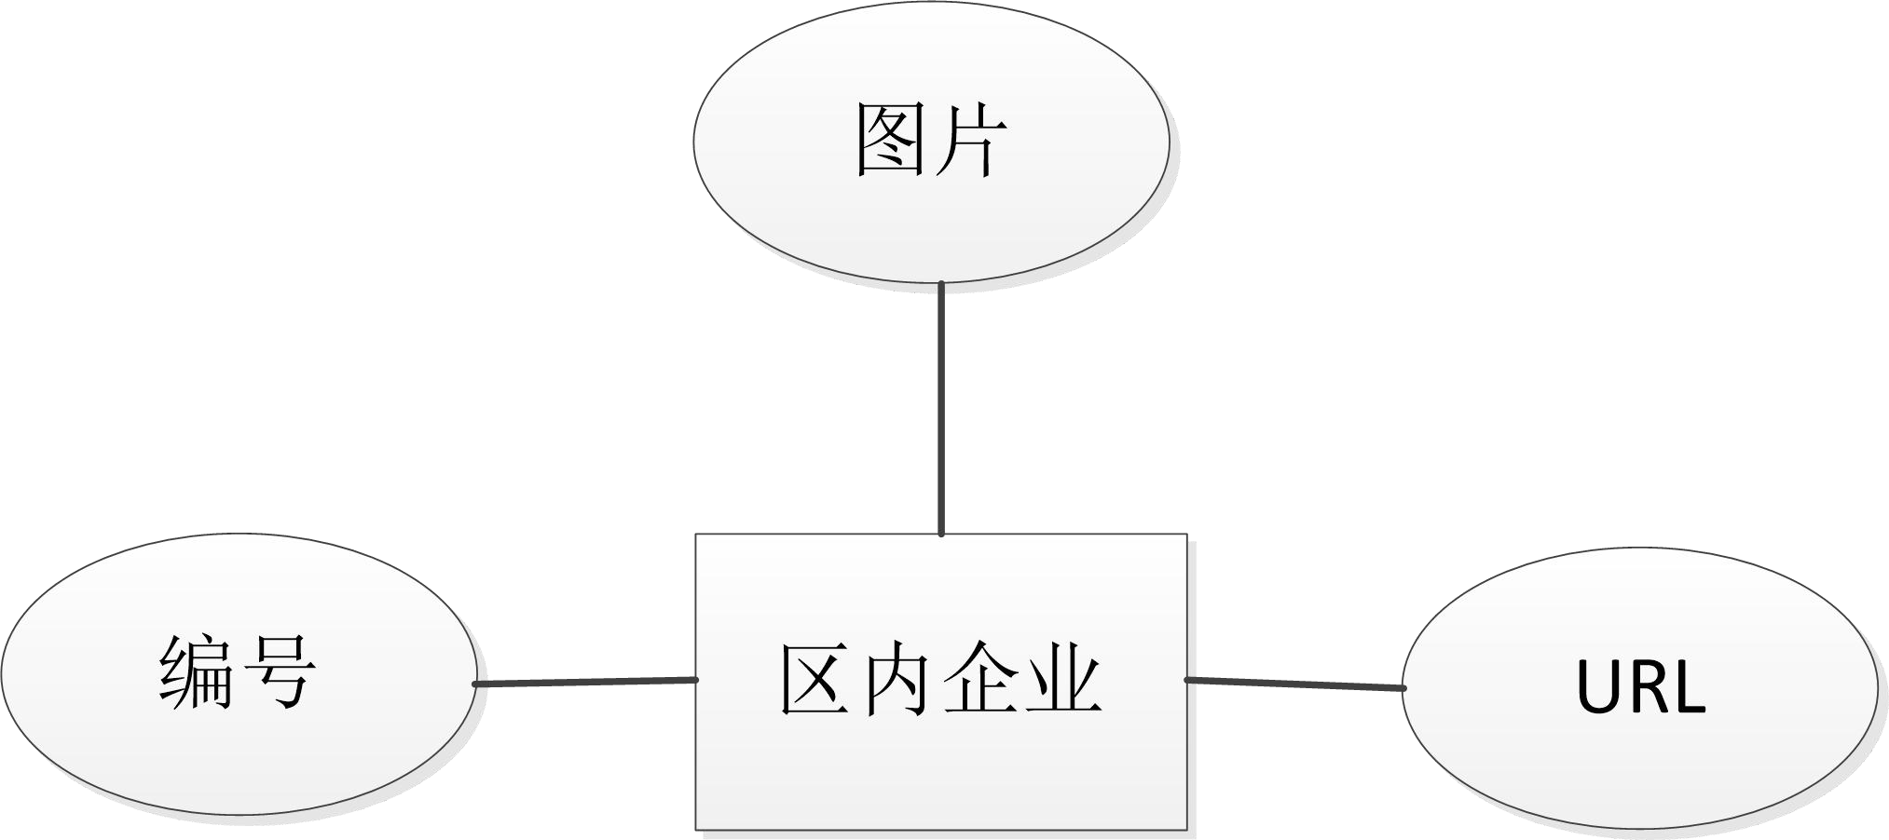

图 4-6 区内企业实体属性图

#### 管理员实体属性图，如图 4-7 所示： 实体：管理员

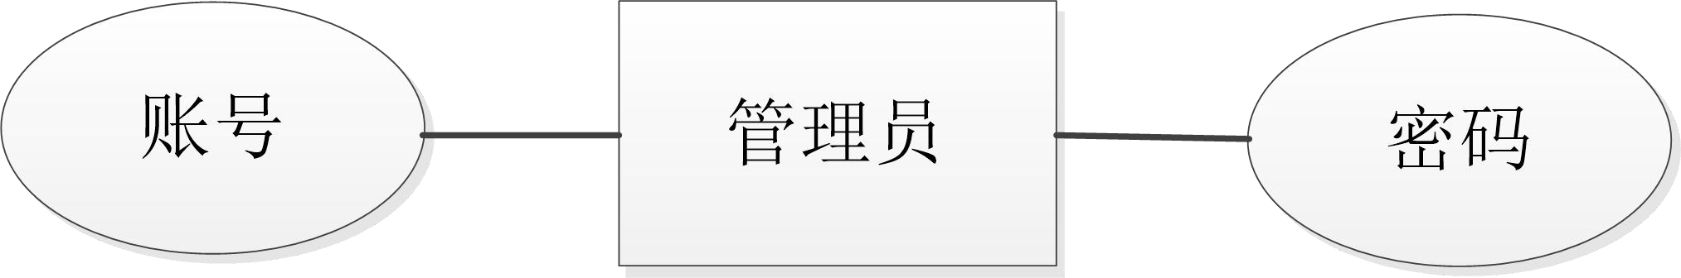属性：账号、密码

图 4-7 管理员实体属性图

#### 产业群介绍实体属性图，如图 4-8 所示： 实体：产业群介绍

属性：来源、类型编号、编号、发布时间、最后修改时间、内容、封面、标题、简介

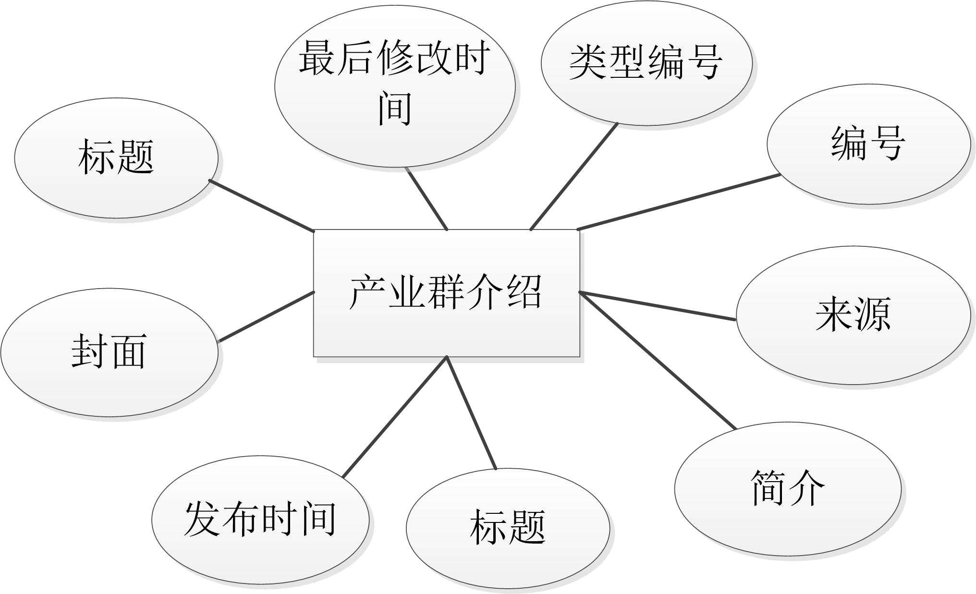

图 4-8 产业群介绍实体属性图

#### 产业群动态实体属性图，如图 4-9 所示： 实体：产业群动态

属性：来源、类型编号、编号、发布时间、最后修改时间、内容、标题、简介

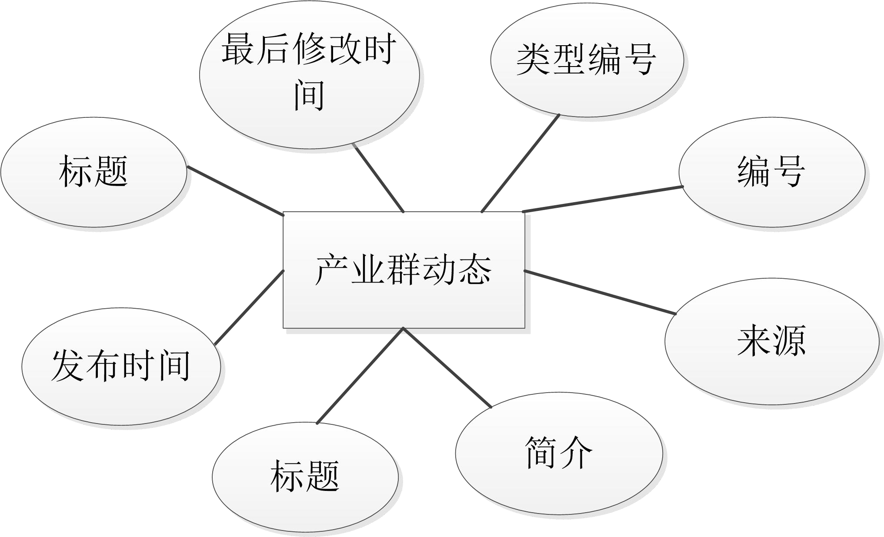

图 4-9 产业群动态实体属性图

#### 招商引资实体属性图，如图 4-10 所示： 实体：招商引资

属性：来源、类型编号、编号、发布时间、最后修改时间、内容、封面、标题、简介

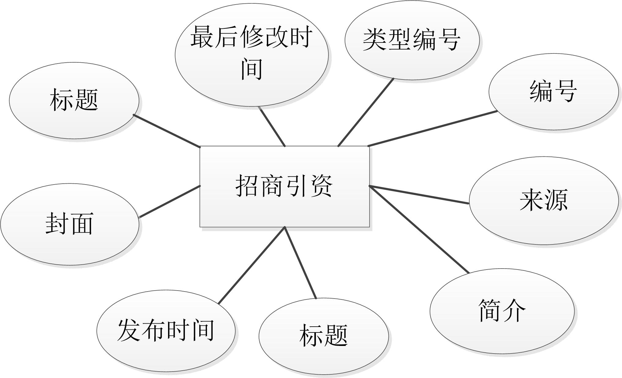

图 4-10 招商引资实体属性图

#### 创业实体属性图，如图 4-11 所示： 实体：创新创业

属性：来源、类型编号、编号、发布时间、最后修改时间、内容、封面、标题、简介

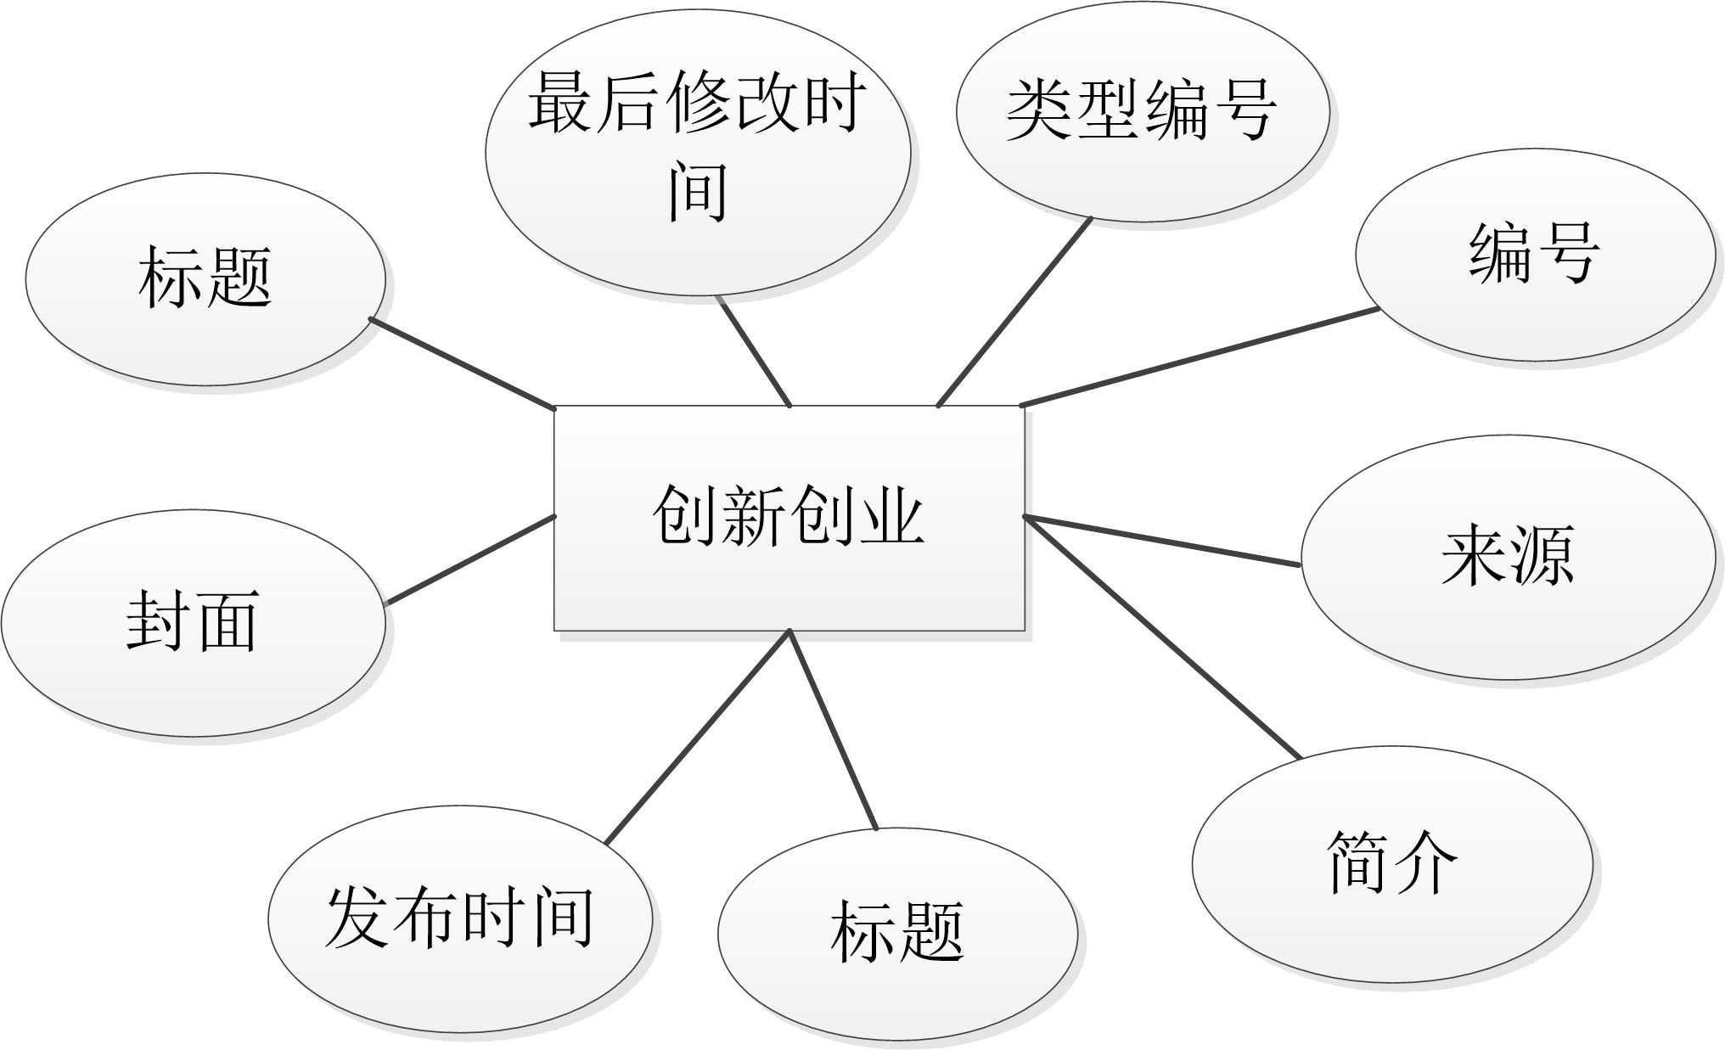

图 4-11 创新创业实体属性图

#### 新闻实体属性图，如图 4-12 所示： 实体：新闻

属性：来源、类型编号、编号、发布时间、最后修改时间、内容、封面、标题、简介

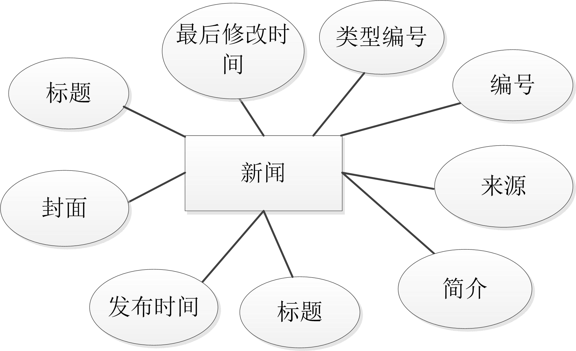

图 4-12 新闻实体属性图

#### 政策实体属性图，如图 4-12 所示： 实体：政策

属性：来源、类型编号、编号、发布时间、最后修改时间、内容、标题、简介

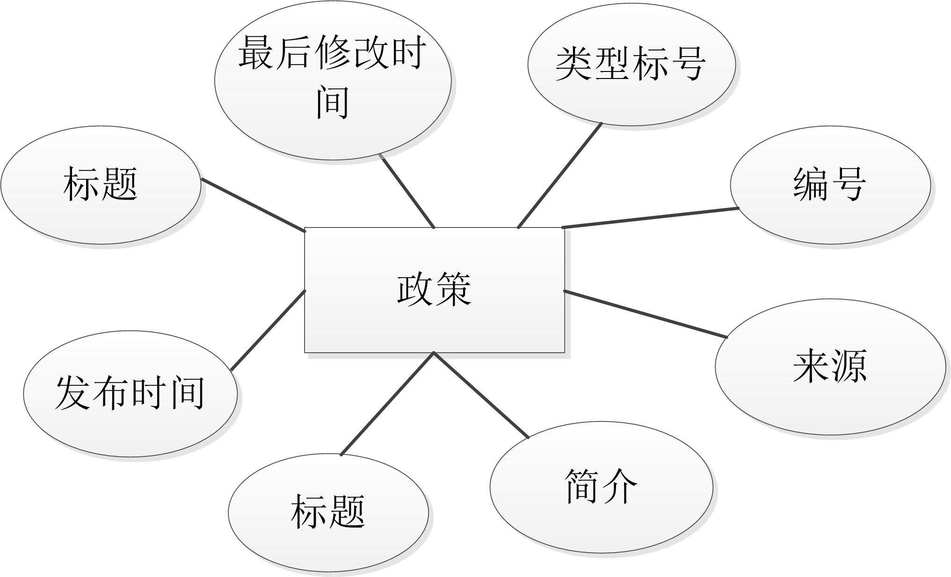

图 4-13 政策实体属性图

#### 其他公开信息实体属性图，如图 4-14 所示： 实体：其他公开信息

属性：来源、类型编号、编号、发布时间、最后修改时间、内容、标题、简介

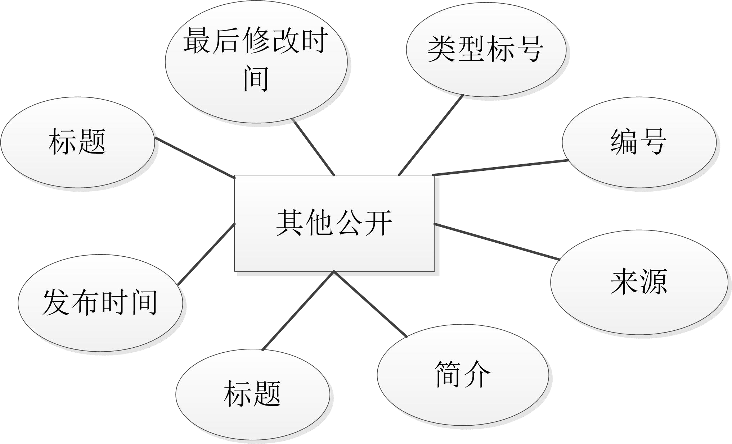

图 4-14 其他公开信息实体属性图

#### 办事处实体属性图，如图 4-15 所示： 实体：办事处

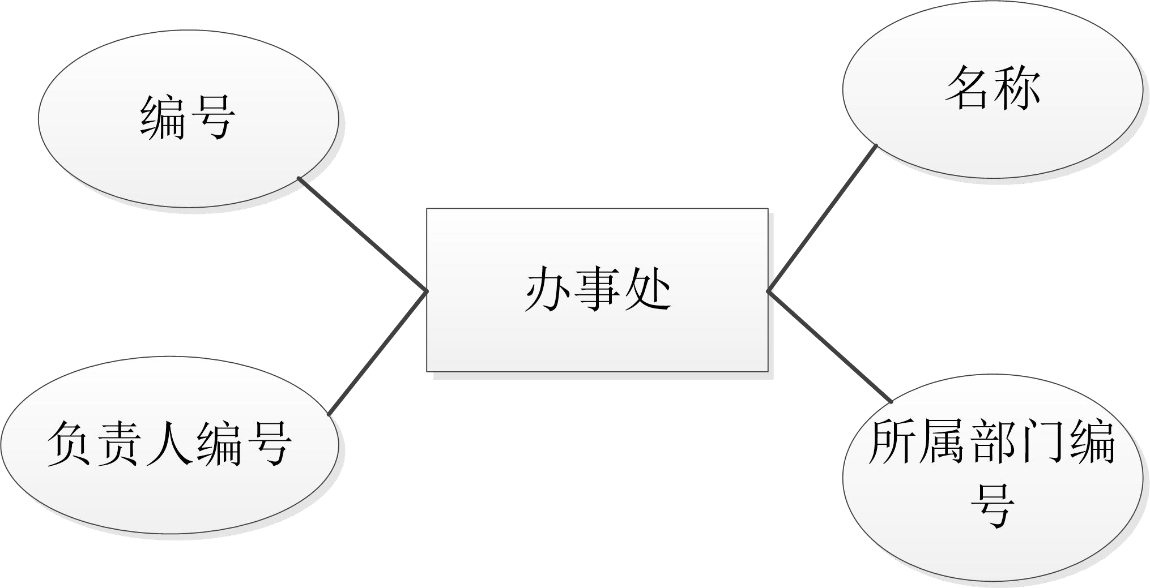属性：编号、负责人、名称、所属部门编号

图 4-15 办事处实体属性图

#### 成员实体属性图，如图 4-16 所示： 实体：成员

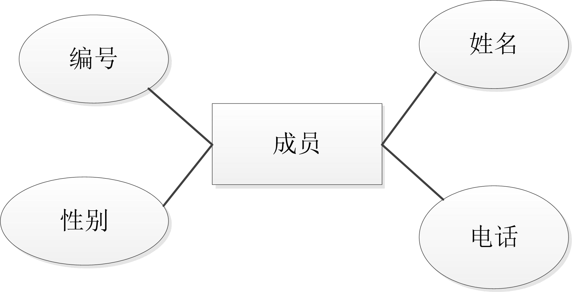属性：编号、姓名、性别、电话

图 4-16 成员实体属性

#### 产城融合实体属性图，如图 4-17 所示：

实体：产城融合

#### 属性：来源、类型编号、编号、发布时间、最后修改时间、内容、标题、简介

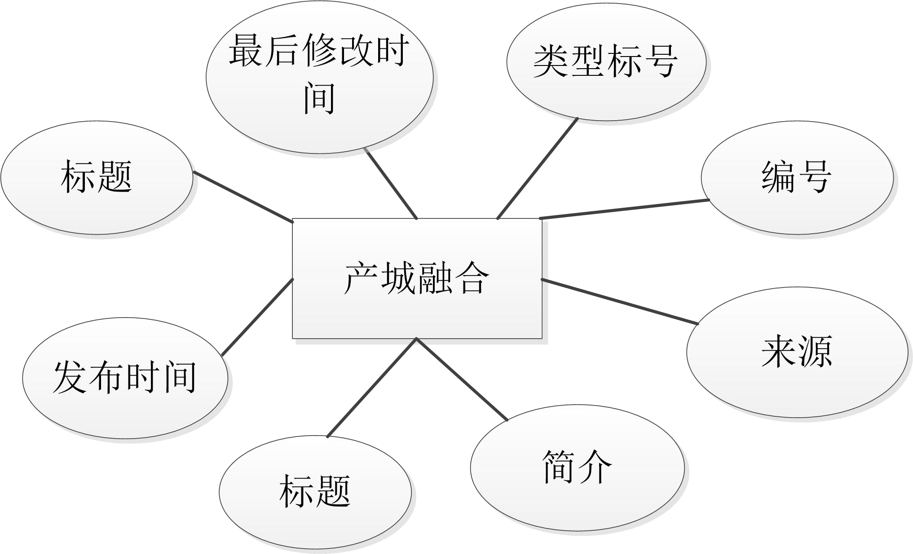

图 4-17 产城融合信息实体属性图

### 逻辑结构设计

#### 设计思路

将上述实体属性图转化为数据库的逻辑模型。实体间的关系如下：

#### 一个部门可以发布多个部门文件，一个部门里有多个办事处，一个部门和办事处只能有一个成员（负责人）。

1. 一个产业群有一个类型，一个产业群有多个产业群动态。(3)一个新闻只有一个新闻类型。

#### 一个政策只有一个政策类型。

1. 一个招商引资只有一个招商引资类型。(6)一个创新创业只有一个创新创业类型。(7)一个其他公开只有一个其他公开类型。(8)一个产城融合只有一个产城融合类型。

#### 逻辑模型

1. 部门（编号，名称，介绍，类型编号，负责人编号）

#### 部门文件（编号，标题，介绍，发布部门编号，发布时间，修改时间） (3)类型（编号，名称）

(4)咨询（编号，昵称，电话，发布时间，标题，内容，回答时间，回答内容，状态） (5)区内企业（编号，链接，图片）

#### 管理员（账号，密码）

1. 产业群介绍（编号，内容，标题，发布时间，修改时间，封面，来源，类型编号） (8)产业群动态（编号，内容，标题，发布时间，修改时间，来源，类型编号）

#### (9)招商引资（编号，内容，标题，发布时间，修改时间，封面，来源，类型编号） (10)创新创业（编号，内容，标题，发布时间，修改时间，封面，来源，类型编号） (11)新闻（编号，内容，标题，发布时间，修改时间，封面，来源，类型编号） (12)政策（编号，内容，标题，发布时间，修改时间，来源，类型编号）

(13)其他公开（编号，内容，标题，发布时间，修改时间，来源，类型编号） (14)办事处（编号，名称，部门编号，负责人编号）

#### 成员（编号，名称，电话，性别）

1. 产城融合（编号，内容，标题，发布时间，修改时间，封面，来源，类型编号）

### 物理结构设计

#### 存取方式

本系统采用 MySQL 数据库，数据库名为 portal_site，表名全部小写，不采用驼峰命名法，基于表意，用准确的单词或汉语拼音首字母拼接来表达所描述的含义。

#### 存储结构

在各表中存储结构的字段类型采用统一标准，字符串采用 varchar 类型，数字采用int 类型，在个别有特殊要求的字段处，比如时间采用 datetime 类型，多内容的字段使用text 类型。

表 4-1 部门表

|  |  |  |  |
| --- | --- | --- | --- |
| 属性名 | 数据类型 | 长度 | 备注 |
| id | int | 11 | 部门 id（主键） |
| deptName | varchar | 50 | 部门名称 |
| introduce | text | 50 | 部门介绍 |
| typeId | int | 11 | 部门类型 id |
| empId | int | 11 | 负责人 id |

表 4-2 部门文件表

|  |  |  |  |
| --- | --- | --- | --- |
| 属性名 | 数据类型 | 长度 | 备注 |
| id | int | 11 | 部门文件 id（主键） |
| content | varchar | 50 | 内容 |
| title | varchar | 50 | 标题 |
| rtime | datetime | 0 | 发布时间 |
| utime | datetime | 0 | 最后修改时间 |
| deptId | int | 11 | 部门、id |

表 4-3 类型表

|  |  |  |  |
| --- | --- | --- | --- |
| 属性名 | 数据类型 | 长度 | 备注 |

续表 4-3

|  |  |  |  |
| --- | --- | --- | --- |
| id | int | 11 | 类型 id（主键） |
| typename | varchar | 32 | 类型名 |

表 4-4 咨询表

|  |  |  |  |
| --- | --- | --- | --- |
| 属性名 | 数据类型 | 长度 | 备注 |
| id | int | 11 | 咨询 id（主键） |
| username | varchar | 50 | 昵称 |
| phone | varchar | 50 | 联系电话 |
| title | varchar | 50 | 咨询主题 |
| content | varchar | 50 | 咨询内容 |
| rtime | datetime | 0 | 发布时间 |
| answer | varchar | 50 | 咨询回答 |
| atime | datetime | 0 | 回答时间 |
| state | int | 11 | 状态 |

表 4-5 区内企业表

|  |  |  |  |
| --- | --- | --- | --- |
| 属性名 | 数据类型 | 长度 | 备注 |
| id | int | 11 | 企业 id（主键） |
| url | varchar | 50 | 企业主页链接 |
| img | varchar | 50 | 企业封面 |

表 4-6 管理员表

|  |  |  |  |
| --- | --- | --- | --- |
| 属性名 | 数据类型 | 长度 | 备注 |
| id | int | 11 | 管理员 id（主键） |
| account | varchar | 50 | 账号 |
| password | varchar | 50 | 密码 |

表 4-7 产业群介绍表

|  |  |  |  |
| --- | --- | --- | --- |
| 属性名 | 数据类型 | 长度 | 备注 |
| id | int | 11 | 产业群介绍 id（主键） |
| content | text | 0 | 内容 |
| title | varchar | 50 | 标题 |
| introduce | varchar | 50 | 简介 |
| rtime | datetime | 0 | 发布时间 |
| utime | datetime | 0 | 最后修改时间 |
| img | varchar | 50 | 封面 |

续表 4-7

|  |  |  |  |
| --- | --- | --- | --- |
| source | varchar | 50 | 来源 |

表 4-8 产业群动态表

|  |  |  |  |
| --- | --- | --- | --- |
| 属性名 | 数据类型 | 长度 | 备注 |
| id | int | 11 | 产业群介绍 id（主键） |
| content | text | 0 | 内容 |
| title | varchar | 50 | 标题 |
| introduce | varchar | 50 | 简介 |
| rtime | datetime | 0 | 发布时间 |
| utime | datetime | 0 | 最后修改时间 |
| img | varchar | 50 | 封面 |
| source | varchar | 50 | 来源 |
| typeId | int | 11 | 类型 id |

表 4-9 招商引资表

|  |  |  |  |
| --- | --- | --- | --- |
| 属性名 | 数据类型 | 长度 | 备注 |
| id | int | 11 | 招商引资 id（主键） |
| content | text | 0 | 内容 |
| title | varchar | 50 | 标题 |
| introduce | varchar | 50 | 简介 |
| rtime | datetime | 0 | 发布时间 |
| utime | datetime | 0 | 最后修改时间 |
| source | varchar | 50 | 来源 |
| typeId | int | 11 | 类型 id |

表 4-10 创新创业表

|  |  |  |  |
| --- | --- | --- | --- |
| 属性名 | 数据类型 | 长度 | 备注 |
| id | int | 11 | 创新创业 id（主键） |
| content | text | 0 | 内容 |
| title | varchar | 50 | 标题 |
| introduce | varchar | 50 | 简介 |
| rtime | datetime | 0 | 发布时间 |
| utime | datetime | 0 | 最后修改时间 |
| source | varchar | 50 | 来源 |
| typeId | int | 11 | 类型 id |

续表 4-10

|  |  |  |  |
| --- | --- | --- | --- |
| img | varchar | 50 | 封面 |

表 4-11 新闻表

|  |  |  |  |
| --- | --- | --- | --- |
| 属性名 | 数据类型 | 长度 | 备注 |
| id | int | 11 | 新闻 id（主键） |
| content | text | 0 | 内容 |
| title | varchar | 50 | 标题 |
| introduce | varchar | 50 | 简介 |
| rtime | datetime | 0 | 发布时间 |
| utime | datetime | 0 | 最后修改时间 |
| source | varchar | 50 | 来源 |
| typeId | int | 11 | 类型 id |
| img | varchar | 50 | 封面 |

表 4-12 政策表

|  |  |  |  |
| --- | --- | --- | --- |
| 属性名 | 数据类型 | 长度 | 备注 |
| id | int | 11 | 新闻 id（主键） |
| content | text | 0 | 内容 |
| title | varchar | 50 | 标题 |
| introduce | varchar | 50 | 简介 |
| rtime | datetime | 0 | 发布时间 |
| utime | datetime | 0 | 最后修改时间 |
| source | varchar | 50 | 来源 |
| typeId | int | 11 | 类型 id |

表 4-13 其他公开表

|  |  |  |  |
| --- | --- | --- | --- |
| 属性名 | 数据类型 | 长度 | 备注 |
| id | int | 11 | 其他公开 id（主键） |
| content | text | 0 | 内容 |
| title | varchar | 50 | 标题 |
| introduce | varchar | 50 | 简介 |
| rtime | datetime | 0 | 发布时间 |
| utime | datetime | 0 | 最后修改时间 |
| source | varchar | 50 | 来源 |
| typeId | int | 11 | 类型 id |

表 4-14 办事处表

|  |  |  |  |
| --- | --- | --- | --- |
| 属性名 | 数据类型 | 长度 | 备注 |
| id | int | 11 | 办事处 id（主键） |
| secName | varchar | 50 | 办事处名称 |
| deptId | int | 32 | 部门类型 id |
| empId | int | 50 | 负责人 id |

表 4-15 产城融合表

|  |  |  |  |
| --- | --- | --- | --- |
| 属性名 | 数据类型 | 长度 | 备注 |
| id | int | 11 | 产城融合 id（主键） |
| content | text | 0 | 内容 |
| title | varchar | 50 | 标题 |
| introduce | varchar | 50 | 简介 |
| rtime | datetime | 0 | 发布时间 |
| utime | datetime | 0 | 最后修改时间 |
| img | varchar | 50 | 封面 |
| source | varchar | 50 | 来源 |
| typeId | int | 11 | 类型 id |

表 4-16 成员表

|  |  |  |  |
| --- | --- | --- | --- |
| 属性名 | 数据类型 | 长度 | 备注 |
| id | int | 11 | 成员 id（主键） |
| empName | varchar | 50 | 成员姓名 |
| phone | varchar | 50 | 电话 |
| gender | int | 11 | 性别 |

# 界面设计

### 界面关系图

#### 进入主页面后，即可访问网页所有展示信息，包括新闻中心界面、招商引资界面、产城融合界面、创新创业界面、政务公开界面、联系我们界面、搜索界面以及所有信息详情界面。管理员登录后台管理页面，有权利对所有信息进行编辑，可进入新闻管理界面、部门管理界面、招商引资管理界面、创新创业管理界面、产城融合管理界面、政务管理界面以及互动交流管理界面。页面关系图如图 5-1 所示：

图 5-1 页面关系图

### 界面设计成果

#### 主界面

页面整体为白蓝红基调。在布局上，头部为导航栏，方便游客掌握网站信息的分类， 主界面主要展示一些重要和最新的消息；比如新闻，政策，产业群的介绍等。点击网页右上角的管理员登录按钮，可以进入后台登录界面。主页信息均可以点击查看其详情。主界面如图 5-2 所示：

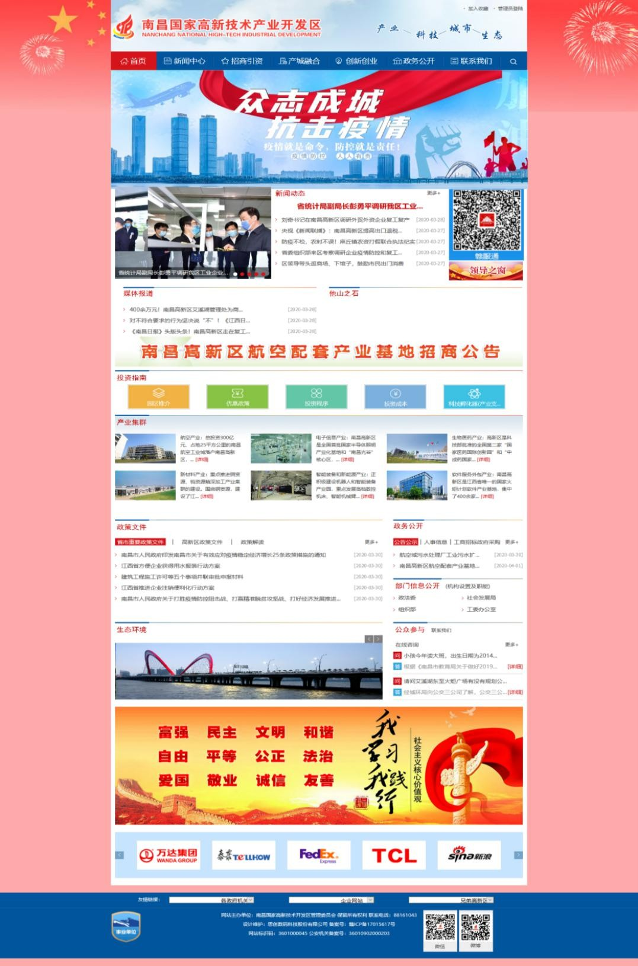

图 5-2 主页面效果图

#### 子界面

1. 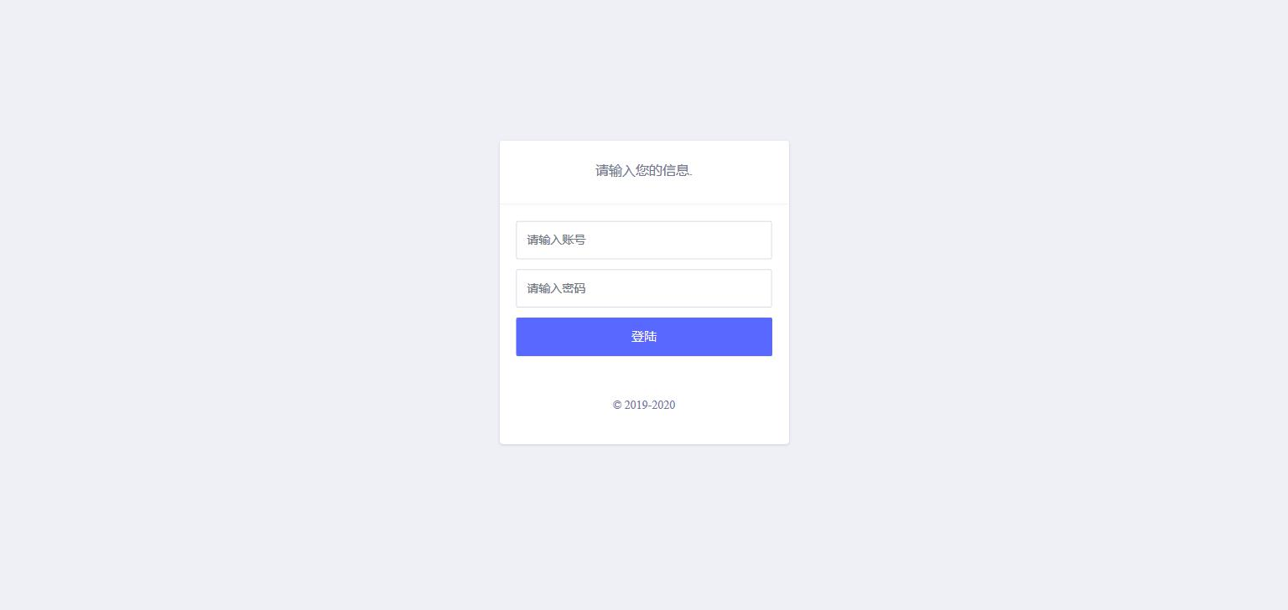管理员登录页面，页面整体为灰白基调，简约布局。管理员输入账号和密码，点击登录，系统验证输入信息是否匹配。登录界面如图 5-3 所示：

图 5-3 管理员登录效果图

#### 新闻管理页面展示了所有的新闻，可以点击编辑按钮，对新闻进行查看和修改； 点击删除按钮，可以删除所选的新闻；点击添加新闻，可以增加新的新闻信息。新闻管理界面如图 5-4 所示：

图 5-4 新闻管理页面效果图

#### 点击展示新闻的编辑按钮，可进入新闻编辑界面。修改界面先把原信息进行回显， 然后给与编辑的权力，管理员可以对信息的任意一栏进行编辑，点击确认后，成功修改， 然后返回展示界面。修改界面如图 5-5 所示：

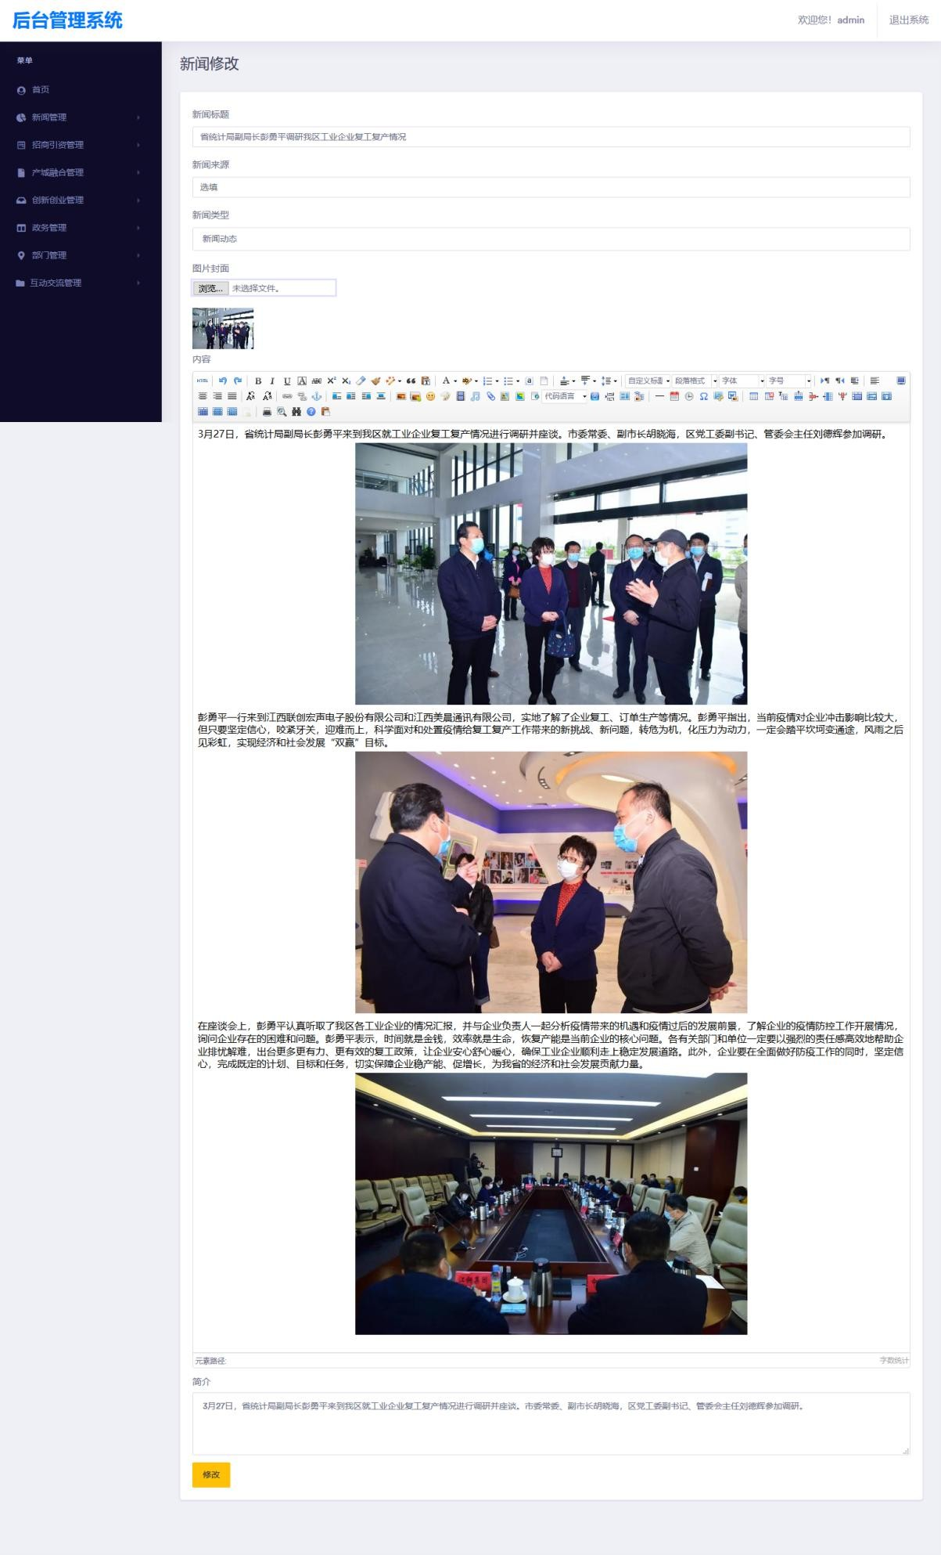

图 5-5 修改新闻页面效果图

#### 点击新闻展示界面的添加新闻按钮可进入添加新闻界面。管理员填写完新闻的基

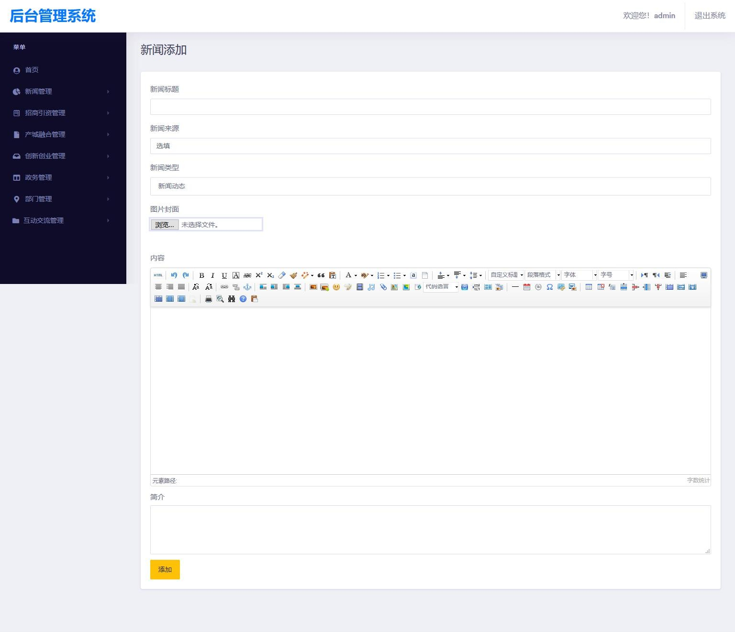本信息后，点击确认，成功添加，然后返回展示界面。添加界面如图 5-6 所示：

图 5-6 添加新闻页面效果图

#### 新闻中心页面，展示了新闻动态、媒体报道和他山之石板块，轮播图展示五条最新的新闻动态内容。点击每天新闻，可以查看新闻的详情界面。新闻中心界面如图 5-7 所示：

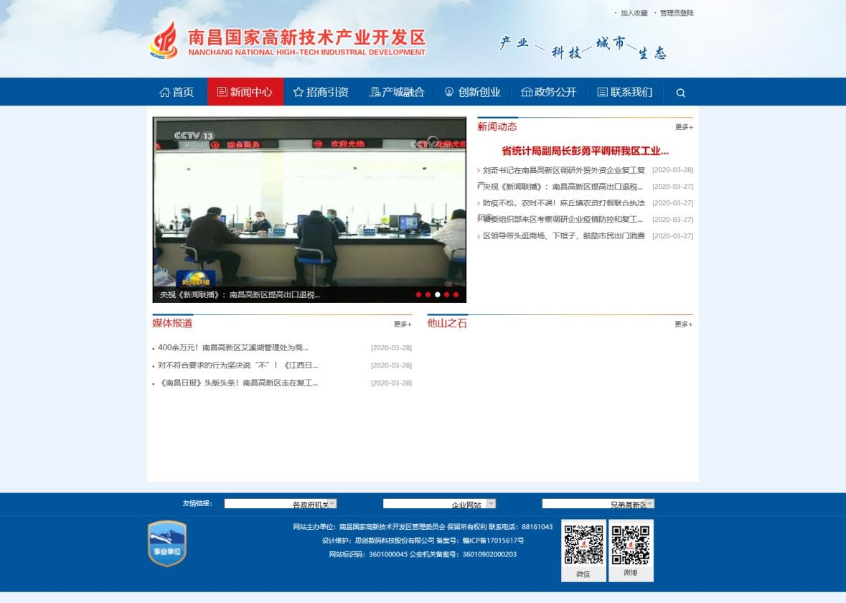

图 5-7 新闻中心页面效果图

#### 招商引资页面，展示了高新区介绍、优惠政策、投资程序、投资成本、科技孵化器的信息。为游客提供详细的招商引资内容。点击每个信息标题，则可跳转至详情界面， 招商引资界面如图 5-8 所示：

图 5-8 管理页面效果图

#### 产城融合页面展示了高新区的产业简介和服务信息。为游客提供详细的产城融合

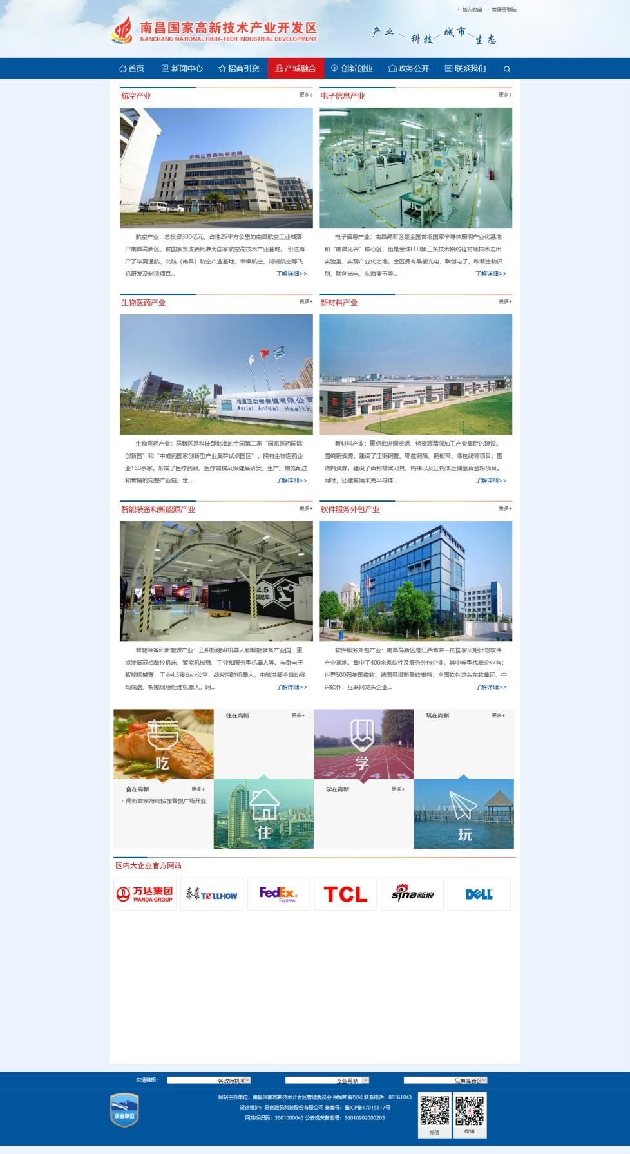内容。点击每个标题，可以跳转详情界面查看。产城融合界面如图 5-9 所示：

图 5-9 产城融合页面效果图

#### 创新创业页面，展示了创新创业、创新平台和创新科技成果版块，轮播图展示五条最新的创新创业内容。点击每条信息标题，可以跳转至相应信息的详情界面。创新创业界面如图 5-10 所示：

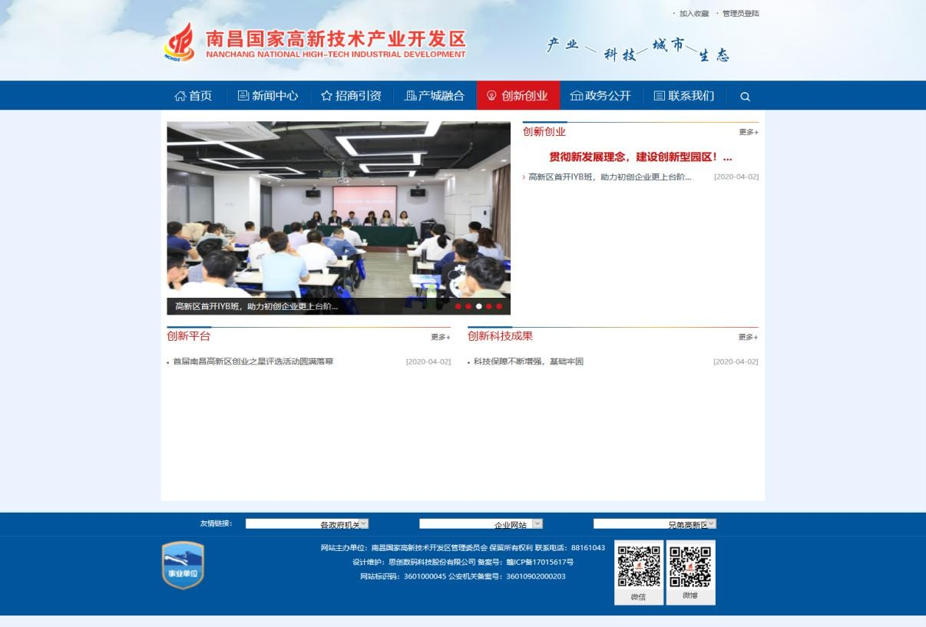

图 5-10 创新创业页面效果图

#### 政务公开页面，首先展示了七个链接到相关网站小图标，然后展示政策文件版块， 包括省重要文件，高新区政策文件和政策解读，也展示了一些最新的公告公示和人事信息，并且列出了一些高新区部门。政务公开界面如图 5-11 所示：

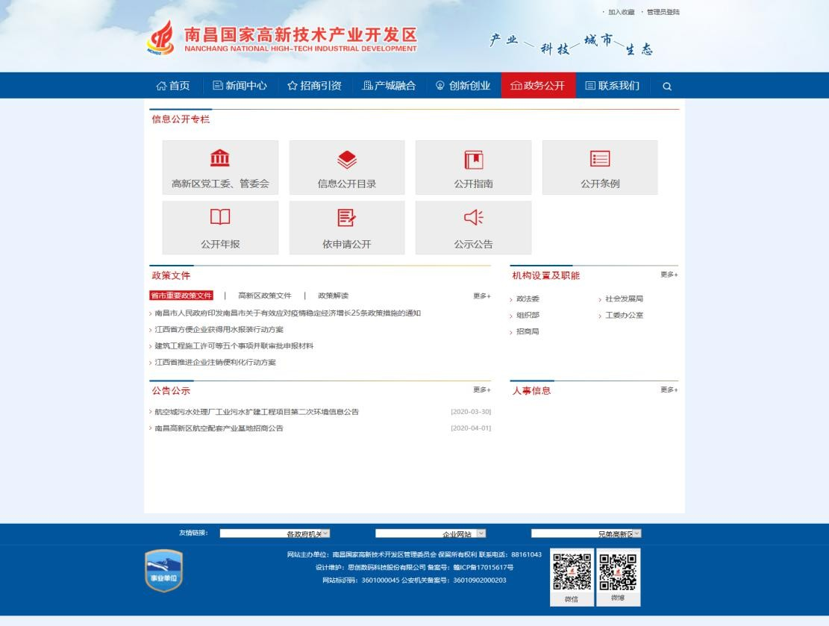

图 5-11 政务公开页面效果图

#### 部门展示页面，点击政务公开界面部门版块后的“更多”，会跳转至部门详情界面。该界面主要展示三大部门类型和下属的部门名称、负责人和电话。点击部门，可以进入部门详细界面。部门界面如图 5-12 所示：

图 5-12 部门展示页面效果图

#### 部门详情页面，展示了该部门的介绍文字和下属办事处名称、联系人和电话，最后一部分，展示了该部门有关的公开信息列表。部门详情界面如图 5-13 所示：

图 5-13 部门详情页面效果图

#### 联系我们页面左半部门显示了市高新区的地理位置和联系方式等基本信息。右边展示了每个办事处对应的负责人的姓名和电话。最后一段展示了一个最新的政务咨询问答。点击详情，可以查看该问答的详细情况，点击政务咨询可以进入政务咨询列表界面。联系我们界面如图 5-14 所示：

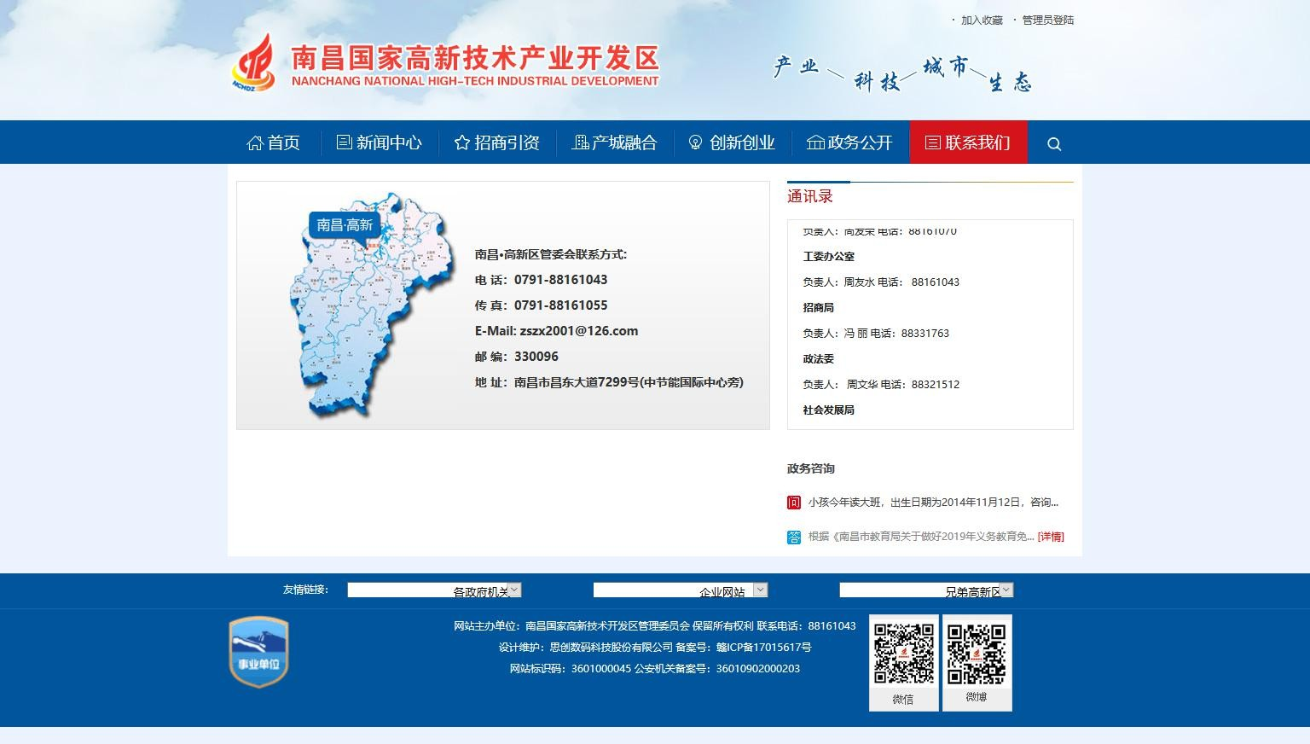

图 5-14 联系我们页面效果图

# 详细设计

### 系统主要功能模块介绍

#### (1)产业动态管理模块：管理员对产业动态信息的添加、修改、删除和查询。(2)政策管理模块：管理员对政策信息的添加、修改、删除和查询。

1. 新闻管理模块：管理员对新闻信息的添加、修改、删除和查询。
2. 创新创业管理模块：管理员对创新创业信息的添加、修改、删除和查询。(5)招商引资管理模块：管理员对招商引资信息的添加、修改、删除和查询。(6)部门管理模块：管理员对部门信息的添加、修改、删除和查询。

### 产业动态管理

#### 功能结构设计

产业动态管理，产业动态管理功能主要包括对动态的添加、修改、删除和查询。产业动态管理包图如图 6-1 所示：

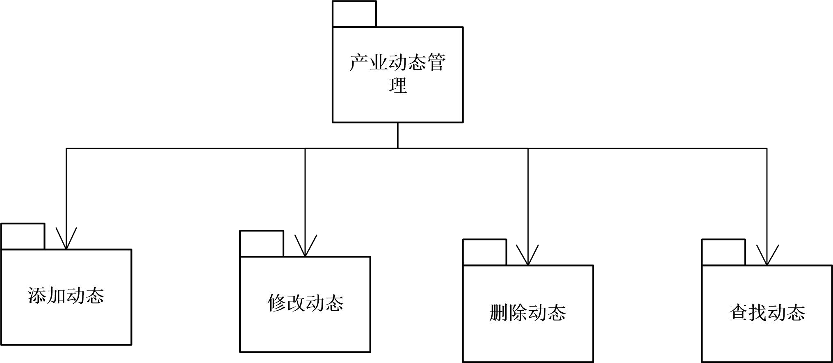

#### 6.2..2 类图设计

图 6-1 产业动态管理包图

#### 产业动态管理模块主要用到的类有产业动态实体类，产业动态控制类，产业动态服务类，产业动态数据库操作类。产业类型实体类，产业类型控制类，产业类型服务类， 产业类型数据库操作类详细类图如图 6-2 所示，类描述如表 6-1 到 6-4 所示：

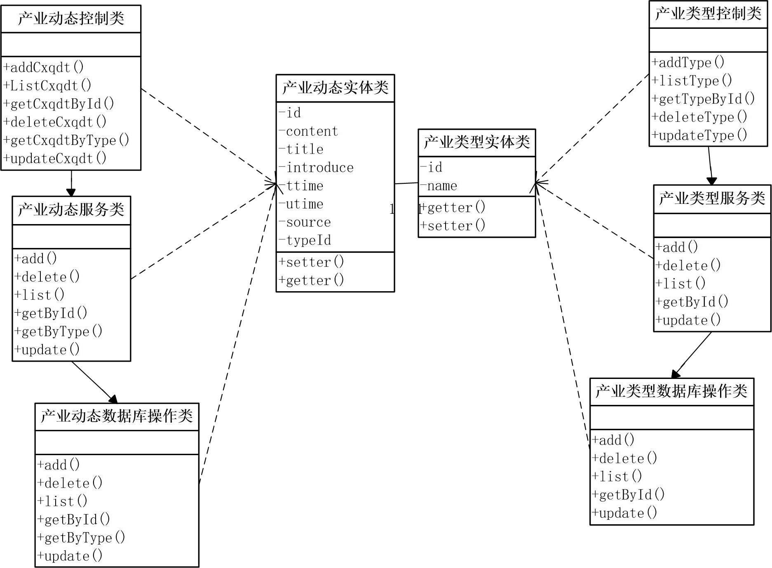

图 6-2 产业动态管理类图

表 6-1 产业动态控制器类描述

|  |  |  |
| --- | --- | --- |
| 产业动态控制器类 | | |
| 类的描述：负责产业动态信息相关请求的处理和转发 | | |
| 操作描述 | addCxqdt() | 添加新产业动态 |
| delCxqdt() | 删除产业动态 |
| listCxqdt() | 查询全部产业动态 |
| updateCxqdt() | 修改产业动态信息 |
| getCxqdtByType | 按产业动态的类型查询相关产业动态信息 |
| getCxqdtById | 按产业动态的编号查询相关产业动态信息 |

表 6-2 产业动态实体类描述

|  |  |  |
| --- | --- | --- |
| 产业动态实体类 | | |
| 类的描述：产业动态的实体对象类 | | |
| 属性描述 | title | 标题 |
| rtime | 发布时间 |
| id | 编号 |
| content | 内容 |

续表 6-2

|  |  |  |
| --- | --- | --- |
|  | utime | 图片内容 |
| source | 最后修改时间 |
| typeid | 类型编号 |
| introduce | 介绍 |
| 操作  描述 | setter/getter() | 对产业动态属性的 set 和 get 方法 |

表 6-3 产业动态类型控制器类描述

|  |  |  |
| --- | --- | --- |
| 产业类型控制器类 | | |
| 类的描述：负责产业类型相关请求的处理和转发 | | |
| 操作描述 | addType() | 添加新产业类型 |
| delType() | 删除产业类型 |
| listType() | 显示所有产业类型 |
| updateType() | 修改产业类型 |
| getById() | 根据编号查询产业类型 |

表 6-4 产业类型实体类描述

|  |  |  |
| --- | --- | --- |
| 产业类型实体类 | | |
| 类的描述：产业类型的实体对象类 | | |
| 属性  描述 | id | 产业类型编号 |
| name | 产业类型名称 |
| 操作  描述 | setter/getter() | 对产业类型属性的 set 和 get 方法 |

#### 顺序图设计

管理员点击需要删除的产业动态的删除按钮，通过点击事件，把对应的产业动态id 传递给控制类，然后控制类发出删除请求，最后由数据库操作类执行删除操作。然后数据库操作里把产业动态全部封装到一个产业动态集合中，然后把产业动态数据返回到产业动态列表页面。顺序图如图 6-3 所示：

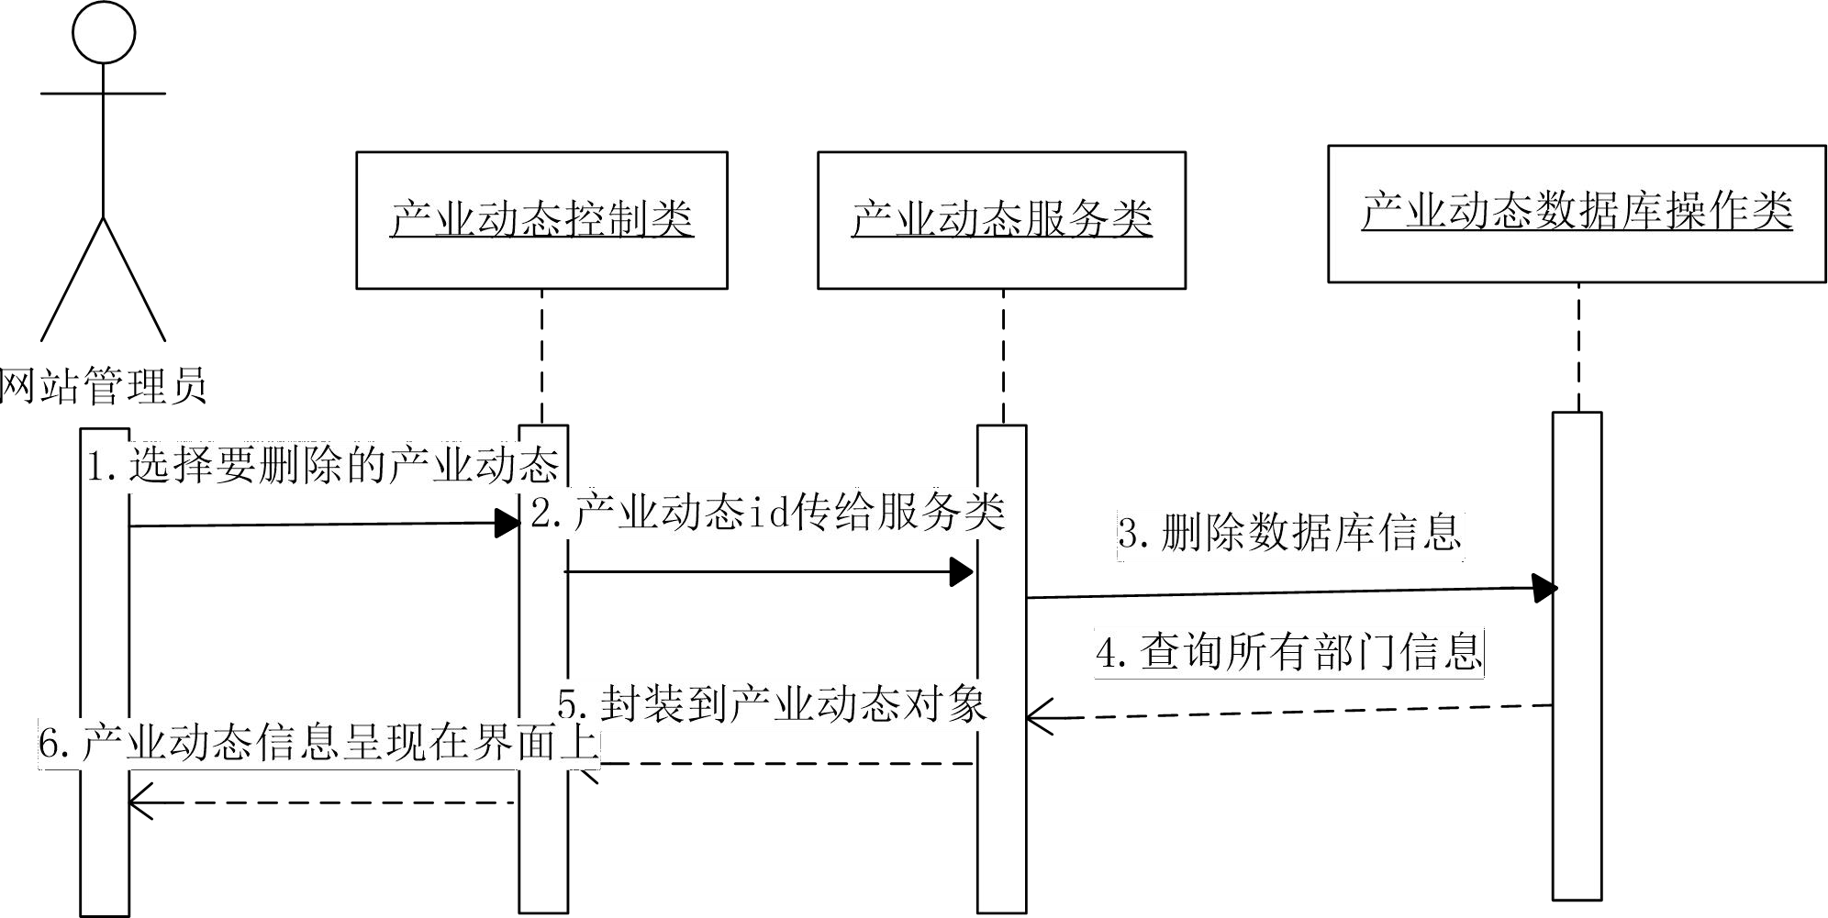

图 6-3 删除产业动态顺序图

#### 核心处理流程设计

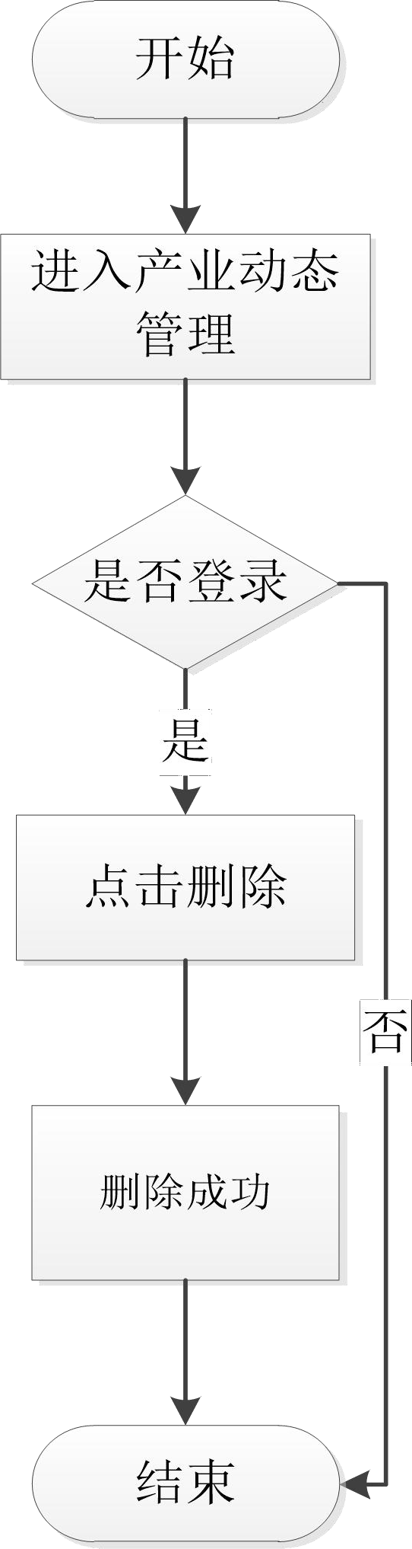管理员进入产业动态管理模块，如果系统检测到未登录则返回登录界面。若已经登录，则成功进入产业动态管理模块。管理员选择需要删除的产业动态，点击删除，则可以成功删除改产业动态信息。流程图如图 6-4 所示：

图 6-4 删除产业动态流程图

### 政策管理

#### 功能结构设计

政策管理功能主要包括对政策的添加、修改、删除和查询。政策管理包图如图 6-5

#### 所示：

* + 1. 类图设计

图 6-5 政策管理包图

#### 政策管理模块主要用到的类有政策实体类，政策控制类，政策服务类，政策数据库操作类。政策类型实体类，政策类型控制类，政策类型服务类，政策类型数据库操作类详细类图如图 6-6 所示，类描述如表 6-5 到 6-8 所示：

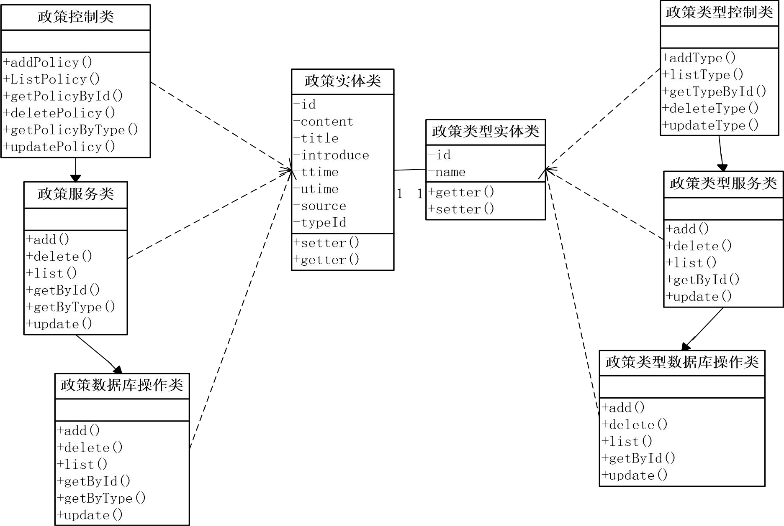

图 6-6 政策管理类图

表 6-5 政策控制器类描述

|  |  |  |
| --- | --- | --- |
| 政策控制器类 | | |
| 类的描述：负责政策信息相关请求的处理和转发 | | |
| 操作描述 | addPolicy() | 添加新政策 |
| delPolicy() | 删除政策 |
| listPolicy() | 查询全部政策 |
| updatePolicy() | 修改政策信息 |
| getPolicyByType | 按政策的类型查询相关政策信息 |
| getPolicyById | 按政策的编号查询相关政策信息 |

表 6-6 政策实体类描述

|  |  |  |
| --- | --- | --- |
| 政策实体类 | | |
| 类的描述：政策的实体对象类 | | |
| 属性描述 | title | 标题 |
| rtime | 发布时间 |
| id | 编号 |
| content | 内容 |
| utime | 图片内容 |
| source | 最后修改时间 |
| typeid | 类型编号 |
| introduce | 介绍 |
| 操作  描述 | setter/getter() | 对政策属性的 set 和 get 方法 |

表 6-7 政策类型控制器类描述

|  |  |  |
| --- | --- | --- |
| 政策类型控制器类 | | |
| 类的描述：负责政策类型相关请求的处理和转发 | | |
| 操作描述 | addType() | 添加新政策类型 |
| delType() | 删除政策类型 |
| listType() | 显示所有政策类型 |
| updateType() | 修改政策类型 |
| getById() | 根据编号查询政策类型 |

表 6-8 政策类型实体类描述

类的描述：政策类型的实体对象类

政策类型实体类

续表 6-8

|  |  |  |
| --- | --- | --- |
| 属性描述 | id | 政策类型编号 |
| name | 政策类型名称 |
| 操作  描述 | setter/getter() | 对政策属性的 set 和 get 方法 |

#### 顺序图设计

管理员点击添加政策按钮，政策类型控制类发出全查请求，最后由类型数据库操作类把结果返回给控制类，然后以下拉框的形式展现到界面上。之后管理员填写表单，点击确定后，表单数据封装成政策对象，传递给政策控制类，然后数据库操作里把相应的数据写入数据库中的政策表，完成添加政策的功能。最后政策数据库操作里把政策全部封装到一个政策集合中，然后把政策数据返回到政策列表页面。顺序图如图 6-7 所示：

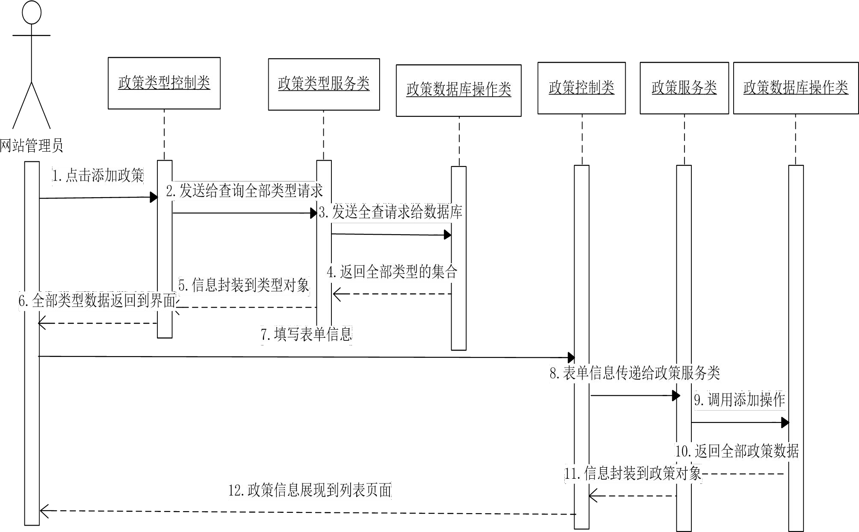

#### 核心处理流程设

图 6-7 添加政策顺序图

#### 管理员进入政策管理模块，如果系统检测到未登录则返回登录界面。若已经登录，则成功进入政策管理模块。管理员点击添加政策按钮，系统进入添加页面，管理员填写政策的基本信息，点击添加，则可以添加成功。流程图如图 6-8 所示：

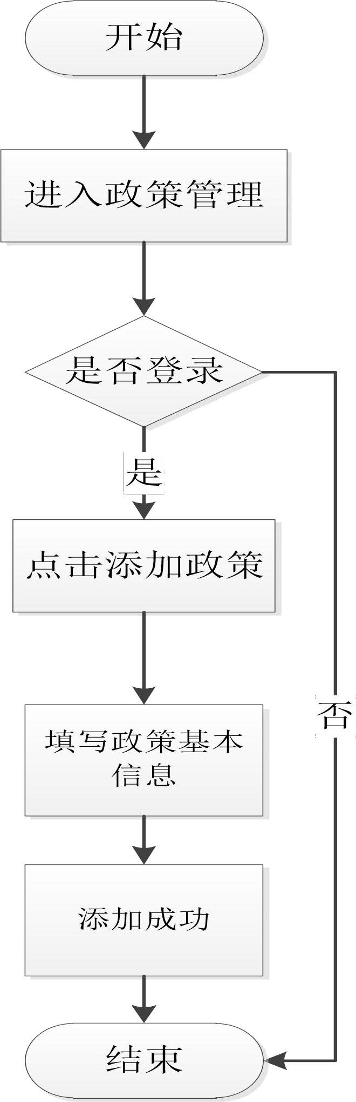

图 6-8 添加政策流程图

### 新闻管理

#### 功能结构设计

新闻管理功能主要包括对新闻的添加、修改、删除和查询。新闻管理包图如图 6-9

#### 所示：

* + 1. 类图设计

图 6-9 新闻管理包图

#### 新闻管理模块主要用到的类有新闻实体类，新闻控制类，新闻服务类，新闻数据库操作类。新闻类型实体类，新闻类型控制类，新闻类型服务类，新闻类型数据库操作类

详细类图如图 6-10 所示，类描述如表 6-9 到 6-12 所示：

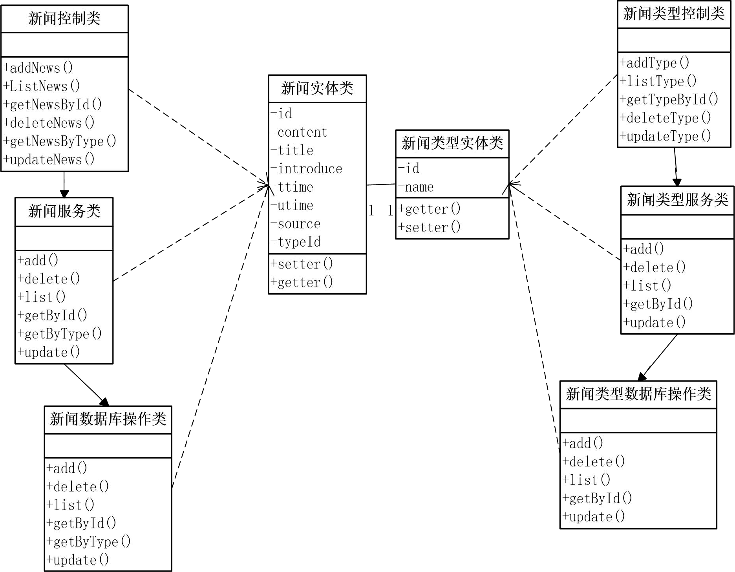

图 6-10 新闻管理类图

表 6-9 新闻控制器类描述

|  |  |  |
| --- | --- | --- |
| 新闻控制器类 | | |
| 类的描述：负责新闻信息相关请求的处理和转发 | | |
| 操作描述 | addNews() | 添加新闻 |
| delNews() | 删除新闻 |
| listNews() | 查询全部新闻 |
| updateNews() | 修改新闻信息 |
| getNewsByType | 按新闻的类型查询相关新闻信息 |
| getNewsById | 按新闻的编号查询相关新闻信息 |

表 6-10 新闻实体类描述

|  |  |  |
| --- | --- | --- |
| 新闻实体类 | | |
| 类的描述：新闻的实体对象类 | | |
| 属性描述 | title | 标题 |
| rtime | 发布时间 |
| id | 编号 |

续表 6-10

|  |  |  |
| --- | --- | --- |
|  | content | 内容 |
| utime | 图片内容 |
| source | 最后修改时间 |
| typeid | 类型编号 |
| introduce | 介绍 |
| 操作  描述 | setter/getter() | 对新闻属性的 set 和 get 方法 |

表 6-11 新闻类型控制器类描述

|  |  |  |
| --- | --- | --- |
| 新闻类型控制器类 | | |
| 类的描述：负责新闻类型相关请求的处理和转发 | | |
| 操作描述 | addType() | 添加新新闻类型 |
| delType() | 删除新闻类型 |
| listType() | 显示所有新闻类型 |
| updateType() | 修改新闻类型 |
| getById() | 根据编号查询新闻类型 |

表 6-12 新闻类型实体类描述

|  |  |  |
| --- | --- | --- |
| 新闻类型实体类 | | |
| 类的描述：新闻类型的实体对象类 | | |
| 属性  描述 | id | 新闻类型编号 |
| name | 新闻类型名称 |
| 操作  描述 | setter/getter() | 对新闻属性的 set 和 get 方法 |

#### 顺序图设计

管理员点击需要删除的新闻的删除按钮，通过点击事件，把对应的新闻 id 传递给控制类，然后控制类发出删除请求，最后由数据库操作类执行删除操作。然后数据库操作里把新闻全部封装到一个新闻集合中，然后把新闻数据返回到新闻列表页面。顺序图如图 6-11 所示：

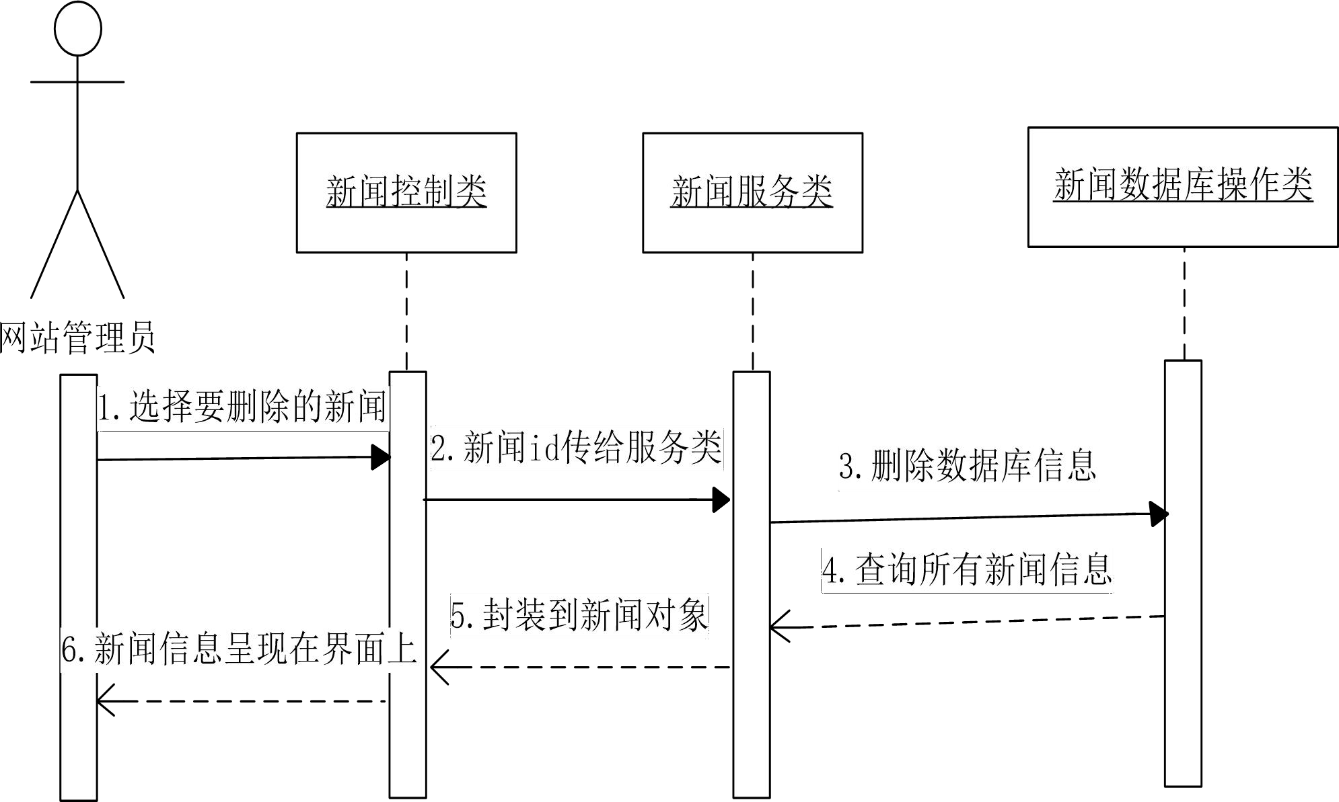

#### 核心处理流程设

图 6-11 删除新闻顺序图

#### 管理员进入新闻管理模块，如果系统检测到未登录则返回登录界面。若已经登录， 则成功进入新闻管理模块。管理员选择需要删除的新闻，点击删除，则可以成功删除改新闻信息。流程图如图 6-12 所示：

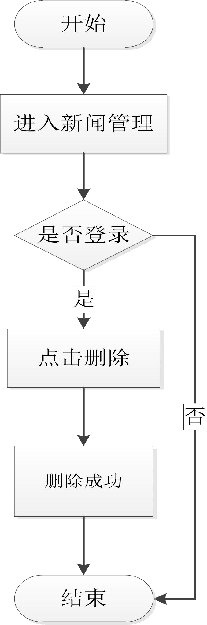

图 6-12 删除新闻流程图

### 创新创业管理

#### 功能结构设计

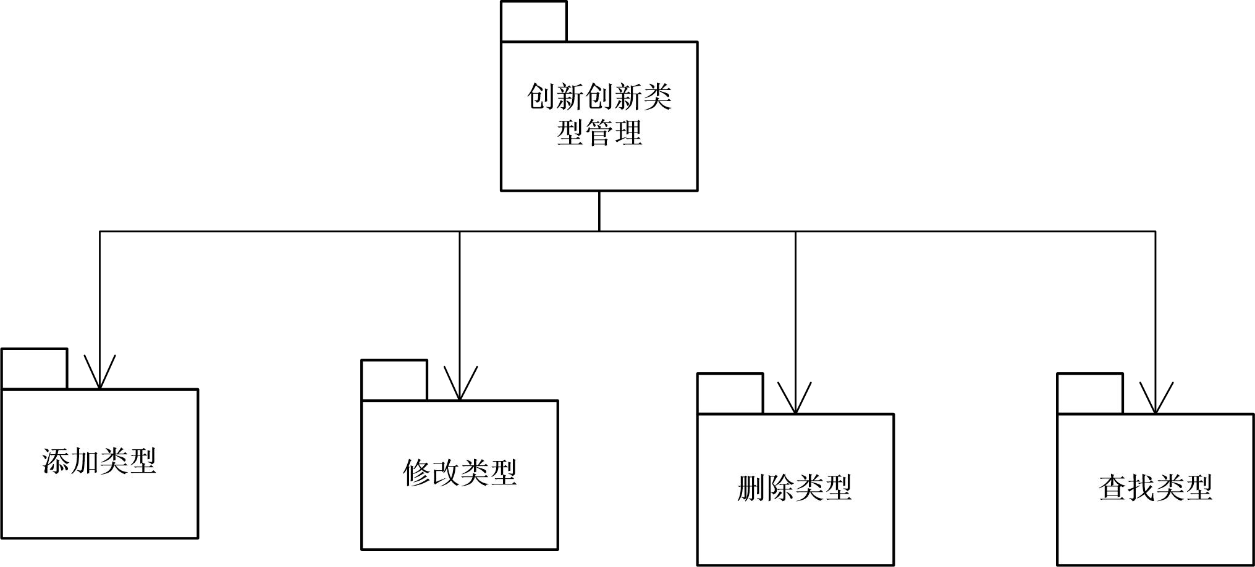创新创业管理功能主要包括对创新创业的添加、修改、删除和查询。创新创业管理包图如图 6-13 所示：

#### 类图设计

图 6-13 创新创业管理包图

#### 创新创业管理模块主要用到的类有创新创业实体类，创新创业控制类，创新创业服务类，创新创业数据库操作类。创新创业类型实体类，创新创业类型控制类，创新创业类型服务类，创新创业类型数据库操作类详细类图如图 6-14 所示，类描述如表 6-13 到

6-16 所示：

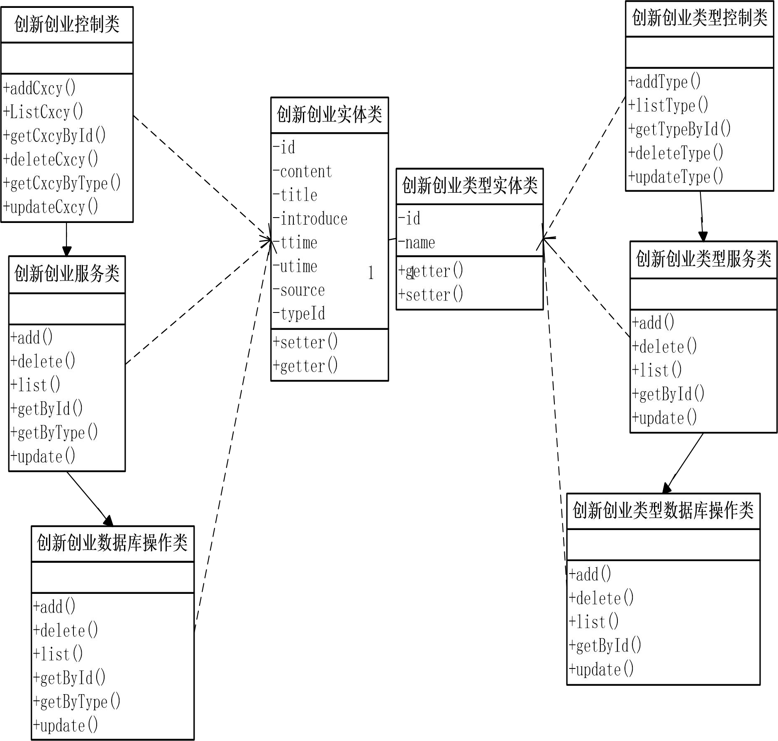

图 6-14 创新创业管理类图

表 6-13 创新创业控制器类描述

|  |  |  |
| --- | --- | --- |
| 创新创业控制器类 | | |
| 类的描述：负责创新创业信息相关请求的处理和转发 | | |
| 操作描述 | addCxcy() | 添加创新创业 |
| delCxcy() | 删除创新创业 |
| listCxcy() | 查询全部创新创业 |
| updateCxcy() | 修改创新创业信息 |
| getCxcyByType | 按创新创业的类型查询相关创新创业信息 |
| getPolicyById | 按创新创业的编号查询相关创新创业信息 |

表 6-14 创新创业实体类描述

类的描述：创新创业的实体对象类

创新创业实体类

续表 6-14

|  |  |  |
| --- | --- | --- |
| 属性描述 | title | 标题 |
| rtime | 发布时间 |
| id | 编号 |
| content | 内容 |
| utime | 图片内容 |
| source | 最后修改时间 |
| typeid | 类型编号 |
| introduce | 介绍 |
| 操作  描述 | setter/getter() | 对创新创业属性的 set 和 get 方法 |

表 6-15 创新创业类型控制器类描述

|  |  |  |
| --- | --- | --- |
| 创新创业类型控制器类 | | |
| 类的描述：负责创新创业类型相关请求的处理和转发 | | |
| 操作描述 | addType() | 添加新创新创业类型 |
| delType() | 删除创新创业类型 |
| listType() | 显示所有创新创业类型 |
| updateType() | 修改创新创业类型 |
| getById() | 根据编号查询创新创业类型 |

表 6-16 创新创业类型实体类描述

|  |  |  |
| --- | --- | --- |
| 创新创业类型实体类 | | |
| 类的描述：创新创业类型的实体对象类 | | |
| 属性  描述 | id | 创新创业类型编号 |
| name | 创新创业类型名称 |
| 操作  描述 | setter/getter() | 对创新创业属性的 set 和 get 方法 |

#### 顺序图设计

管理员点击需要修改的政策的编辑按钮，对应的政策 id 传递给控制类，然后控制类发出查询请求，最后由政策数据库操作类执行查询操作。同时，政策类型控制类发出查询请求，最后由类型数据库操作类把结果返回给控制类，然后以下拉框的形式展现到界面上，默认值为对应政策的类型名称。然后数据库操作里把对应的政策封装到政策对象中，然后把政策数据返回到政策修改页面。顺序图如图 6-14 所示：

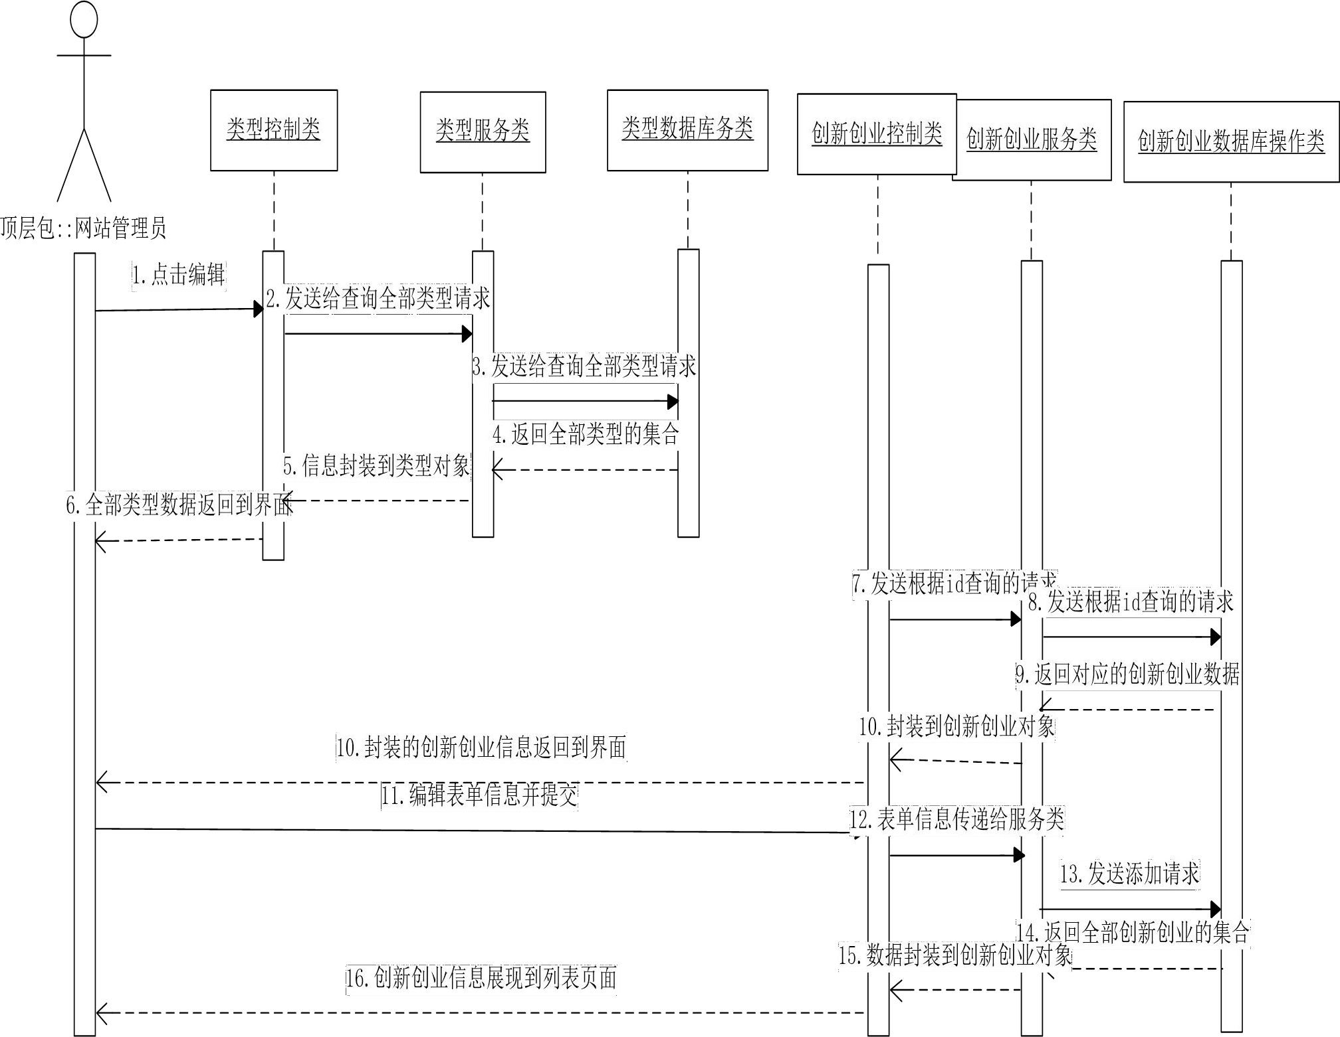

#### 核心处理流程设

图 6-15 修改创新创业顺序图

#### 管理员进入创新创业管理模块，如果系统检测到未登录则返回登录界面。若已经登录，则成功进入创新创业管理模块。管理员选择需要修改的创新创业，点击编辑，页面跳转修改页面，表单呈现原数据如，标题，介绍，来源，内容等，均可以进行修改，管理员修改成功后，点击提交，则可以修改成功。流程图如图 6-16 所示：

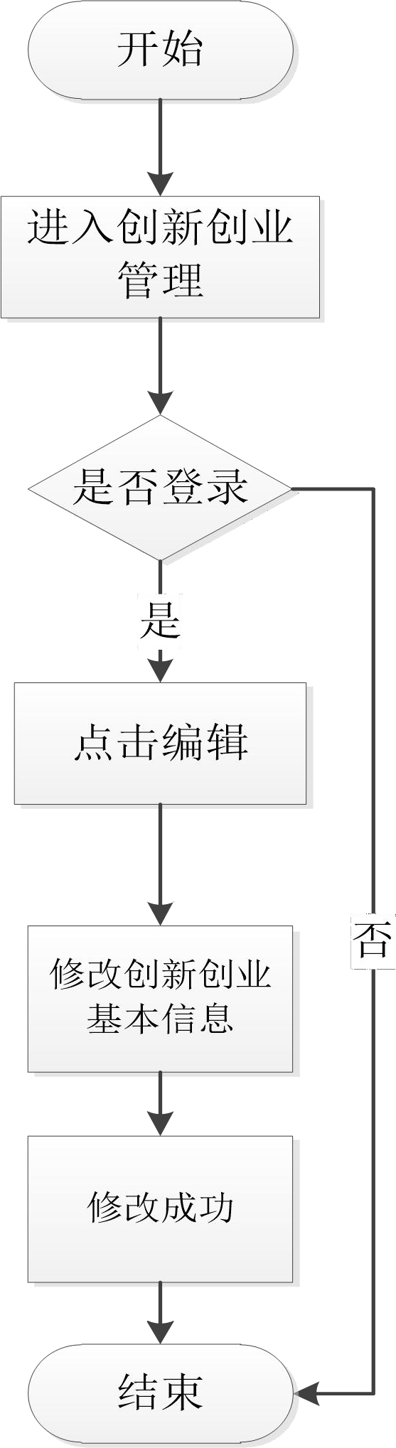

图 6-16 修改创新创业流程图

### 招商引资管理

#### 功能结构设计

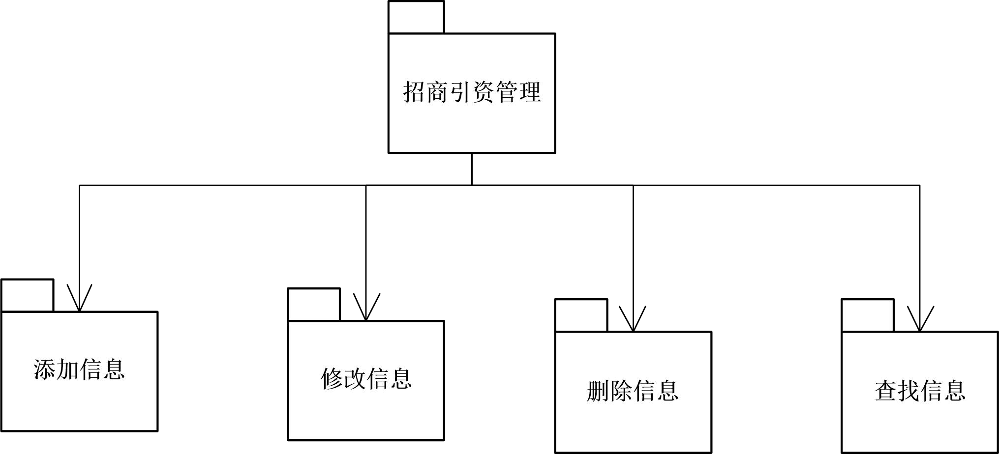招商引资管理功能主要包括对招商引资的添加、修改、删除和查询。招商引资管理包图如图 6-17 所示：

图 6-17 招商引资管理包图

#### 类图设计

招商引资管理模块主要用到的类有招商引资实体类，招商引资控制类，招商引资服务类，招商引资数据库操作类。招商引资类型实体类，招商引资类型控制类，招商引资类型服务类，招商引资类型数据库操作类详细类图如图 6-18 所示，类描述如表 6-17 到 6-20 所示：

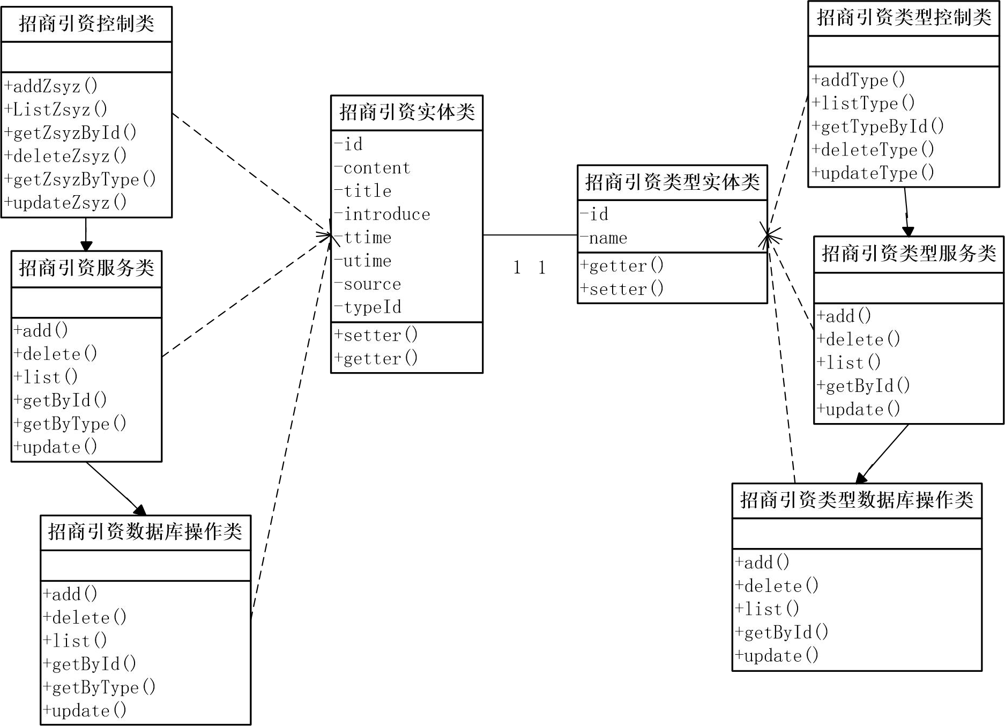

图 6-18 招商引资管理类图

表 6-17 招商引资控制器类描述

|  |  |  |
| --- | --- | --- |
| 招商引资控制器类 | | |
| 类的描述：负责招商引资信息相关请求的处理和转发 | | |
| 操作描述 | addZsyz() | 添加新招商引资 |
| delZsyz() | 删除招商引资 |
| listZsyz() | 查询全部招商引资 |
| updateZsyz() | 修改招商引资信息 |
| getZsyzByType | 按招商引资的类型查询相关招商引资信息 |
| getZsyzById | 按招商引资的编号查询相关招商引资信息 |

表 6-18 招商引资实体类描述

类的描述：招商引资的实体对象类

招商引资实体类

续表 6-18

|  |  |  |
| --- | --- | --- |
| 属性  描述 | title | 标题 |
| rtime | 发布时间 |
|  | id | 编号 |
| content | 内容 |
| utime | 图片内容 |
| source | 最后修改时间 |
| typeid | 类型编号 |
| introduce | 介绍 |
| 操作  描述 | setter/getter() | 对招商引资属性的 set 和 get 方法 |

表 6-19 招商引资类型控制器类描述

|  |  |  |
| --- | --- | --- |
| 招商引资类型控制器类 | | |
| 类的描述：负责招商引资类型相关请求的处理和转发 | | |
| 操作描述 | addType() | 添加新招商引资类型 |
| delType() | 删除招商引资类型 |
| listType() | 显示所有招商引资类型 |
| updateType() | 修改招商引资类型 |
| getById() | 根据编号查询招商引资类型 |

表 6-20 招商引资类型实体类描述

|  |  |  |
| --- | --- | --- |
| 招商引资类型实体类 | | |
| 类的描述：招商引资类型的实体对象类 | | |
| 属性  描述 | id | 招商引资类型编号 |
| name | 招商引资类型名称 |
| 操作  描述 | setter/getter() | 对招商引资属性的 set 和 get 方法 |

#### 顺序图设计

管理员进入招商引资管理页面，在查询框内输入关键字，点击搜索。查询框的数据传递给招商引资控制类，然后控制类再次传递关键字，最后由招商引资数据库操作里调用模糊查询，查询结果传递给服务类。服务类把查询结果封装到招商引资对象，传递给招商引资控制类，最后把数据呈现到招商引资列表页面。顺序图如图 6-19 所示：

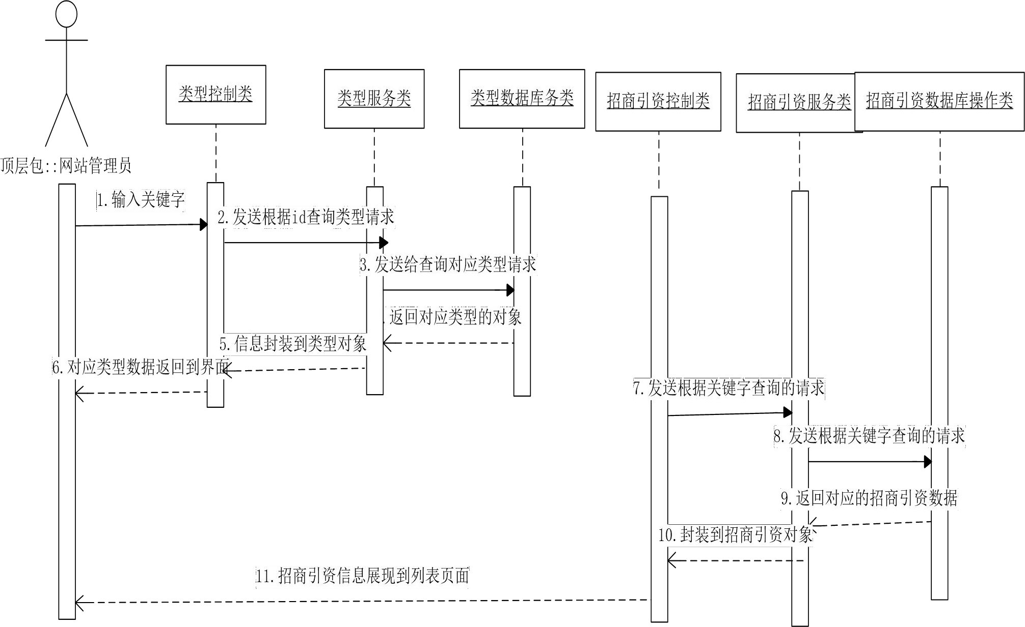

#### 核心处理流程设

图 6-19 查询招商引资顺序图

#### 管理员进入招商引资管理模块，如果系统检测到未登录则返回登录界面。若已经登录， 则成功进入招商引资管理模块。管理员输入招商引资标题关键字，点击搜索，系统返回含有关键字的所有招商引资信息。流程图如图 6-20 所示：

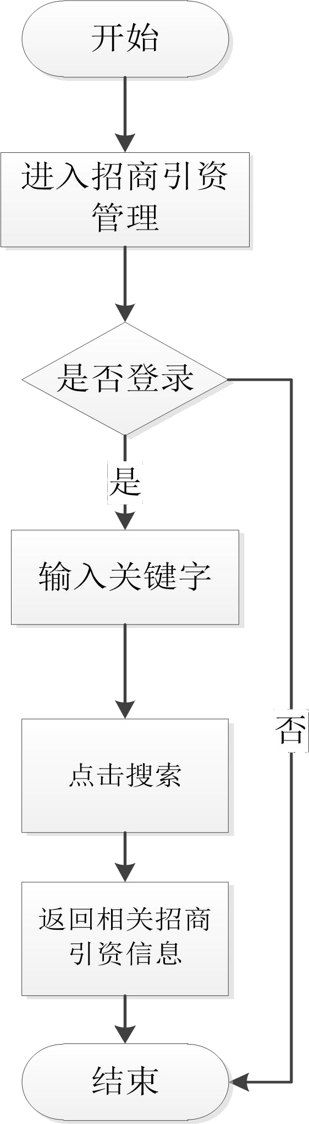

图 6-20 查询招商引资流程图

### 部门管理

#### 功能结构设计

部门管理功能主要包括对部门的添加、修改、删除和查询。部门管理包图如图 6-21 所示：

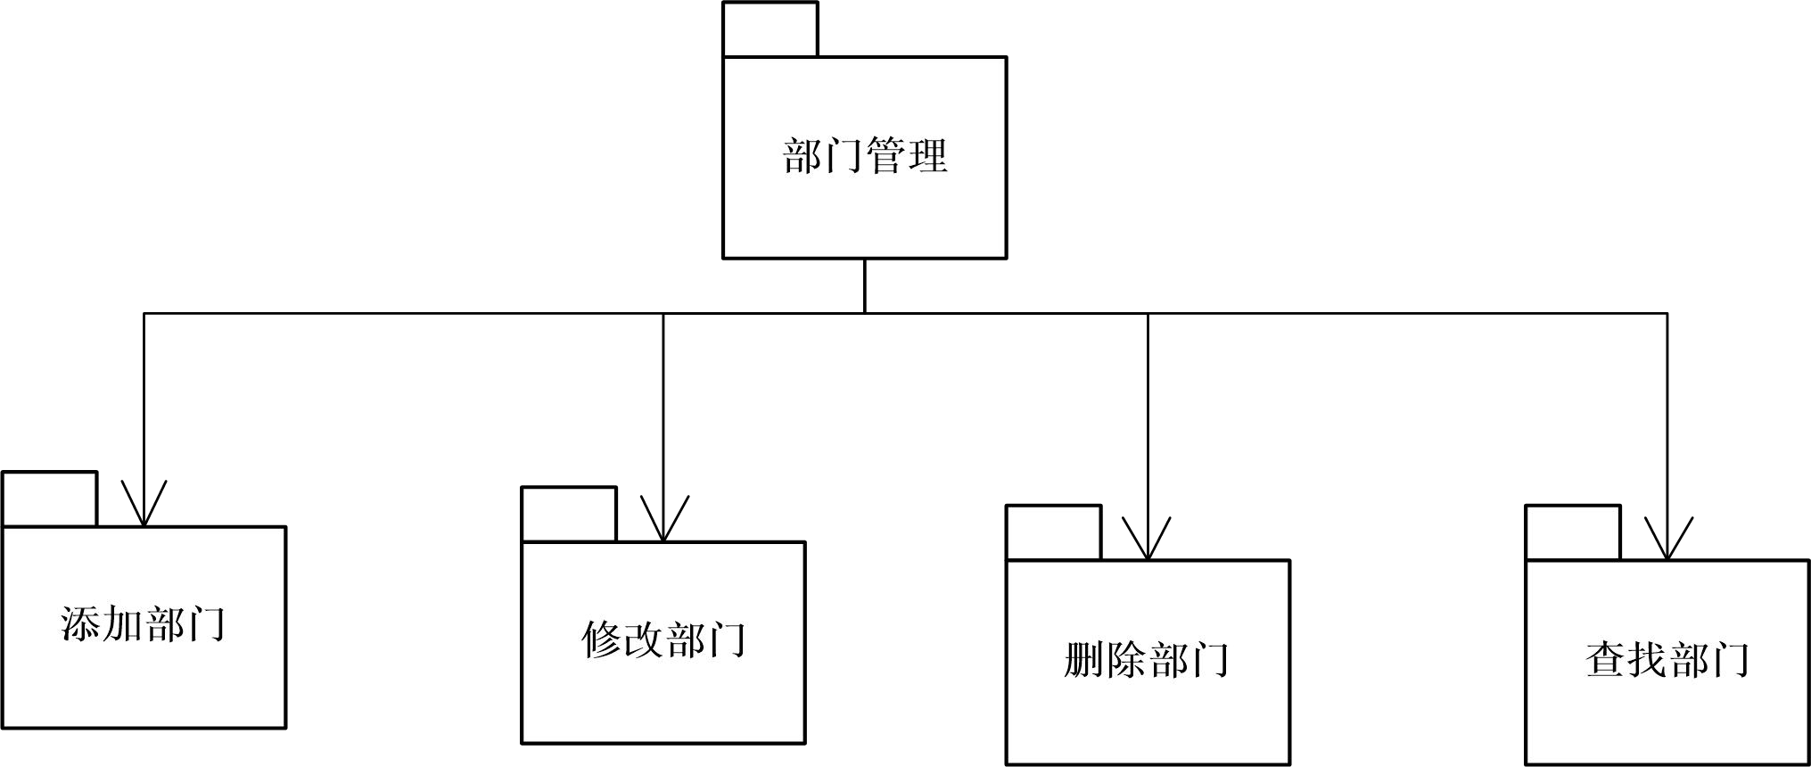

图 6-21 部门管理包图

#### 类图设计

部门管理模块主要用到的类有部门实体类，部门控制类，部门服务类，部门数据库操作类。部门类型实体类，部门类型控制类，部门类型服务类，部门类型数据库操作类详细类图如图 6-22 所示，类描述如表 6-21 到 6-24 所示：

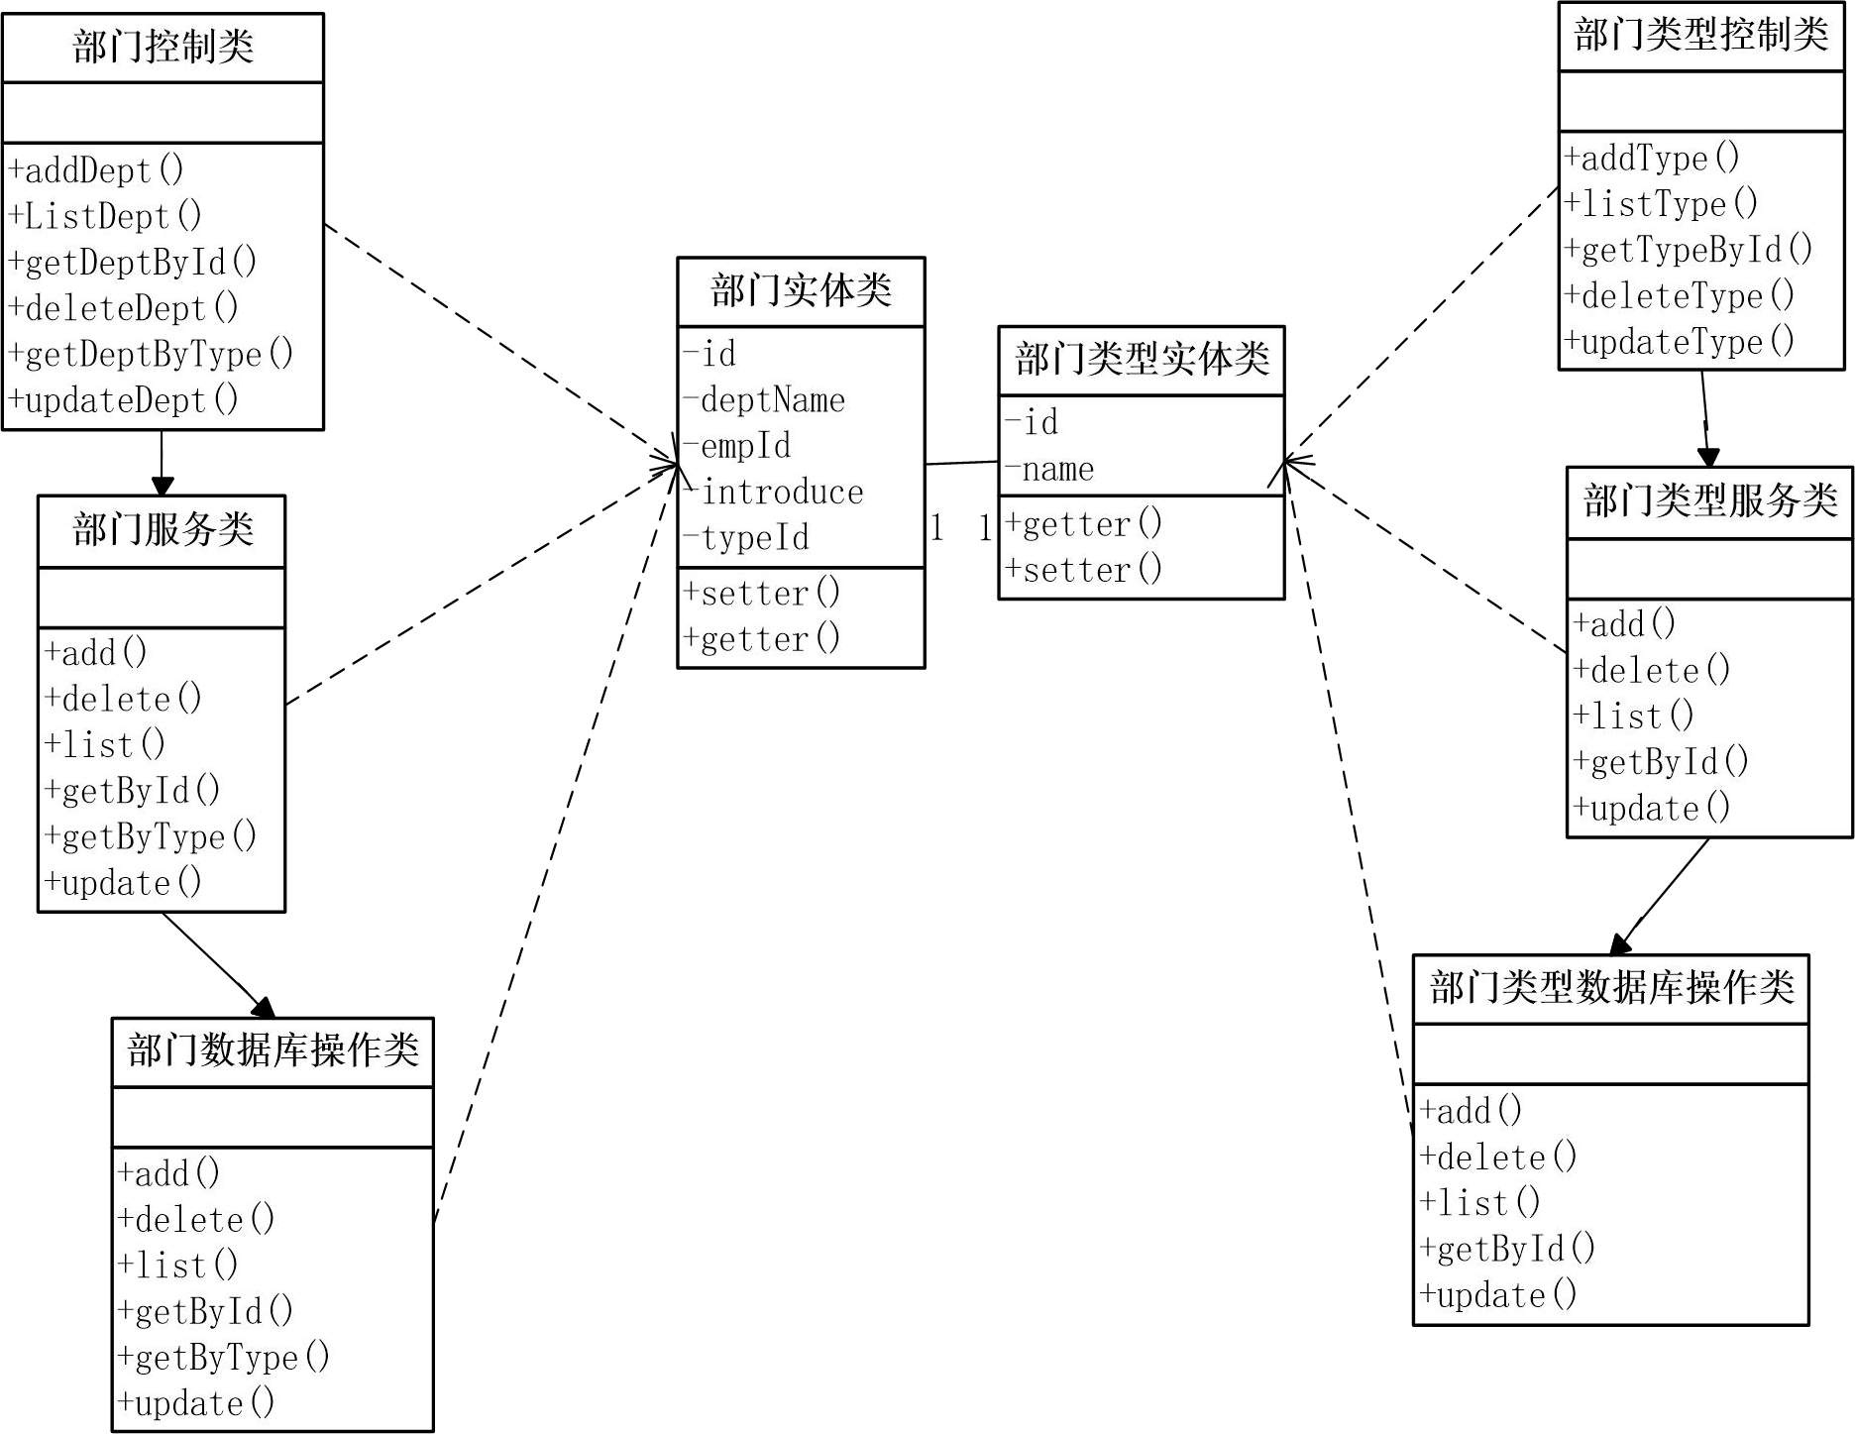

图 6-22 部门管理类图

表 6-21 部门控制器类描述

|  |  |  |
| --- | --- | --- |
| 部门控制器类 | | |
| 类的描述：负责部门信息相关请求的处理和转发 | | |
| 操作描述 | addDept() | 添加新部门 |
| delDept() | 删除部门 |
| listDept() | 查询全部部门 |
| updateDept() | 修改部门信息 |
| getDeptByType | 按部门的类型查询相关部门信息 |
| getDeptById | 按部门的编号查询相关部门信息 |

表 6-22 部门实体类描述

类的描述：部门的实体对象类

部门实体类

续表 6-22

|  |  |  |
| --- | --- | --- |
| 属性描述 | empId | 负责人编号 |
| rtime | 发布时间 |
| id | 编号 |
| typeid | 类型编号 |
| introduce | 介绍 |
| 操作  描述 | setter/getter() | 对部门属性的 set 和 get 方法 |

表 6-23 部门类型控制器类描述

|  |  |  |
| --- | --- | --- |
| 部门类型控制器类 | | |
| 类的描述：负责部门类型相关请求的处理和转发 | | |
| 操作描述 | addType() | 添加新部门类型 |
| delType() | 删除部门类型 |
| listType() | 显示所有部门类型 |
| updateType() | 修改部门类型 |
| getById() | 根据编号查询部门类型 |

表 6-24 部门类型实体类描述

|  |  |  |
| --- | --- | --- |
| 部门类型实体类 | | |
| 类的描述：部门类型的实体对象类 | | |
| 属性  描述 | id | 部门类型编号 |
| name | 部门类型名称 |
| 操作  描述 | setter/getter() | 对部门属性的 set 和 get 方法 |

#### 顺序图设计

管理员点击需要删除的部门的删除按钮，通过点击事件，把对应的部门 id 传递给控制类，然后控制类发出删除请求，最后由数据库操作类执行删除操作。然后数据库操作里把部门全部封装到一个部门集合中，然后把部门数据返回到部门列表页面。顺序图如图6-23 所示：

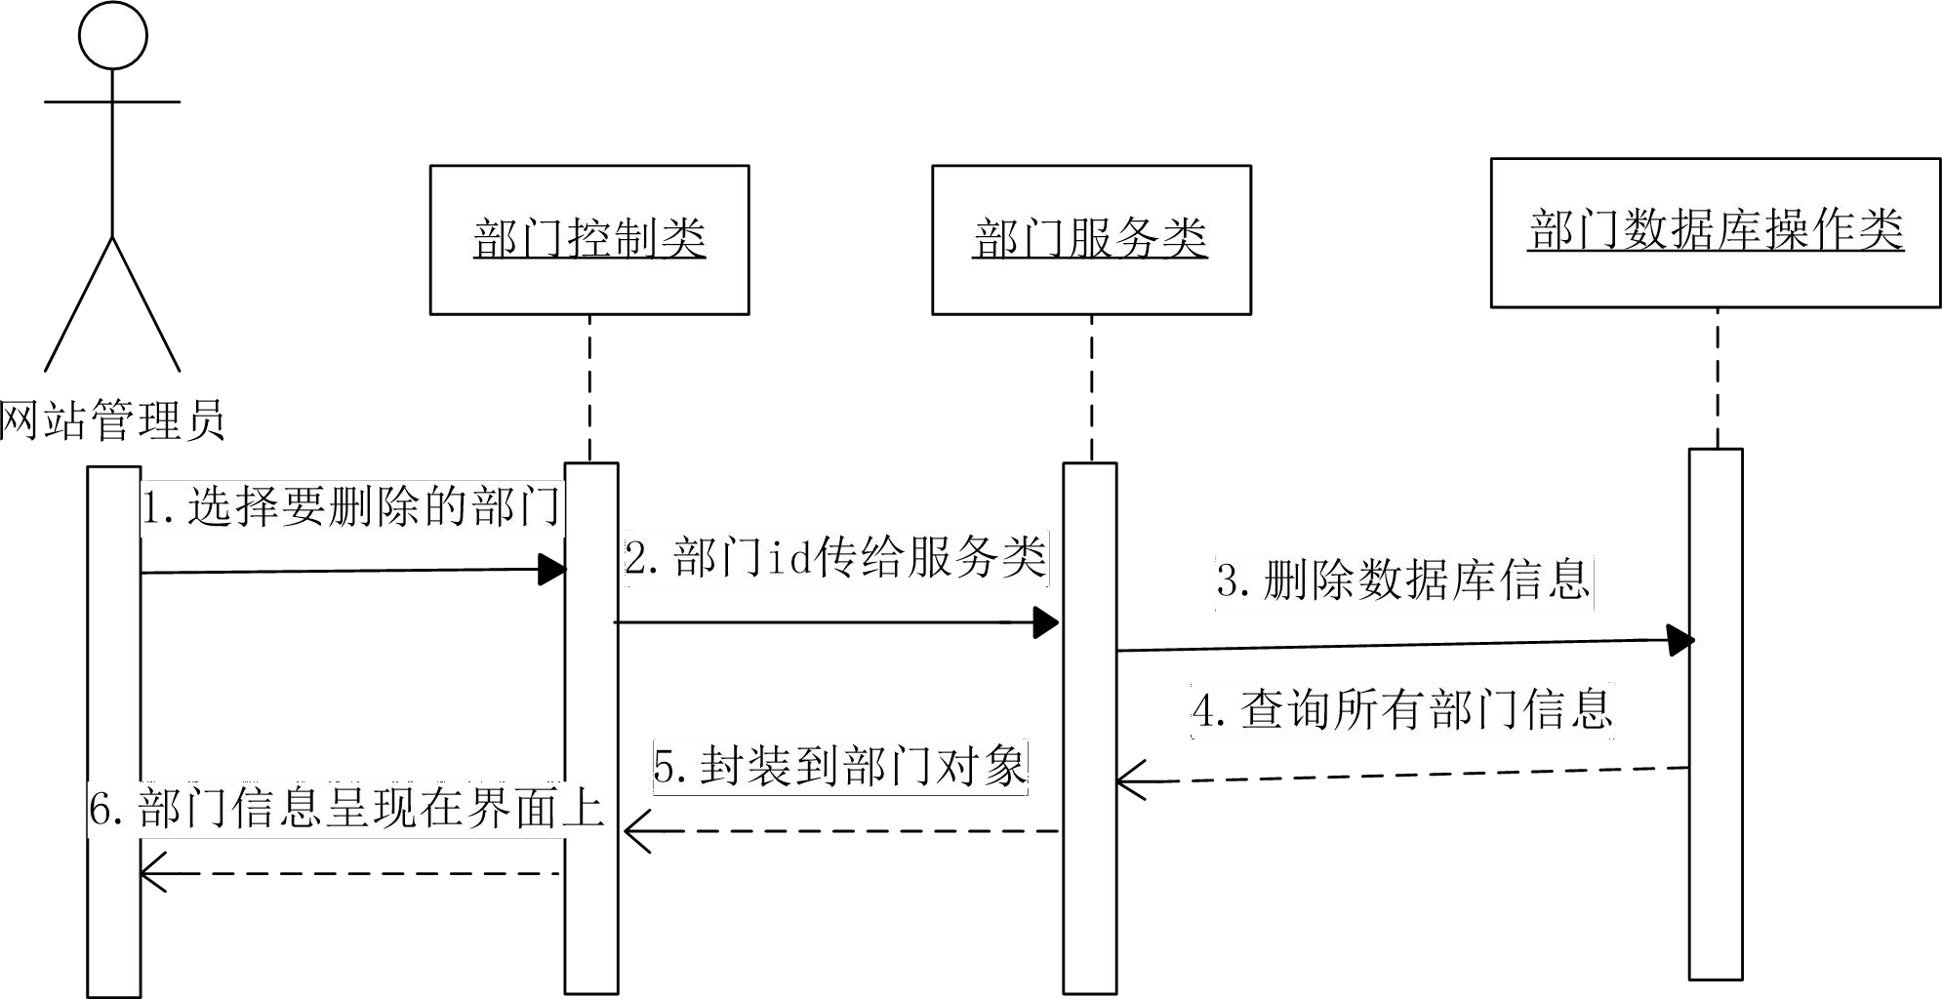

#### 核心处理流程设

图 6-23 删除部门顺序图

#### 管理员进入部门管理模块，如果系统检测到未登录则返回登录界面。若已经登录，则成功进入部门管理模块。管理员选择需要删除的部门，点击删除，则可以成功删除改部门信息。流程图如图 6-24 所示：

图 6-24 删除部门流程图

# 编 码

### 代码实现与核心算法

#### 后台新闻展示：

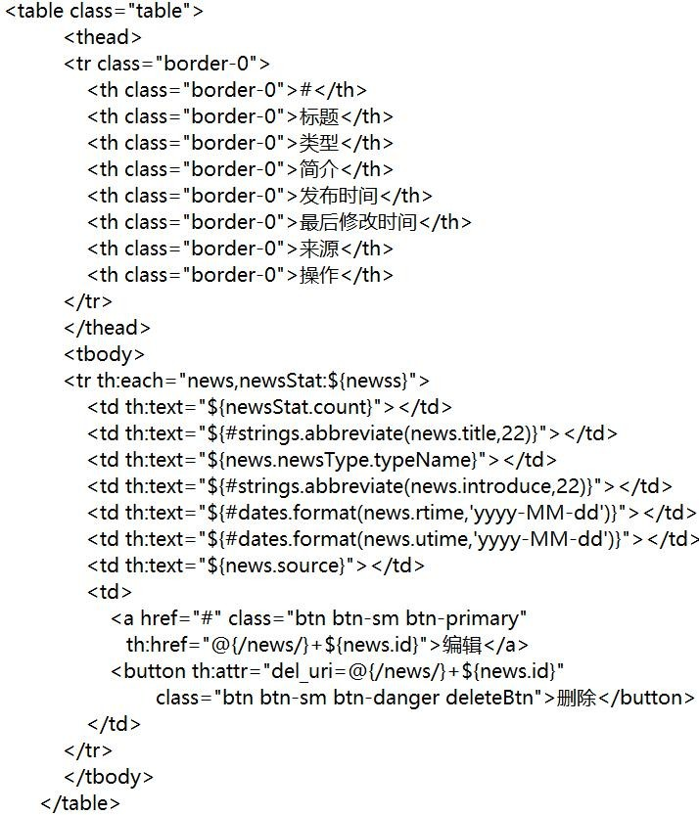

1. 前台新闻展示：

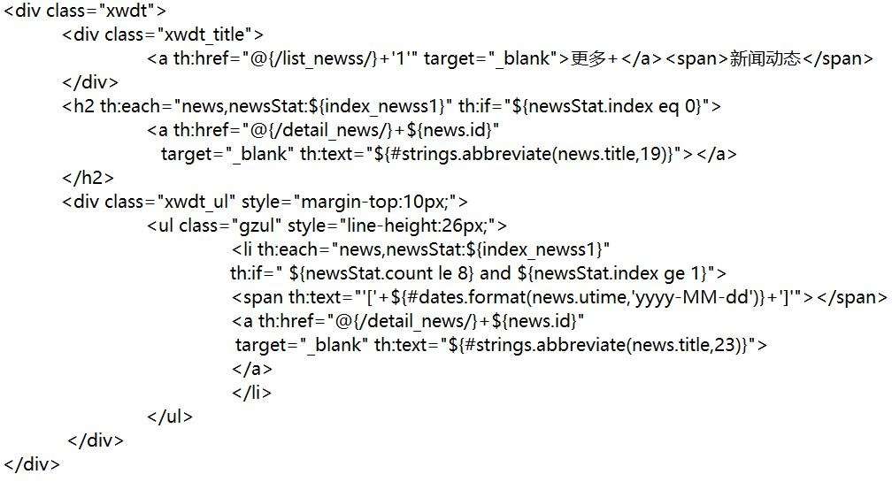

#### 登录控制器：

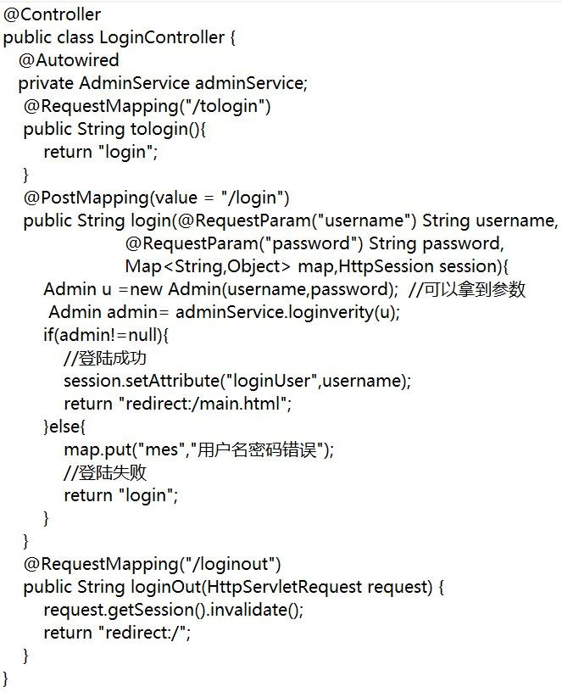

1. 新闻控制器：

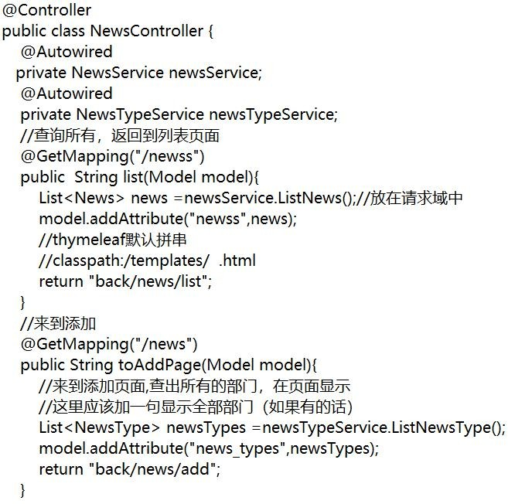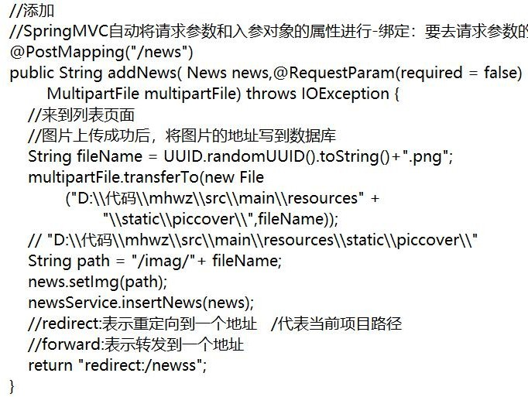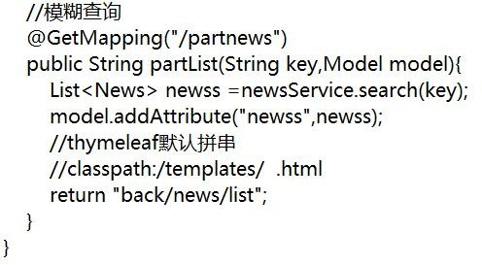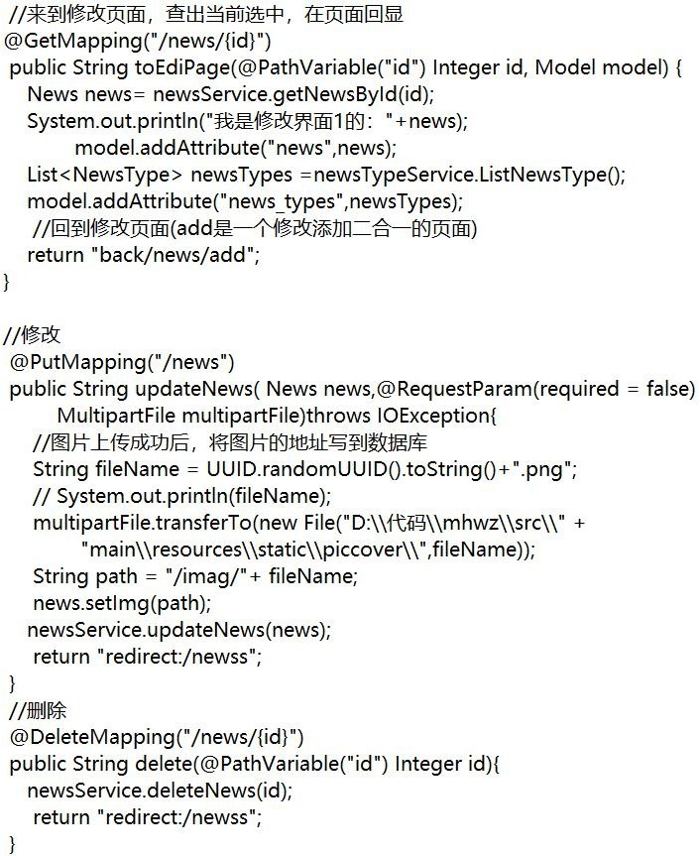

### 代码优化分析

#### 标题和简介部分显示，使用${#strings.abbreviate(news.introduce,22)}

图 7-1 信息截取代码

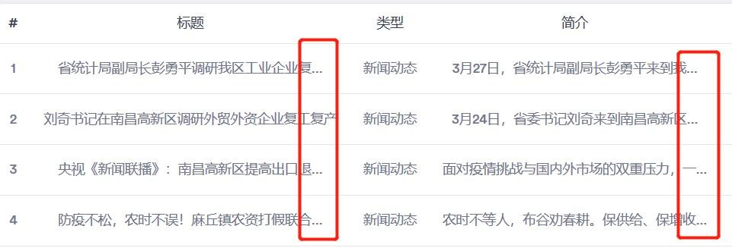

图 7-2 信息截取效果

#### 标准化日期，使用${#strings.abbreviate(news.introduce,22)}

图 7-3 标准化日期代码

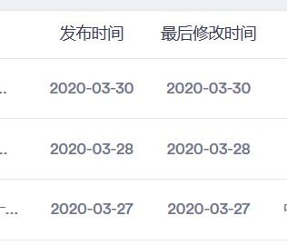

#### 根据类型，隐藏 input 框

图 7-4 标准化日期效果

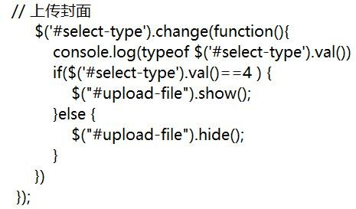

图 7-5 判断是否隐藏代码

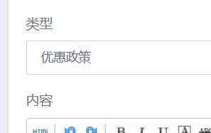

图 7-6 隐藏效果

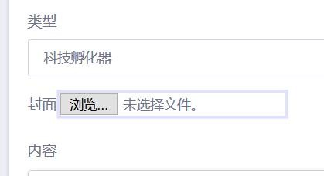

图 7-6 未隐藏效果

# 测 试

### 测试方案设计

#### 测试策略

本系统采取的测试方法是黑盒测试，即：已知晓系统的功能，测试功能模块的正确性。

#### 测试进度安排

2020.04.01：制定测试计划，并且编写测试用例。

#### 2020.04.03 至 04.05：对系统后台的登录、对数据的增删改查进行测试。

2020.04.07 至 04.09：对系统前台显示界面进行测试。

#### 测试资源

本系统的测试资源如表 8-1 所示：

表 8-1 测试所需软件设置

|  |  |
| --- | --- |
| 编译器 | IntelliJ IDEA |
| 操作系统 | Windows 10 |
| 浏览器 | 谷歌、火狐等主流浏览器 |
| 数据库 | MySQL |
| 服务器 | apache-tomcat |
| Java 开发包 | jdk1.8 |
| CPU | 酷睿 i7-990X |
| 内存 | 32GB |
| 网络协议 | TCP/IP 协议 |

#### 关键测试点

关键测试点一：后台登录安全性检验。 关键测试点二：前台信息展示是否正常。关键测试点三：后台管理模块的正确性。

### 测试用例构建

#### 测试用例编写约定

为了保证准确触发所有测试点，需要满足以下要求：

#### (1)测试设计思路的清晰性。(2)测试用例的层次性。

(3)测试用例的覆盖性。

#### 测试用例设计

1. 管理员登录的测试用例设计

#### 账号输入错误，密码输入错误。

* 1. 账号输入正确，密码输入错误。

#### 账号输入正确，密码输入正确。(2)查询功能的测试用例设计

1. 输入成员姓名查询成员信息。

#### 输入新闻关键字查询相关新闻。

1. 输入政策关键字查询相关政策。

#### 输入招商引资关键字查询相关招商引资。

1. 输入创新创业关键字查询相关创新创业。

#### 输入产业群动态关键字查询相关产业群动态。

1. 输入产城融合关键字查询相关产城融合。

#### 输入咨询关键字查询相关咨询内容。(3)增删改的测试用例设计

1. 信息都不输入。

#### 信息都输入完整。

1. 信息输入不完整。

#### 信息都全部修改。

1. 选择删除选中信息。 (4)数据显示的测试用例设计

#### 添加某个模块信息，查看首页相应数据的变化。

1. 修改某个模块信息信息，查看首页相应数据的变化。

#### 关键测试用例

1. 后台登录安全性测试用例如图 8-2 所示：

#### 在登录页面输入账号和密码，点击登录，若输入的账号或密码错误，页面会提示账号或密码错误，只有当账号和密码都输入正确才能成功登录后台系统。

表 8-2 后台登录安全性测试用例表

|  |  |
| --- | --- |
| 测试用例编号 | 测试用例 |
| 1 | 用户输入：yuanshuai，密码输入：ynijnijfodko |
| 2 | 用户输入：763459160，密码输入：456528 |
| 3 | 用户输入：yuanshuai，密码输入：yuanshuai |

#### 查询测试用例如图 8-3 所示：

表 8-3 查询测试用例表

|  |  |
| --- | --- |
| 测试用例编号 | 测试用例 |
| 1 | 筛选条件为用户姓名：周水友 |
| 2 | 筛选条件为新闻标题关键词：航空 |
| 3 | 筛选条件为政策标题关键词： |

续表 8-3

|  |  |
| --- | --- |
| 4 | 筛选条件为招商引资标题关键词：登记 |
| 5 | 筛选条件为创新创业标题关键词：科技 |
| 6 | 筛选条件为产业群动态标题关键词：成功 |
| 7 | 筛选条件为产城融合关键词：瑶湖 |
| 8 | 筛选条件为咨询标题关键词：艾溪湖 |

#### 增加修改删除测试用例如图 8-4 所示：

表 8-4 增删改测试用例

|  |  |
| --- | --- |
| 测试用例编号 | 测试用例 |
| 1 | 点击添加类型、新闻、政策、招商引资、区内企业、部  门文件、部门、产业群介绍、产业群动态、创新创业、 其他公开、办事处、成员、产城融合后，直接点击提交 |
| 2 | 点击添加类型、新闻、政策、招商引资、区内企业、部门文件、部门、产业群介绍、产业群动态、创新创业、其他公开、办事处、成员、产城融合后，输入完整信息，  直接点击提交 |
| 3 | 点击添加类型、新闻、政策、招商引资、区内企业、部门文件、部门、产业群介绍、产业群动态、创新创业、其他公开、办事处、成员、产城融合后，输入部分信息，  直接点击提交 |
| 4 | 点击删除类型、新闻、政策、招商引资、区内企业、部 门文件、部门、产业群介绍、产业群动态、创新创业、 其他公开、办事处、成员、产城融合后，直接点击提交  删除模块部分信息后点击提交 |
| 5 | 点击删除类型、新闻、政策、招商引资、区内企业、部 门文件、部门、产业群介绍、产业群动态、创新创业、 其他公开、办事处、成员、产城融合后，直接点击提交  删除模块部分信息后点击提交 |

#### 首页相应数据显示测试用例如图 8-5 所示：

表 8-5 首页数据统计测试用例

|  |  |
| --- | --- |
| 测试用例编号 | 测试用例 |
| 1 | 添加新闻、政策、招商引资、区内企业、部门文件、部门、产业群介绍、产业群动态、创新创业、其他公开、办事处、 成员、产城融合后，后返回系统首页查看相关数据变化情  况 |

续表 8-5

|  |  |
| --- | --- |
| 2 | 修改新闻、政策、招商引资、区内企业、部门文件、部门、产业群介绍、产业群动态、创新创业、其他公开、办事处、 成员、产城融合后，后返回系统首页查看相关数据变化情  况 |

#### 测试用例维护

1. 及时删除废弃的测试用例

#### 及时删除冗余的测试用例

1. 及时增加新的测试用例
2. 及时更新测试用例

# 总结与展望

### 设计工作总结

#### 学会将编程和项目管理应用于实践中。在前期撰写需求分析和系统分析中，结合政府网站的特点，并加入能体现高新区的元素。在实际开发中，使用了 Spring Boot 框架和Thymeleaf 模板引擎。

1. 在设计开始之前，花费大量时间和精力查阅了门户网相关的论文资料，参考了众多区域高新区网站设计。

#### 解决门户网站的前台显示问题。由于需要展示有格式的图文信息和附带附件。利用富文本编辑器实现。其中的难点是整合富文本编辑器 Ueditor。因为此款编辑器只有 JSP 版本和 PHP 版本，又因为 Spring Boot 不支持 JSP，最后通过修改 Ueditor 源码方式成功整合。

1. 拦截器拦截静态资源问题。由于 Spring Boot 版本问题，导致设置登录拦截器会拦截静态资源和前台的 URL。最后，放行项目下的静态资源和前台传来的 URL，问题得以解决。

### 未来工作展望

本次开发的系统，虽然有了一定的成功，但是由于时间有限和技术不成熟的原因，还是存在待优化的问题和待扩展的新功能，需要对代码结构进行优化等。如今，前后端分离技术特别火热，时间充分的话，希望能使用前后端分离思想重写编写系统。由于目前对于前端技术理解不到位，希望能在以后学习 VUE 等其他前端框架。本系统缺少一些安全防护措施，希望在以后能使用网站加密和混淆技术。

# 谢 辞

# 参考文献

1. 唐利红. 基于 Spring MVC 及 MyBatis 的 Web 应用框架解析[J].课程教育研究,2017.(48):230.
2. 黄海睿. 基于 B/S 模式的客户管理关系系统设计与实现[D].北京工业大学,2017.
3. 李展飞. Web 软件系统开发框架设计在 MVC 模式的实现[J].电子技术与软件,2017.(08):61.
4. 岳彩梦. 基于软件工程的 Web 开发技术[J]. 电子技术与软件工程. 2019.(08).
5. [葛萌](http://social.old.wanfangdata.com.cn/Locate.ashx?ArticleId=jsjyxdh201808018&Name=%e8%91%9b%e8%90%8c)，[黄素萍](http://social.old.wanfangdata.com.cn/Locate.ashx?ArticleId=jsjyxdh201808018&Name=%e9%bb%84%e7%b4%a0%e8%90%8d)，[欧阳宏基](http://social.old.wanfangdata.com.cn/Locate.ashx?ArticleId=jsjyxdh201808018&Name=%e6%ac%a7%e9%98%b3%e5%ae%8f%e5%9f%ba).[基于 Spring MVC 框架的 Java Web 应用](http://d.old.wanfangdata.com.cn/Periodical_jsjyxdh201808018.aspx)[J] .2018.8.
6. 邵红. 基于 WEB 的客户关系管理系统的设计与实现[D].青岛大学,2018.
7. 胡佳云. 基于 Web 的商业银行客户关系管理系统设计与实现[D].湖南大学,2017.
8. 贾晓芳，沈泽刚. Java Web 应用开发中的常见乱码形式及解决方法[J]. 软件导刊，2017.（04）
9. 胡蕊蕊. Java Web 程序运用中泛型 DAO 的作用[J]. 电子测试，2017.（04）
10. [基于MVC 模式和Java EE 技术仓储管理系统的设计与实现](https://kns.cnki.net/kcms/detail/detail.aspx?filename=WXHK201906031&dbcode=CJFQ&dbname=CJFD2019&v)[J]. 赵骥,张东洋,刘业顺,李广生,陈晓艳.无线互联科技. 2019(06)
11. 陈秋玲. [基于 JavaWeb 的图书购物网站的设计与实现](https://kns.cnki.net/kcms/detail/detail.aspx?filename=DNZS201916016&dbcode=CJFQ&dbname=CJFD2019&v)[J]. 电脑知识与技术. 2019(16)
12. 龚龙. [基于 JavaWeb 的高校学生考勤管理系统设计与实现](https://kns.cnki.net/kcms/detail/detail.aspx?filename=MRFS201901075&dbcode=CJFQ&dbname=CJFNTEMP&v)[J]. 明日风尚. 2019(01)
13. 吴昊. [基于 JavaWeb 的学生云博客的设计与实现](https://kns.cnki.net/kcms/detail/detail.aspx?filename=DNZS201916023&dbcode=CJFQ&dbname=CJFD2019&v)[J]. 电脑知识与技术. 2019(16)
14. 吕宇琛. [Spring Boot 框架在 web 应用开发中的探讨](https://kns.cnki.net/kcms/detail/detail.aspx?filename=ZXDB201808087&dbcode=CJFQ&dbname=CJFDTEMP&v)[J]. 科技创新导报. 2018(08)
15. 赵正旭，白英杰，吴晓进. [国产操作系统 JSP 服务器部署策略的设计与实现](https://kns.cnki.net/kcms/detail/detail.aspx?filename=RJZZ201806046&dbcode=CJFQ&dbname=CJFDTEMP&v)[J].计算机与信息技术. 2018(06)
16. 任女尔，董长青，陈辰. [基于既有 J2EE 项目构建高性能 Web 应用方法研究](https://kns.cnki.net/kcms/detail/detail.aspx?filename=DNZS201732036&dbcode=CJFQ&dbname=CJFD2017&v)[J]. 电脑知识与技术. 2017(32)
17. 尉博,李金友. [浅谈 HTML5 的应用与前景](https://kns.cnki.net/kcms/detail/detail.aspx?filename=XKJJ201721126&dbcode=CJFD&dbname=CJFD2017&v)[J]. 现代交际. 2017(21)
18. 王树威. [关于 HTML 文本编辑器的选用](https://kns.cnki.net/kcms/detail/detail.aspx?filename=JISJ200912025&dbcode=CJFD&dbname=CJFD2009&v)[J]. 计算机与信息技术. 2009(12)
19. 耿懿，田欣，郑军卫，李小燕，张蕾春. [基于 HTML 邮件提升科技期刊的影响力](https://kns.cnki.net/kcms/detail/detail.aspx?filename=BJXB2017S2024&dbcode=CJFD&dbname=CJFD2017&v)[J]. 编辑学报. 2017(S2)
20. 田文强. [基于 J2EE 框架期刊采编系统设计与实现](https://kns.cnki.net/kcms/detail/detail.aspx?filename=1018781489.nh&dbcode=CMFD&dbname=CMFDTEMP&v)[D]. 华北理工大学 2018
21. 侯卫彪. [基于 J2EE 的企业级应用系统的开发](https://kns.cnki.net/kcms/detail/detail.aspx?filename=FJDN201705062&dbcode=CJFQ&dbname=CJFD2017&v)[J]. 福建电脑. 2017(05)
22. 张睿涵. [基于经典 MVC 架构的实现 Web 应用系统设计与实现](https://kns.cnki.net/kcms/detail/detail.aspx?filename=SJSM201704010&dbcode=CJFQ&dbname=CJFD2017&v)[J]. 数码世界. 2017(04)
23. [周莲波](http://www.wanfangdata.com.cn/details/detail.do?_type=perio&id=dnzsyjs-itrzyksb202003010). MySQL 数据库课程教学难点教学分析 ——以数据库设计为例[J]. [电脑迷，2018，](http://www.wanfangdata.com.cn/perio/detail.do?perio_id=dnm) (13):238-239.
24. [关系型数据库开源产品技术的应用](https://kns.cnki.net/kcms/detail/detail.aspx?filename=DZRU201918104&dbcode=CJFQ&dbname=CJFDTEMP&v)[J]. 王佳新,黄晓光,张蜜蜜.电子技术与软件工程. 2019(18)
25. [MySQL 读写分离的技术原理](https://kns.cnki.net/kcms/detail/detail.aspx?filename=FJDN201908015&dbcode=CJFQ&dbname=CJFDTEMP&v)[J]. 练振兴.福建电脑. 2019(08)
26. 基[于 Linux PAC 控制器建置 MySQL 应用](https://kns.cnki.net/kcms/detail/detail.aspx?filename=WLWJ201908006&dbcode=CJFQ&dbname=CJFD2019&v)[J]. 物联网技术. 2019(08)
27. Pooja Rana,Rajender Singh. [Role of soft computing in software engineering](https://kns.cnki.net/kcms/detail/detail.aspx?dbname=WWMERGEJ01&filename=SJBAAB274A7FEC630D6C8C6EBC8148E3C7CC&dbcode=WWJD&v)[J]. International Journal of Engineering, Science and Mathematics. 2017(8)
28. Faycal ZNIDI,Hamzeh DAVARIKIA,Kamran IQBAL,Masoud BARATI. [Multi-layer spectral clustering](https://kns.cnki.net/kcms/detail/detail.aspx?filename=MPCE201905006&dbcode=CJFD&dbname=CJFD2019&v)

[approach to intentional islanding in bulk power systems](https://kns.cnki.net/kcms/detail/detail.aspx?filename=MPCE201905006&dbcode=CJFD&dbname=CJFD2019&v)[J]. Journal of Modern Power Systems and Clean Energy. 2019(05)

1. Sun Jiaze,Ling Beilei. [Density PSO-based software module clustering algorithm](https://kns.cnki.net/kcms/detail/detail.aspx?filename=ZYGB201804006&dbcode=CJFD&dbname=CJFD2018&v)[J]. The Journal of China Universities of Posts and Telecommunications. 2018(04)
2. Thomas Durieux,Youssef Hamadi,Martin Monperrus. [Fully Automated HTML and JavaScript Rewriting](https://kns.cnki.net/kcms/detail/detail.aspx?dbname=SJWDLAST&filename=SJWD7A3F5F28B380506CD7916FAC022BC9CE&dbcode=WWJD&v) for Constructing a Self‐healing Web Proxy[J]. Software Testing, Verification and Reliability. 2020(2)

## 附录 A 外文翻译—原文部分

The Source of Article:Spring Boot in Action. Craig Wall. Manning Publications,2016.

* 1. Spring rebooted

Spring started as a lightweight alternative to Java Enterprise Edition (JEE, or J2EE as it was known at the time). Rather than develop components as heavyweight Enterprise JavaBeans (EJBs), Spring offered a simpler approach to enterprise Java development, utilizing dependency injection and aspect-oriented programming to achieve the capabilities of EJB with plain old Java objects (POJOs).

But while Spring was lightweight in terms of component code, it was heavyweight in terms of configuration. Initially, Spring was configured with XML (and lots of it). Spring 2.5 introduced annotation-based component-scanning, which eliminated a great deal of explicit XML configuration for an application’s own components. And Spring 3.0 introduced a Java-based configuration as a type-safe and refactorable option to XML.

Even so, there was no escape from configuration. Enabling certain Spring features such as transaction management and Spring MVC required explicit configuration, either in XML or Java. Enabling third-party library features such as Thymeleaf-based web views required explicit configuration. Configuring servlets and filters (such as Spring’s DispatcherServlet) required explicit configuration in web.xml or in a servlet initializer. Component-scanning reduced configuration and Java configuration made it less awkward, but Spring still required a lot of configuration.

All of that configuration represents development friction. Any time spent writing configuration is time spent not writing application logic. The mental shift required to think about configuring a Spring feature distracts from solving the business problem. Like any framework, Spring does a lot for you, but it demands that you do a lot for it in return.

Moreover, project dependency management is a thankless task. Deciding what libraries need to be part of the project build is tricky enough. But it’s even more challenging to know which versions of those libraries will play well with others.

As important as it is, dependency management is another form of friction. When you’re adding dependencies to your build, you’re not writing application code. Any incompatibilities that come from selecting the wrong versions of those dependencies can be a real productivity killer.

Spring Boot has changed all of that.

* + 1. Taking a fresh look at Spring

Suppose you’re given the task of developing a very simple Hello World web application with Spring.

What would you need to do? I can think of a handful of things you’d need at a bare minimum:

A project structure, complete with a Maven or Gradle build file including required dependencies. At the very least, you’ll need Spring MVC and the Servlet API expressed as dependencies.

A web.xml file (or a WebApplicationInitializer implementation) that declares Spring’s DispatcherServlet.

A Spring configuration that enables Spring MVC.

A controller class that will respond to HTTP requests with “Hello World”. A web application server, such as Tomcat, to deploy the application to.

What’s most striking about this list is that only one item is specific to developing the Hello World functionality: the controller. The rest of it is generic boilerplate that you’d need for any web application developed with Spring. But if all Spring web applications need it, why should you have to provide it?

Suppose for a moment that the controller is all you need. As it turns out, the Groovy-based controller class shown in listing 1.1 is a complete (even if simple) Spring application.

@RestController

class HelloController { @RequestMapping("/") def hello() {

return "Hello World"

}

}

There’s no configuration. No web.xml. No build specification. Not even an application server. This is the entire application. Spring Boot will handle the logistics of executing the application. You only need to bring the application code.

Assuming that you have Spring Boot’s command-line interface (CLI) installed, you can run HelloController at the command line like this:

$ spring run HelloController.groovy

You may have also noticed that it wasn’t even necessary to compile the code. The Spring Boot CLI was able to run it from its uncompiled form.

I chose to write this example controller in Groovy because the simplicity of the Groovy language presents well alongside the simplicity of Spring Boot. But Spring Boot doesn’t require that you use Groovy. In fact, much of the code we’ll write in this book will be in Java. But there’ll be some Groovy here and there, where appropriate.

Feel free to look ahead to section 1.21 to see how to install the Spring Boot CLI, so that you can try out this little web application. But for now, we’ll look at the key pieces of Spring Boot to see how it changes Spring application development.

* + 1. Examining Spring Boot essentials

Spring Boot brings a great deal of magic to Spring application development. But there are four core tricks that it performs:

Automatic configuration—Spring Boot can automatically provide configuration for application functionality common to many Spring applications.

Starter dependencies—You tell Spring Boot what kind of functionality you need, and it will ensure that

the libraries needed are added to the build.

The command-line interface—This optional feature of Spring Boot lets you write complete applications with just application code, but no need for a traditional project build.

The Actuator—Gives you insight into what’s going on inside of a running Spring Boot application.

Each of these features serves to simplify Spring application development in its own way. We’ll look at how to employ them to their fullest throughout this book. But for now, let’s take a quick look at what each offers.

AUTO-CONFIGURATION

In any given Spring application’s source code, you’ll find either Java configuration or XML configuration (or both) that enables certain supporting features and functionality for the application. For example, if you’ve ever written an application that accesses a relational database with JDBC, you’ve probably configured Spring’s JdbcTemplate as a bean in the Spring application context. I’ll bet the configuration looked a lot like this: @Bean

public JdbcTemplate jdbcTemplate(DataSource dataSource) { return new JdbcTemplate(dataSource);

}

This very simple bean declaration creates an instance of JdbcTemplate, injecting it with its one dependency, a DataSource. Of course, that means that you’ll also need to configure a DataSource bean so that the dependency will be met. To complete this configuration scenario, suppose that you were to configure an embedded H2 database as the DataSource bean:

@Bean

public DataSource dataSource() {

return new EmbeddedDatabaseBuilder()

.setType(EmbeddedDatabaseType.H2)

.addScripts('schema.sql', 'data.sql')

.build();

}

This bean configuration method creates an embedded database, specifying two SQL scripts to execute on the embedded database. The build() method returns a DataSource that references the embedded database.

Neither of these two bean configuration methods is terribly complex or lengthy. But they represent just a fraction of the configuration in a typical Spring application. Moreover, there are countless Spring applications that will have these exact same methods. Any application that needs an embedded database and a JdbcTemplate will need those methods. In short, it’s boilerplate configuration.

If it’s so common, then why should you have to write it?

Spring Boot can automatically configure these common configuration scenarios. If Spring Boot detects that you have the H2 database library in your application’s classpath, it will automatically configure an

embedded H2 database. If JdbcTemplate is in the classpath, then it will also configure a JdbcTemplate bean for you. There’s no need for you to worry about configuring those beans. They’ll be configured for you, ready to inject into any of the beans you write.

There’s a lot more to Spring Boot auto-configuration than embedded databases and JdbcTemplate. There are several dozen ways that Spring Boot can take the burden of configuration off your hands, including auto-configuration for the Java Persistence API (JPA), Thymeleaf templates, security, and Spring MVC. We’ll dive into autoconfiguration starting in chapter 2.

STARTER DEPENDENCIES

It can be challenging to add dependencies to a project’s build. What library do you need? What are its group and artifact? Which version do you need? Will that version play well with other dependencies in the same project?

Spring Boot offers help with project dependency management by way of starter dependencies. Starter dependencies are really just special Maven (and Gradle) dependencies that take advantage of transitive dependency resolution to aggregate commonly used libraries under a handful of feature-defined dependencies.

For example, suppose that you’re going to build a REST API with Spring MVC that works with JSON resource representations. Additionally, you want to apply declarative validation per the JSR-303 specification and serve the application using an embedded Tomcat server. To accomplish all of this, you’ll need (at minimum) the following eight dependencies in your Maven or Gradle build:

org.springframework:spring-core org.springframework:spring-web org.springframework:spring-webmvc com.fasterxml.jackson.core:jackson-databind org.hibernate:hibernate-validator org.apache.tomcat.embed:tomcat-embed-core org.apache.tomcat.embed:tomcat-embed-el org.apache.tomcat.embed:tomcat-embed-logging-juli

On the other hand, if you were to take advantage of Spring Boot starter dependencies, you could simply add the Spring Boot “web” starter (org.springframework .boot:spring-boot-starter-web) as a build dependency. This single dependency will transitively pull in all of those other dependencies so you don’t have to ask for them all.

But there’s something more subtle about starter dependencies than simply reducing build dependency count. Notice that by adding the “web” starter to your build, you’re specifying a type of functionality that your application needs. Your app is a web application, so you add the “web” starter. Likewise, if your application will use JPA persistence, then you can add the “jpa” starter. If it needs security, you can add the “security” starter. In short, you no longer need to think about what libraries you’ll need to support certain functionality; you simply ask for that functionality by way of the pertinent starter dependency.

Also note that Spring Boot’s starter dependencies free you from worrying about which versions of these libraries you need. The versions of the libraries that the starters pull in have been tested together so that you can be confident that there will be no incompatibilities between them.

Along with auto-configuration, we’ll begin using starter dependencies right away, starting in chapter 2. THE COMMAND-LINE INTERFACE (CLI)

In addition to auto-configuration and starter dependencies, Spring Boot also offers an intriguing new way to quickly write Spring applications. As you saw earlier in section 1.1, the Spring Boot CLI makes it possible to write applications by doing more than writing the application code.

Spring Boot’s CLI leverages starter dependencies and auto-configuration to let you focus on writing code. Not only that, did you notice that there are no import lines in listing 1.1? How did the CLI know what packages RequestMapping and RestController come from? For that matter, how did those classes end up in the classpath?

The short answer is that the CLI detected that those types are being used, and it knows which starter dependencies to add to the classpath to make it work. Once those dependencies are in the classpath, a series of auto-configuration kicks in and ensures that DispatcherServlet and Spring MVC are enabled so that the controller can respond to HTTP requests.

Spring Boot’s CLI is an optional piece of Spring Boot’s power. Although it provides tremendous power and simplicity for Spring development, it also introduces a rather unconventional development model. If this development model is too extreme for your taste, then no problem. You can still take advantage of everything else that Spring Boot has to offer even if you don’t use the CLI. But if you like what the CLI provides, you’ll definitely want to look at chapter 5 where we’ll dig deeper into Spring Boot’s CLI.

THE ACTUATOR

The final piece of the Spring Boot puzzle is the Actuator. Where the other parts of Spring Boot simplify Spring development, the Actuator instead offers the ability to inspect the internals of your application at runtime. With the Actuator installed, you can inspect the inner workings of your application, including details such as

What beans have been configured in the Spring application context What decisions were made by Spring Boot’s auto-configuration

What environment variables, system properties, configuration properties, and command-line arguments are available to your application

The current state of the threads in and supporting your application A trace of recent HTTP requests handled by your application

Various metrics pertaining to memory usage, garbage collection, web requests, and data source usage

The Actuator exposes this information in two ways: via web endpoints or via a shell interface. In the latter case, you can actually open a secure shell (SSH) into your application and issue commands to inspect your application as it runs.

# 附录 B 外文翻译—译文部分

文章来源：Spring Boot 实践。雷格·沃尔。曼宁出版社，2016 年。

* 1. Spring 风云再起

Spring 诞生时是 Java 企业版（Java Enterprise Edition，JEE，也称 J2EE）的轻量级代替品。无需开发重量级的 Enterprise JavaBean（EJB），Spring 为企业级 Java 开发提供了一种相对简单的方法，通过依赖注入和面向切面编程，用简单的 Java 对象（Plain Old Java Object，POJO）实现了 EJB 的功能。

虽然 Spring 的组件代码是轻量级的，但它的配置却是重量级的。一开始，Spring 用 XML 配置，而且是很多 XML 配置。Spring 2.5 引入了基于注解的组件扫描，这消除了大量针对应用程序自身组件的显式XML 配置。Spring 3.0 引入了基于 Java 的配置，这是一种类型安全的可重构配置方式，可以代替XML。

尽管如此，我们依旧没能逃脱配置的魔爪。开启某些 Spring 特性时，比如事务管理和 SpringMVC， 还是需要用 XML 或 Java 进行显式配置。启用第三方库时也需要显式配置，比如基于 Thymeleaf 的 Web 视图。配置 Servlet 和过滤器（比如 Spring 的 DispatcherServlet）同样需要在 web.xml 或 Servlet 初始化代码里进行显式配置。组件扫描减少了配置量，Java 配置让它看上去简洁不少，但 Spring 还是需要不少配置。

所有这些配置都代表了开发时的损耗。因为在思考 Spring 特性配置和解决业务问题之间需要进行思维切换，所以写配置挤占了写应用程序逻辑的时间。和所有框架一样，Spring 实用，但与此同时它要求的回报也不少。

除此之外，项目的依赖管理也是件吃力不讨好的事情。决定项目里要用哪些库就已经够让人头痛的 了，你还要知道这些库的哪个版本和其他库不会有冲突，这难题实在太棘手。

并且，依赖管理也是一种损耗，添加依赖不是写应用程序代码。一旦选错了依赖的版本，随之而来的不 兼容问题毫无疑问会是生产力杀手。

Spring Boot 让这一切成为了过去。

* + 1. 重新认识 Spring

假设你受命用 Spring 开发一个简单的 Hello World Web 应用程序。你该做什么？我能想到一些基本的需要。

一个项目结构，其中有一个包含必要依赖的 Maven 或者 Gradle 构建文件，最起码要有 SpringMVC

和 Servlet API 这些依赖。

— 个 web.xml 文 件 （ 或 者 一 个 WebApplicationInitializer 实 现 ） ， 其 中 声 明 了 Spring 的

DispatcherServlet。

一个启用了 Spring MVC 的 Spring 配置。

一个控制器类，以“Hello World”响应 HTTP 请求。

一个用于部署应用程序的 Web 应用服务器，比如 Tomcat。

最让人难以接受的是，这份清单里只有一个东西是和 Hello World 功能相关的，即控制器，剩下的都是 Spring 开发的 Web 应用程序必需的通用样板。既然所有 Spring Web 应用程序都要用到它们，那为

什么还要你来提供这些东西呢？

假设这里只需要控制器。代码清单 1-1 所示基于 Groovy 的控制器类就是一个简单而完整的 Spring

应用程序。

代码清单 1-1 一个完整的基于 Groovy 的 Spring 应用程序

@RestController

class HelloController { @RequestMapping("/") def hello() {

return "Hello World"

}

}

这里没有配置，没有 web.xml，没有构建说明，甚至没有应用服务器，但这就是整个应用程序了。

Spring Boot 会搞定执行应用程序所需的各种后勤工作，你只要搞定应用程序的代码就好。

假设你已经装好了 Spring Boot 的命令行界面（Command Line Interface，CLI），可以像下面这样在命令行里运行 HelloController：

$ spring run HelloController.groovy

想必你已经注意到了，这里甚至没有编译代码，Spring Boot CLI 可以运行未经编译的代码。

之所以选择用 Groovy 来写这个控制器示例，是因为 Groovy 语言的简洁与 Spring Boot 的简洁有异 曲同工之妙。但 Spring Boot 并不强制要求使用 Groovy。实际上，本书中的很多代码都是用 Java 写的， 但在恰当的时候，偶尔也会出现一些 Groovy 代码。

不要客气，直接跳到 1.2.1 节吧，看看如何安装 Spring Boot CLI，这样你就能试着编写这个小小的Web 应用程序了。现在，你将看到 Spring Boot 的关键部分，看到它是如何改变 Spring 应用程序的开发方式的。

* + 1. Spring Boot 精要

Spring Boot 将很多魔法带入了 Spring 应用程序的开发之中，其中最重要的是以下四个核心。自动配置：针对很多 Spring 应用程序常见的应用功能，Spring Boot 能自动提供相关配置。 起步依赖：告诉 Spring Boot 需要什么功能，它就能引入需要的库。

命令行界面：这是 Spring Boot 的可选特性，借此你只需写代码就能完成完整的应用程序，无需传统项目构建。

Actuator：让你能够深入运行中的 Spring Boot 应用程序，一探究竟。

每一个特性都在通过自己的方式简化 Spring 应用程序的开发。本书会探寻如何将它们发挥到极致， 但就目前而言，先简单看看它们都提供了哪些功能吧。

1. 自动配置

在任何 Spring 应用程序的源代码里，你都会找到 Java 配置或 XML 配置（抑或两者皆有），它们为应用程序开启了特定的特性和功能。举个例子，如果你写过用 JDBC 访问关系型数据库的应用程序， 那你一定在 Spring 应用程序上下文里配置过 JdbcTemplate 这个 Bean。我打赌那段配置看起来是这样的：

@Bean

public JdbcTemplate jdbcTemplate(DataSource dataSource) { return new JdbcTemplate(dataSource);

}

这段非常简单的 Bean 声明创建了一个 JdbcTemplate 的实例，注入了一个 DataSource 依赖。当然，

这意味着你还需要配置一个 DataSource 的 Bean，这样才能满足依赖。假设你将配置一个嵌入式 H2 数据库作为 DataSource Bean，完成这个配置场景的代码大概是这样的：

@Bean

public DataSource dataSource() {

return new EmbeddedDatabaseBuilder()

.setType(EmbeddedDatabaseType.H2)

.addScripts('schema.sql', 'data.sql')

.build();

}

这个Bean 配置方法创建了一个嵌入式数据库，并指定在该数据库上执行两段 SQL 脚本。build()方

法返回了一个指向该数据库的引用。

这两个 Bean 配置方法都不复杂，也不是很长，但它们只是典型 Spring 应用程序配置的一小部分。除此之外，还有无数 Spring 应用程序有着完全相同的方法。所有需要用到嵌入式数据库和 JdbcTemplate 的应用程序都会用到那些方法。简而言之，这就是一个样板配置。

既然它如此常见，那为什么还要你去写呢？

Spring Boot 会为这些常见配置场景进行自动配置。如果 Spring Boot 在应用程序的Classpath 里发 现H2 数据库的库，那么它就自动配置一个嵌入式 H2 数据库。如果在 Classpath 里发现 JdbcTemplate，那么它还会为你配置一个 JdbcTemplate 的 Bean。你无需操心那些 Bean 的配置，Spring Boot 会做好准备， 随时都能将其注入到你的 Bean 里。

Spring Boot 的自动配置远不止嵌入式数据库和 JdbcTemplate，它有大把的办法帮你减轻配置负担， 这些自动配置涉及 Java 持久化 API（Java Persistence API，JPA）、Thymeleaf 模板、安全和 Spring MVC。第 2 章会深入讨论自动配置这个话题。

1. 起步依赖

向项目中添加依赖是件富有挑战的事。你需要什么库？它的 Group 和 Artifact 是什么？你需要哪个版本？哪个版本不会和项目中的其他依赖发生冲突？

Spring Boot 通过起步依赖为项目的依赖管理提供帮助。起步依赖其实就是特殊的 Maven 依赖和

Gradle 依赖，利用了传递依赖解析，把常用库聚合在一起，组成了几个为特定功能而定制的依赖。举个例子，假设你正在用 Spring MVC 构造一个 REST API，并将 JSON（JavaScript Object

Notation）作为资源表述。此外，你还想运用遵循 JSR-303 规范的声明式校验，并使用嵌入式的 Tomcat

服务器来提供服务。要实现以上目标，你在 Maven 或 Gradle 里至少需要以下 8 个依赖：

org.springframework:spring-core

org.springframework:spring-web org.springframework:spring-webmvc com.fasterxml.jackson.core:jackson-databind org.hibernate:hibernate-validator org.apache.tomcat.embed:tomcat-embed-core org.apache.tomcat.embed:tomcat-embed-el org.apache.tomcat.embed:tomcat-embed-logging-juli

不过， 如果打算利用 Spring Boot 的起步依赖， 你只需添加 Spring Boot 的 Web 起步依赖

（org.springframework.boot:spring-boot-starter-web）①，仅此一个。它会根据依赖传递把其他所需依赖 引入项目里，你都不用考虑它们。

比起减少依赖数量，起步依赖还引入了一些微妙的变化。向项目中添加了 Web 起步依赖，实际上 指定了应用程序所需的一类功能。因为应用是个 Web 应用程序，所以加入了 Web 起步依赖。与之类似， 如果应用程序要用到 JPA 持久化，那么就可以加入 jpa 起步依赖。如果需要安全功能，那就加入 security 起步依赖。简而言之，你不再需要考虑支持某种功能要用什么库了，引入相关起步依赖就行。

此外，Spring Boot 的起步依赖还把你从“需要这些库的哪些版本”这个问题里解放了出来。起步依赖引入的库的版本都是经过测试的，因此你可以完全放心，它们之间不会出现不兼容的情况。

和自动配置一样，第 2 章就会深入讨论起步依赖。

1. 命令行界面

除了自动配置和起步依赖，Spring Boot 还提供了一种很有意思的新方法，可以快速开发 Spring 应用程序。正如之前在 1.1 节里看到的那样，Spring Boot CLI 让只写代码即可实现应用程序成为可能。

Spring Boot CLI 利用了起步依赖和自动配置，让你专注于代码本身。不仅如此，你是否注意到代码清单 1-1 里没有import？CLI 如何知道RequestMapping 和RestController 来自哪个包呢？说到这个问题， 那些类最终又是怎么跑到 Classpath 里的呢？

说得简单一点，CLI 能检测到你使用了哪些类，它知道要向 Classpath 中添加哪些起步依赖才能让它运转起来。一旦那些依赖出现在 Classpath 中， 一系列自动配置就会接踵而来， 确保启用DispatcherServlet 和 Spring MVC，这样控制器就能响应 HTTP 请求了。

Spring Boot CLI 是 Spring Boot 的非必要组成部分。虽然它为 Spring 带来了惊人的力量，大大简化了开发，但也引入了一套不太常规的开发模型。要是这种开发模型与你的口味相去甚远，那也没关系， 抛开 CLI，你还是可以利用 Spring Boot 提供的其他东西。不过如果喜欢 CLI，你一定想看看第 5 章， 其中深入探讨了 Spring Boot CLI。

1. Actuator

Spring Boot 的最后一块“拼图”是 Actuator，其他几个部分旨在简化 Spring 开发，而 Actuator 则要提供在运行时检视应用程序内部情况的能力。安装了 Actuator 就能窥探应用程序的内部情况了，包括如下细节：

Spring 应用程序上下文里配置的 Bean Spring Boot 的自动配置做的决策

应用程序取到的环境变量、系统属性、配置属性和命令行参数 应用程序里线程的当前状态

应用程序最近处理过的 HTTP 请求的追踪情况

各种和内存用量、垃圾回收、Web 请求以及数据源用量相关的指标

Actuator 通过Web 端点和shell 界面向外界提供信息。如果要借助 shell 界面，你可以打开 SSH（Secure Shell），登入运行中的应用程序，发送指令查看它的情况。

1. 软件使用环境

## 附录 C 软件使用说明书

* 1. 操作系统：64 位 Windows 10 2)编译器：IntelliJ IDEA

3)成功搭建 JAVA 环境，MySQL 环境

1. 软件使用步骤
   1. 打开 IntelliJ IDEA，运行 mhzw 项目；
   2. 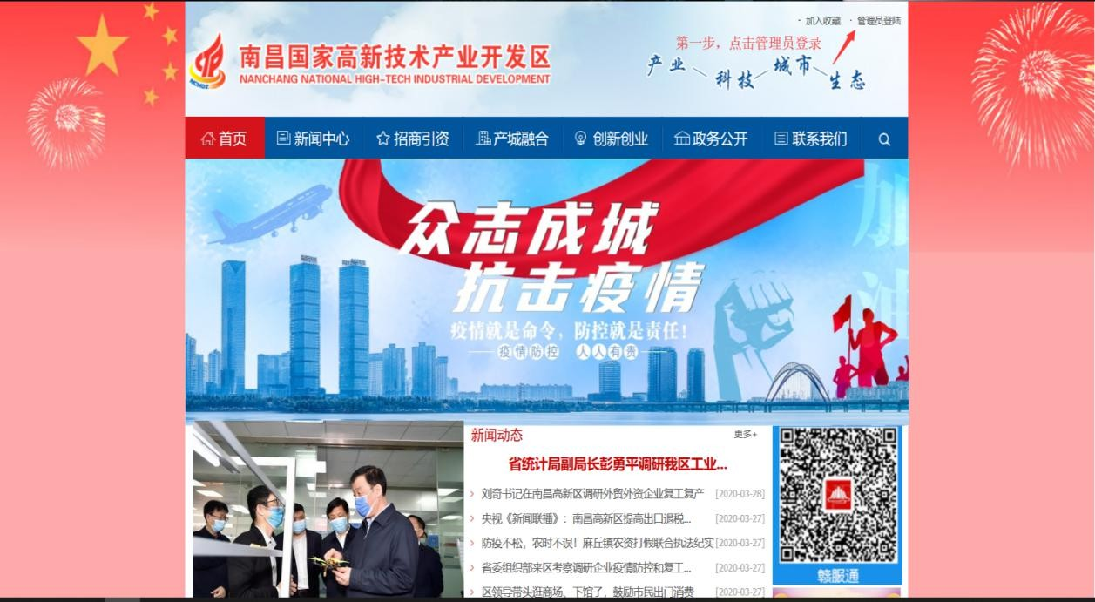进入首页，如图 C-1 所示；

图 C-1 网站首页

* 1. 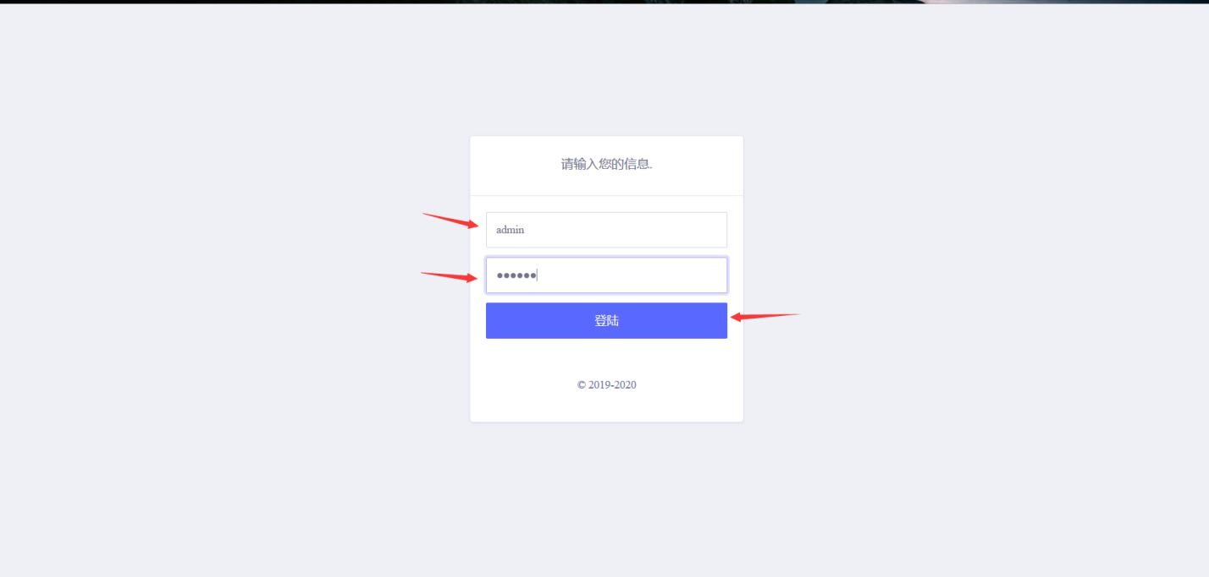进入登录页面，输入正确的用户名和密码，登录系统管理员账号，如图 9-2 所示：

图 C-2 后台登录界面

* 1. 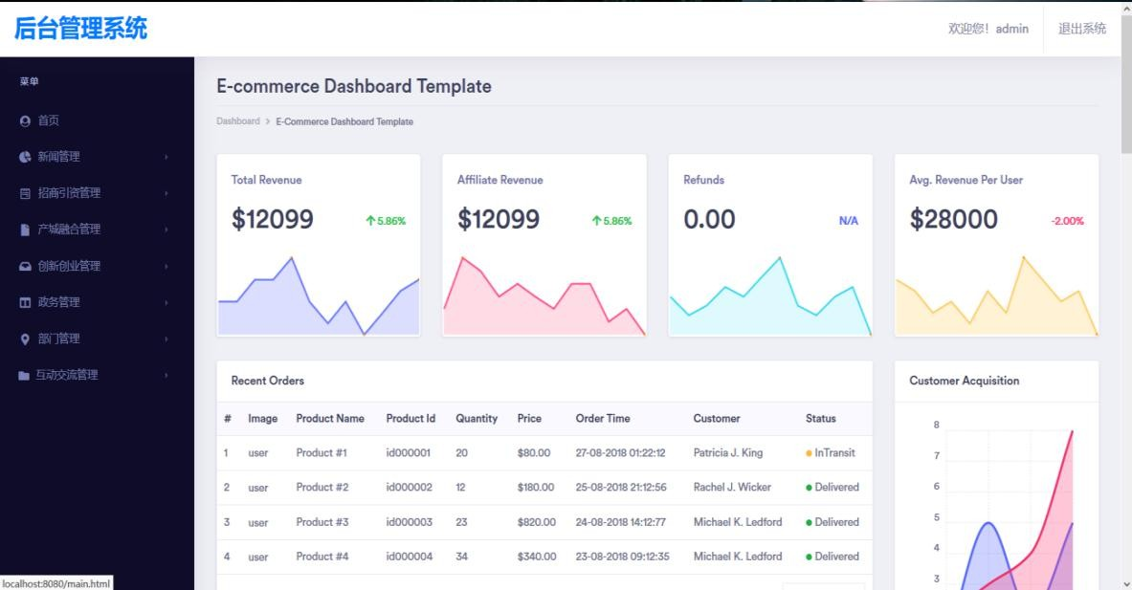成功登录进入系统后台首页，如图 C-3 所示：

图 C-3 后台首页

* 1. 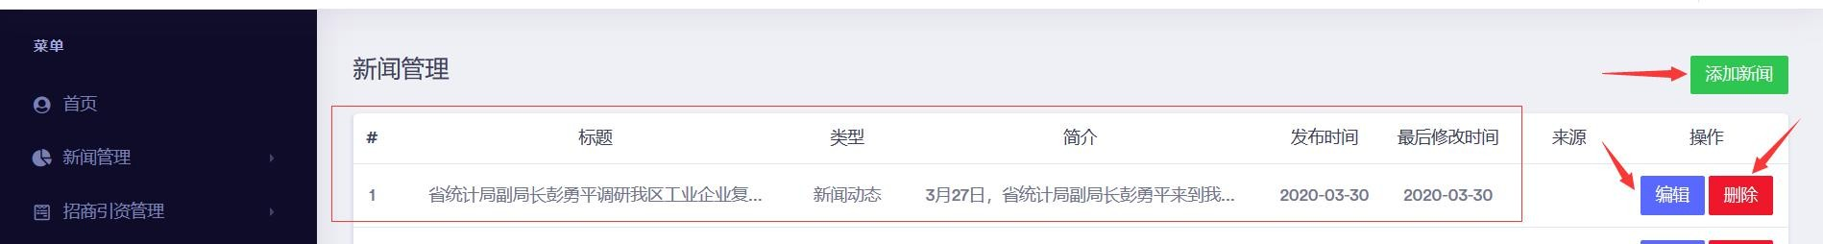进入系统管理模块的新闻管理界面，点击右上角的添加新闻按钮，进入添加页面；点击编辑按 钮，进入新闻修改界面；点击删除按钮，该新闻被删除，如图 C-4 所示：

图 C-4 新闻管理界面

* 1. 添加新闻界面，编辑对应的内容，点击添加即可添加成功，如图 C-5 所示：

图 C-5 添加新闻页面

* 1. 修改新闻界面。显示新闻的信息，提供修改的权限，点击修改即可完成修改，如图 C-6 所示：



图 C-6 修改新闻界面

* 1. 退出系统，回到主页。如图 C-7 所示：

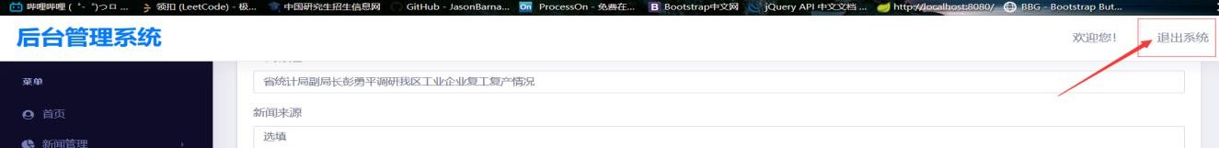

图 C-7 退出后台系统

## 附录 D 主要源代码

//登录@Controller

public class LoginController { @Autowired

private AdminService adminService;

@RequestMapping("/tologin") public String tologin(){

return "login";

}

@PostMapping(value = "/login")

public String login(@RequestParam("username") String username, @RequestParam("password") String password, Map<String,Object> map,HttpSession session){

Admin u =new Admin(username,password); //可以拿到参数

//System.out.println(u);

Admin admin= adminService.loginverity(u); System.out.println(admin); if(admin!=null){

//登陆成功

session.setAttribute("loginUser",username); return "redirect:/main.html";

}else{

map.put("mes","用户名密码错误");

//登陆失败return "login";

}

}

@RequestMapping("/loginout")

public String loginOut(HttpServletRequest request) { request.getSession().invalidate();

return "redirect:/";

}

}

//新闻@Controller

public class NewsController {

@Autowired

private NewsService newsService; @Autowired

private NewsTypeService newsTypeService;

//查询所有，返回到列表页面@GetMapping("/newss")

public String list(Model model){ List<News> news =newsService.ListNews();

// //放在请求域中

model.addAttribute("newss",news); System.out.println("我是全查的"+news);

//thymeleaf 默认拼串

//classpath:/templates/ .html return "back/news/list";

}

//来到添加@GetMapping("/news")

public String toAddPage(Model model){

//来到添加页面,查出所有的部门，在页面显示

//这里应该加一句显示全部部门（如果有的话）

List<NewsType> newsTypes =newsTypeService.ListNewsType(); model.addAttribute("news_types",newsTypes);

return "back/news/add";

}

//添加

//SpringMVC 自动将请求参数和入参对象的属性进行-绑定：要去请求参数的名字和 javabean 入参的对象里面的属性名是一样的

@PostMapping("/news")

public String addNews( News news,@RequestParam(required = false) MultipartFile multipartFile) throws IOException {

//来到列表页面

//图片上传成功后，将图片的地址写到数据库

String fileName = UUID.randomUUID().toString()+".png";

// System.out.println(fileName); multipartFile.transferTo(new File("D:\\代码

\\mhwz\\src\\main\\resources\\static\\piccover\\",fileName));

// "D:\\代码\\mhwz\\src\\main\\resources\\static\\piccover\\" String path = "/imag/"+ fileName;

news.setImg(path); newsService.insertNews(news);

//redirect:表示重定向到一个地址 /代表当前项目路径

//forward:表示转发到一个地址return "redirect:/newss";

}

//来到修改页面，查出当前选中，在页面回显@GetMapping("/news/{id}")

public String toEdiPage(@PathVariable("id") Integer id, Model model) { News news= newsService.getNewsById(id);

System.out.println("我是修改界面 1 的："+news);

model.addAttribute("news",news);

//页面要显示所有的部门列表

//这里应该加一句显示全部部门（如果有的话）

List<NewsType> newsTypes =newsTypeService.ListNewsType(); model.addAttribute("news_types",newsTypes);

//回到修改页面(add 是一个修改添加二合一的页面)

return "back/news/add";

}

//修改

@PutMapping("/news")

public String updateNews( News news,@RequestParam(required = false) MultipartFile multipartFile)throws IOException{

//图片上传成功后，将图片的地址写到数据库

String fileName = UUID.randomUUID().toString()+".png";

// System.out.println(fileName); multipartFile.transferTo(new File("D:\\代码

\\mhwz\\src\\main\\resources\\static\\piccover\\",fileName));

// "D:\\代码\\mhwz\\src\\main\\resources\\static\\piccover\\" String path = "/imag/"+ fileName;

news.setImg(path); newsService.updateNews(news); System.out.println("我是修改界面 2 的："+news); return "redirect:/newss";

}

//删除@DeleteMapping("/news/{id}")

public String delete(@PathVariable("id") Integer id){ newsService.deleteNews(id);

return "redirect:/newss";

}

//模糊查询@GetMapping("/partnews")

public String partList(String key,Model model){ List<News> newss =newsService.search(key); model.addAttribute("newss",newss);

//thymeleaf 默认拼串

//classpath:/templates/ .html return "back/news/list";

}

}